|  |  |
| --- | --- |
|  |  |
| NGUYỄN THỊ BÍCH HỆ THỐNG THÔNG TIN | **BỘ CÔNG THƯƠNG**  **TRƯỜNG ĐẠI HỌC CÔNG NGHIỆP HÀ NỘI**  **---------------------------------------** |
| dai-hoc-cong-nghiep-hn |
| **ĐỒ ÁN TỐT NGHIỆP** |
| **NGÀNH HỆ THỐNG THÔNG TIN** |
| **TÊN ĐỀ TÀI:** |
| **THIẾT KẾ WEBSITE BÁN GIÀY CHO CỬA HÀNG NGỌC BÍCH** |
|  |
| **CBHD: TS. Phạm Văn Hiệp** |
| HỆ THỐNG THÔNG TIN | **Sinh viên: Nguyễn Thị Bích** |
| **Mã số sinh viên: 2020608404**  **Lớp: HTTT02** |
|  |
|  |
|  |
| Hà Nội – Năm 2024 |
|  |

**MỤC LỤC**

DANH MỤC BẢNG BIỂU vi

DANH MỤC SƠ ĐỒ HÌNH VẼ vii

LỜI MỞ ĐẦU 1

LỜI CẢM ƠN 2

MỞ ĐẦU 3

CHƯƠNG 1: CƠ SỞ LÝ THUYẾT 6

1.1 Giới thiệu chung về thương mại điện tử 6

1.2 Nghiên cứu hiện trạng và giải quyết vấn đề 8

1.2.1 Cơ cấu tổ chức 8

1.2.2 Mô tả hoạt động của các bộ phận 8

1.2.3 Xác định yêu cầu hệ thống 9

1.3 Giới thiệu về công nghệ, ngôn ngữ sử dụng 10

1.3.1 Giới thiệu về ngôn ngữ PHP 10

1.3.2 Giới thiệu về mô hình thiết kế RESTful API 12

1.3.3 Giới thiệu về thư viện jQuery 13

1.3.4. Giới thiệu MySQL 15

1.3.5. Giới thiệu Localhost 18

CHƯƠNG 2: PHÂN TÍCH THIẾT KẾ HỆ THỐNG 21

2.1 Các tác nhân trong hệ thống 21

2.2 Biểu đồ use case 22

2.2.1 Các use case phần font-end 23

2.2.2 Các use case phần back end 24

2.3 Mô tả use case 26

2.3.1 Mô tả use case đăng nhập <front-end> 26

2.3.2 Mô tả use case đăng nhập <back-end> 27

2.3.3 Mô tả use case đăng ký 28

2.3.4 Mô tả use case đặt hàng 28

2.3.5 Mô tả use case xem chi tiết sản phẩm 30

2.3.6 Mô tả use case xem sản phẩm theo danh mục 31

2.3.7 Mô tả use case tìm kiếm sản phẩm theo tên 31

2.3.8 Mô tả use case quản lý giỏ hàng 32

2.3.9 Mô tả use case xem sản phẩm yêu thích 33

2.3.10 Mô tả use case tìm kiếm cửa hàng 34

2.3.11 Mô tả use case sửa thông tin cá nhân 35

2.3.12 Mô tả use case xem lịch sử đơn hàng 36

2.3.13 Mô tả use case quên mật khẩu 37

2.3.14 Mô tả use case thêm sản phẩm vào giỏ hàng 38

2.3.15 Mô tả use case xem giỏ hàng 39

2.3.16 Mô tả use case bảo trì danh mục 40

2.3.17 Mô tả use case bảo trì sản phẩm 41

2.3.18 Mô tả use case quản lý tài khoản 43

2.3.19 Mô tả use case bảo trì cửa hàng 45

2.3.20 Mô tả use case bảo trì màu sắc 47

2.3.21 Mô tả use case bảo trì size 48

2.4 Phân tích các use case 50

2.4.1 Phân tích use case xem chi tiết sản phẩm 50

2.4.2 Phân tích use case xem sản phẩm yêu thích 51

2.4.3 Phân tích use case tìm kiếm sản phẩm theo tên 52

2.4.4 Phân tích use case tìm kiếm cửa hàng 53

2.4.5 Phân tích use case sửa thông tin cá nhân 54

2.4.6 Phân tích use case xem giỏ hàng 55

2.4.7 Phân tích use case thêm sản phẩm vào giỏ hàng 56

2.4.8 Phân tích use case xem sản phẩm theo danh mục 57

2.4.9 Phân tích use case đăng nhập <font-end> 58

2.4.10 Phân tích use case đăng nhập <back-end> 59

2.4.11 Phân tích use case bảo trì danh mục 61

2.4.12 Phân tích use case bảo trì size 62

2.4.13 Phân tích use case bảo trì sản phẩm 64

2.4.14 Phân tích use case bảo trì màu sắc 66

2.4.15 Phân tích use case bảo trì cửa hàng 68

2.4.16 Phân tích use case đăng ký 69

2.4.17 Phân tích use case đặt hàng 70

2.4.18 Phân tích use case quên mật khẩu 71

2.4.19 Phân tích use case quản lý giỏ hàng 73

2.4.20 Phân tích use case xem lịch sử đơn hàng 74

2.4.21 Phân tích use case quản lý tài khoản 76

2.5 Cơ sở dữ liệu 78

2.5.1 Sơ đồ dữ liệu quan hệ 78

2.5.2 Chi tiết các bảng dữ liệu 78

CHƯƠNG 3: CÀI ĐẶT VÀ TRIỂN KHAI 84

3.1. Môi trường và công cụ cài đặt 84

3.1.1. Ngôn ngữ lập trình PHP 84

3.1.2. Visual Studio Code phiên bản năm 2022 85

3.2 Giao diện website 89

3.2.1 Giao diện của khách hàng 89

3.2.1.1 Trang chủ 89

3.2.1.2 Đăng ký 89

3.2.1.3 Đăng nhập 90

3.2.1.4 Tìm kiếm sản phẩm bằng tên sản phẩm 91

3.2.1.5 Xem thông tin chi tiết sản phẩm 92

3.2.1.6 Thêm sản phẩm vào giỏ hàng 93

3.2.1.7 Xem giỏ hàng 93

3.2.2 Giao diện của người quản trị 94

3.2.2.1 Đăng nhập vào trang quản trị 94

3.2.2.2 Xem danh sách các sản phẩm 95

3.2.2.3 Danh sách tài khoản người dùng 95

3.2.2.4 Danh sách tài khoản người quản trị 95

3.2.2.5 Thêm mới tài khoản người quản trị 96

3.2.2.6 Xem danh mục sản phẩm 96

3.2.2.7 Quản lý đơn hàng 97

3.2.2.8 Quản lý thống kê doanh thu theo tuần và từng tháng 98

3.3. Kiểm thử ứng dụng 99

3.3.1. Kiểm thử chức năng đăng nhập 99

3.3.2. Kiểm thử chức năng xem thông tin chi tiết sản phẩm 100

3.3.3. Kiểm thử chức năng xem thêm sản phẩm vào giỏ hàng 100

KẾT LUẬN 101

TÀI LIỆU THAM KHẢO 102

DANH MỤC BẢNG BIỂU

Bảng 2.1 Bảng dữ liệu màu sắc 78

Bảng 2.2 Bảng dữ liệu size 79

Bảng 2.3. Bảng dữ liệu danh mục 79

Bảng 2.4 Bảng dữ liệu sản phẩm 79

Bảng 2.5 Bảng dữ liệu sản phẩm_ size_màu sắc 79

Bảng 2.6 Bảng dữ liệu sản phẩm_danh mục 80

Bảng 2.7 Bảng dữ liệu cửa hàng 80

Bảng 2.8 Bảng dữ liệu thương hiệu 80

Bảng 2.9 Bảng dữ liệu ảnh sản phẩm 80

Bảng 2.10 Bảng dữ liệu admin 81

Bảng 2.11 Bảng dữ liệu khách hàng 81

Bảng 2.12 Bảng dữ liệu đánh giá 81

Bảng 2.13 Bảng dữ liệu giỏ hàng 82

Bảng 2.14 Bảng dữ liệu yêu thích 82

Bảng 2.15 Bảng dữ liệu đơn hàng 82

Bảng 2.16 Bảng dữ liệu chi tiết đơn hàng 83

DANH MỤC SƠ ĐỒ HÌNH VẼ

Hình 3.2 Trang đăng ký tài khoản người dùng 90

Hình 3.3 Trang đăng nhập tài khoản người dùng 91

Hình 3.4 Nhập tên sản phẩm trên thanh smart search 91

Hình 3.5 Trang hiển thị sản phẩm sau khi bấm nút enter 91

Hình 3.6 Trang hiển thị thông tin chi tiết sản phẩm 92

Hình 3.7 Trang hiển thị thông tin mô tả chi tiết và sản phẩm liên quan 92

Hình 3.8 Trang hiển số lượng sản phẩm vào giỏ hàng 93

Hình 3.9 Trang giỏ hàng 93

Hình 3.10 Màn hình nhập thông tin cá nhân và thanh toán sản phẩm 94

Hình 3.11 Màn hình nhập đăng nhập trang quản trị 94

Hình 3.12 Màn hình danh sách các sản phẩm 95

Hình 3.13 Màn hình danh sách tài khoản của người dùng 95

Hình 3.14 Màn hình danh sách tài khoản người quản trị 96

Hình 3.15 Màn hình thêm mới tài khoản người quản trị 96

Hình 3.16 Danh mục sản phẩm 97

Hình 3.17 Thêm danh mục sản phẩm 97

Hình 3.18 Danh sách đơn hàng 97

Hình 3.19 Biểu đồ thống kê doanh thu từng tháng 98

Hình 3.20 Biểu đồ thống kê doanh thu theo tuần 99

Hình 3.21 Hình ảnh sản phẩm bán chạy theo tháng 99

Hình 3.22 Hình ảnh sản phẩm bán chạy theo tuần 99

LỜI MỞ ĐẦU

Ngày nay, với sự phát triển của công nghệ cùng sự tiếp cận ngày càng sâu rộng của mọi người với các lĩnh vực công nghệ mới đòi hỏi các doanh nghiệp phải liên tục thay đổi để bắt kịp với xu hướng công nghệ trong thời đại số và nếu chậm chân thì họ có thể đánh mất thị trường. Thương mại điện tử là một trong những lĩnh vực dành được nhiều sự quan tâm của các ông lớn trong ngành công nghệ. Đó là cuộc cạnh tranh khốc liệt, các doanh nghiệp truyền thống cũng không đứng ngoài cuộc đua đó. Nhiều doanh nghiệp truyền thống với hệ thống chuỗi cửa hàng trên cả nước đã chọn phương án kết hợp giữa kinh doanh trực tiếp và kinh doanh trực tuyến, tự xây dựng một hệ thống website riêng để tiếp cận khách hàng dễ dàng hơn, đặc biệt là nhóm khách hàng trẻ, những người tiếp cận công nghệ một cách dễ dàng.

Vì vậy, tôi quyết định xây dựng một website bán giày để giúp sinh viên có thể mua bán hàng hóa một cách dễ dàng và thuận tiện hơn trong thời gian giãn cách xã hội. Để làm được điều này, tôi đã sử dụng ngôn ngữ PHP, mô hình thiết kế RESTful và thư viện jQuery để phát triển một trang web hoàn toàn mới, được thiết kế với giao diện đơn giản, dễ sử dụng và đáp ứng tốt trên các thiết bị di động.

Website bán giày của tôi cho phép người dùng đăng ký tài khoản, đăng bán sản phẩm, tìm kiếm sản phẩm, xem thông tin sản phẩm, liên hệ với người bán và thực hiện thanh toán trực tuyến. Điều này giúp người dùng có thể tiết kiệm được thời gian và nỗ lực trong việc mua bán hàng hóa, đồng thời giảm thiểu sự tiếp xúc giữa các người dùng và nguy cơ lây nhiễm.

Để phát triển website bán giày này, tôi đã phải đối mặt với rất nhiều thách thức từ việc xây dựng cơ sở dữ liệu, thiết kế giao diện đến việc tích hợp các tính năng mới và bảo mật thông tin người dùng. Tuy nhiên, tôi tin rằng kết quả mà tôi đạt được sẽ đem lại nhiều lợi ích cho sinh viên trong thời gian tới và đó cũng chính là động lực giúp tôi hoàn thành dự án này.

Tuy nhiên, do thời gian hạn hẹp, mặc dù đã nỗ lực hết sức mình nhưng chắc rằng đồ án khó tránh khỏi thiếu sót. Tôi rất mong nhận được sự thông cảm, những lời góp ý và chỉ bảo tận tình của quý thầy cô và các sinh viên.

# LỜI CẢM ƠN

Lời đầu tiên, tôi xin gửi lời cảm ơn chân thành tới thầy Phạm Văn Hiệp nói riêng và tất cả các giảng viên của trường Đại học Công Nghiệp Hà Nội. Trong quá trình học tập và thực hành tại trường, tôi đã nhận được sự quan tâm giúp đỡ, hướng dẫn tận tình, tâm huyết của các giảng viên. Những gì tôi nhận được không chỉ dừng lại ở kiến thức các môn học mà nhiều hơn thế đó là những lời khuyên, chia sẻ thực tế từ giảng viên. Chính nhờ phương pháp dạy học của các giảng viên mà tôi có cơ hội khám phá và phát huy khả năng của bản thân. Những buổi thuyết trình chính là cơ hội tuyệt vời giúp chúng em rèn luyện sự tự tin, kỹ năng giao tiếp, làm việc nhóm,... Đây cũng chính là hành trang quan trọng giúp chúng em tự tin bước chân vào môi trường làm việc thực tế.

Mặc dù đã rất cố gắng hoàn thiện đề tài với tất cả sự nỗ lực, tuy nhiên đề tài “ Xây dựng website bán giày cho cửa hàng Ngọc Bích” chắc chắn sẽ không tránh khỏi những thiếu sót. Tôi rất mong nhận được sự quan tâm, thông cảm và những lời góp ý của quý thầy cô và các bạn để đồ án có thể hoàn thiện tốt nhất.

Sau cùng, em xin kính chúc thầy Phạm Văn Hiệp và toàn thể giảng viên dồi dào sức khỏe, niềm tin để tiếp tục thực hiện sứ mệnh cao đẹp của mình là truyền đạt lại kiến thức cho thế hệ mai sau.

**Sinh viên thực hiện – Nguyễn Thị Bích.**

# MỞ ĐẦU

**1. Lý do chọn đề tài**

Trong thời đại công nghệ 4.0, các dịch vụ mua sắm trực tuyến, giao dịch điện tử đang trở nên phổ biến và quen thuộc. Tuy nhiên, với các sinh viên còn non nớt về cuộc sống độc lập, việc tìm kiếm các sản phẩm cần thiết để phục vụ cho cuộc sống học tập và sinh hoạt vẫn còn gặp nhiều khó khăn.

Trong bối cảnh đó, website bán giày chocửa hàng Ngọc Bích được xây dựng nhằm giúp các sinh viên dễ dàng tìm kiếm và mua bán các sản phẩm, hàng hóa cần thiết cho cuộc sống hằng ngày. Với mục tiêu cung cấp một nền tảng mua bán đáng tin cậy và hiệu quả, website chợ sinh viên sử dụng ngôn ngữ PHP, mô hình thiết kế RESTful và thư viện jQuery đã được lựa chọn để xây dựng trong đồ án của tôi.

PHP là một công nghệ mạnh mẽ và linh hoạt, đóng vai trò quan trọng trong việc phát triển các ứng dụng web hiện đại và đáp ứng nhu cầu ngày càng tăng của người dùng internet. RESTful API là một mô hình phổ biến và mạnh mẽ, đóng vai trò quan trọng trong việc kết nối và tương tác giữa các ứng dụng và dịch vụ trên internet. jQuery đã trở thành một trong những công cụ quan trọng nhất trong việc phát triển ứng dụng web, giúp cho việc làm việc với JavaScript trở nên đơn giản và hiệu quả hơn. Điều này giúp cho việc tạo ra các trang web động và tương tác trở nên dễ dàng hơn và phong phú hơn.

Việc sử dụng ngôn ngữ PHP, mô hình thiết kế RESTful và thư viện jQuery cho đồ án sẽ giúp tôi tăng cường kiến thức về các công nghệ này, đồng thời tạo ra một sản phẩm có giá trị thực tế và cải thiện cuộc sống học tập của các sinh viên. Đặc biệt, việc phát triển website chợ sinh viên sử dụng ngôn ngữ PHP, mô hình thiết kế RESTful và thư viện jQuery sẽ giúp tôi phát triển kỹ năng lập trình web, xây dựng giao diện và kết nối cơ sở dữ liệu, từ đó tạo nên một nền tảng vững chắc cho việc phát triển các ứng dụng web trong tương lai.

**2. Mục đích thực hiện**

Tạo ra một nền tảng trực tuyến giúp sinh viên đại học có thể dễ dàng mua bán các sản phẩm và dịch vụ cần thiết trong quá trình học tập và sinh hoạt hàng ngày. Nhằm đáp ứng nhu cầu mua bán giữa các sinh viên đại học và hỗ trợ cho sinh viên tiết kiệm thời gian, công sức và chi phí đi lại để tìm kiếm các sản phẩm, dịch vụ cần thiết, đồng thời góp phần tạo ra một môi trường mua bán an toàn và tin cậy cho cộng đồng sinh viên.

**3. Phạm vi nghiên cứu**

* Nghiên cứu thị trường: Phân tích thị trường bán giày hiện tại, đặc điểm và xu hướng tiêu dùng của khách hàng, cạnh tranh từ các cửa hàng truyền thống và trực tuyến khác.
* Nghiên cứu đối tượng khách hàng: Xác định đối tượng khách hàng của cửa hàng là các bạn trẻ như sinh viên đại học, cao đẳng và người trung niên bao gồm độ tuổi, giới tính, sở thích và nhu cầu mua sắm.

**4. Ý nghĩa khoa học và thực tiễn**

* Ý nghĩa khoa học:

+ Sự phát triển của các trang web bán lẻ trực tuyến, bao gồm cả trang web bán giày, tạo ra nhiều cơ hội việc làm trong các lĩnh vực như lập trình, thiết kế web, tiếp thị kỹ thuật số, quản lý kho hàng và dịch vụ khách hàng.

+ Các nền tảng thương mại điện tử giúp các doanh nghiệp nhỏ và vừa tiếp cận thị trường rộng lớn hơn mà không cần đầu tư nhiều vào cơ sở hạ tầng vật lý.

+ Việc mua sắm trực tuyến có thể giảm số lượng chuyến đi của người tiêu dùng đến các cửa hàng vật lý, từ đó giảm lượng khí thải carbon và tác động tiêu cực đến môi trường.

* Đối với người dùng website:

+ Có thể mua, bán, tìm kiếm những mặt hàng, đồ dùng hàng ngày nhanh chóng và tiện lợi.

+ Quản lý dễ dàng, nhanh chóng, ít tốn kém, tiết kiệm thời gian.

* Đối với cá nhân sinh viên:

+ Tạo được một website thân thiện, đơn giản và hiệu quả hơn.

+ Tiếp nhận thêm được nhiều kiến thức quan trọng, nâng cao khả năng lập trình của bản thân và hoàn thành tốt đồ án tốt nghiệp của mình.

# **CHƯƠNG** 1: CƠ SỞ LÝ THUYẾT

## 1.1 Giới thiệu chung về thương mại điện tử

Thương mại điện tử là việc mua bán hàng hóa, dịch vụ thông qua internet và các hệ thống máy tính khác. Nó đã trở thành một phần không thể thiếu của nền kinh tế toàn cầu, đóng vai trò quan trọng trong việc thúc đẩy sự phát triển kinh tế và thay đổi cách con người mua sắm và kinh doanh.

Ưu điểm nổi bật của thương mại điện tử:

* Tiện lợi: Thương mại điện tử mang lại sự tiện lợi cho người tiêu dùng với khả năng mua sắm 24/7 từ bất kỳ đâu có kết nôi internet. Không cần phải di chuyển đến các cửa hàng truyền thống, người tiêu dùng có thể mua hàng ngay tại nhà và chỉ trong vài cú nhấp chuột.
* Mở rộng thị trường: Thương mại điện tử cho phép doanh nghiệp tiếp cận một lượng lớn khách hàng trong nước và ngoài nước mà không bị ràng buộc bởi khoảng cách vị trí địa lý. Điều này mở ra cơ hội lớn cho các doanh nghiệp nhỏ và vừa để mở rộng thị trường, tăng doanh số bán hàng và nâng cao hiệu quả kinh doanh.
* Chi phí thấp hơn: So với việc mở cửa hàng truyền thống, việc khởi đầu và duy trì một cửa hàng trực tuyến thường có chi phí thấp hơn. Vì vậy mà các doanh nghiệp nhỏ và mới thành lập có thể tham gia vào thị trường một cách dễ dàng hơn.
* Tùy chỉnh và cá nhân hóa: Các doanh nghiệp có thể sử dụng dữ liệu khách hàng để tùy chỉnh và cá nhân hóa trải nghiệm mua sắm. Việc này giúp cải thiện tương tác với khách hàng và tăng cơ hội bán hàng.
* Quản lý kho hàng hiệu quả hơn: Thương mại điện tử thường đi kèm với các hệ thống quản lý kho hàng thông minh giúp doanh nghiệp theo dõi hàng tồn kho và quản lý hệ thống vận chuyển hàng hóa một cách hiệu quả.
* Bảo mật và thanh toán online: Các tiêu chuẩn bảo mật đã được phát triển để đảm bảo an toàn cho các giao dịch thanh toán trực tuyến. Điều này giúp tăng cường niềm tin của người tiêu dùng và tạo điều kiện thuận lợi cho việc mua sắm trực tuyến.
* Mặc dù thương mại điện tử mang lại nhiều ưu điểm, nhưng cũng tồn tại một số nhược điểm và thách thức riêng đối với cả người tiêu dùng và doanh nghiệp:
* Phản ứng tiêu cực của khách hàng: Mặc dù đã có sự phát triển về bảo mật và an toàn trong giao dịch trực tuyến, nhưng vẫn có một số người tiêu dùng cảm thấy không an tâm khi mua sắm trực tuyến, đặc biệt là khi đối diện với rủi ro mất thông tin cá nhân hoặc lừa đảo.
* Thiếu trải nghiệm mua sắm thực tế: Mặc dù có những công nghệ như thực tế ảo, nhưng việc mua sắm trực tuyến vẫn thiếu đi trải nghiệm mua sắm thực tế như việc cảm nhận sản phẩm, kiểm tra chất lượng và tương tác trực tiếp với nhân viên bán hàng.
* Chi phí vận chuyển và thời gian giao hàng: Đối với một số sản phẩm, chi phí vận chuyển có thể làm tăng giá cuối cùng cho người tiêu dùng. Thêm vào đó, thời gian giao hàng có thể khác nhau tùy thuộc vào địa điểm và phương thức vận chuyển, làm giảm sự hài lòng của khách hàng.
* Rủi ro về bảo mật: Thương mại điện tử đối mặt với nguy cơ bảo mật thông tin cá nhân và thanh toán của khách hàng. Việc xâm nhập vào hệ thống hoặc lộ thông tin có thể gây tổn thất lớn cho cả người tiêu dùng và doanh nghiệp.
* Cạnh tranh gay gắt: Môi trường thương mại điện tử cạnh tranh gay gắt, đặc biệt là giữa các doanh nghiệp lớn. Điều này có thể làm giảm lợi nhuận của các doanh nghiệp nhỏ và mới thành lập.
* Hạn chế về truy cập internet và công nghệ: Một số khu vực vẫn gặp khó khăn trong việc truy cập internet, điều này làm giảm khả năng tiếp cận của một số người tiêu dùng đối với thương mại điện tử.

## 1.2 Nghiên cứu hiện trạng và giải quyết vấn đề

### 1.2.1 Cơ cấu tổ chức

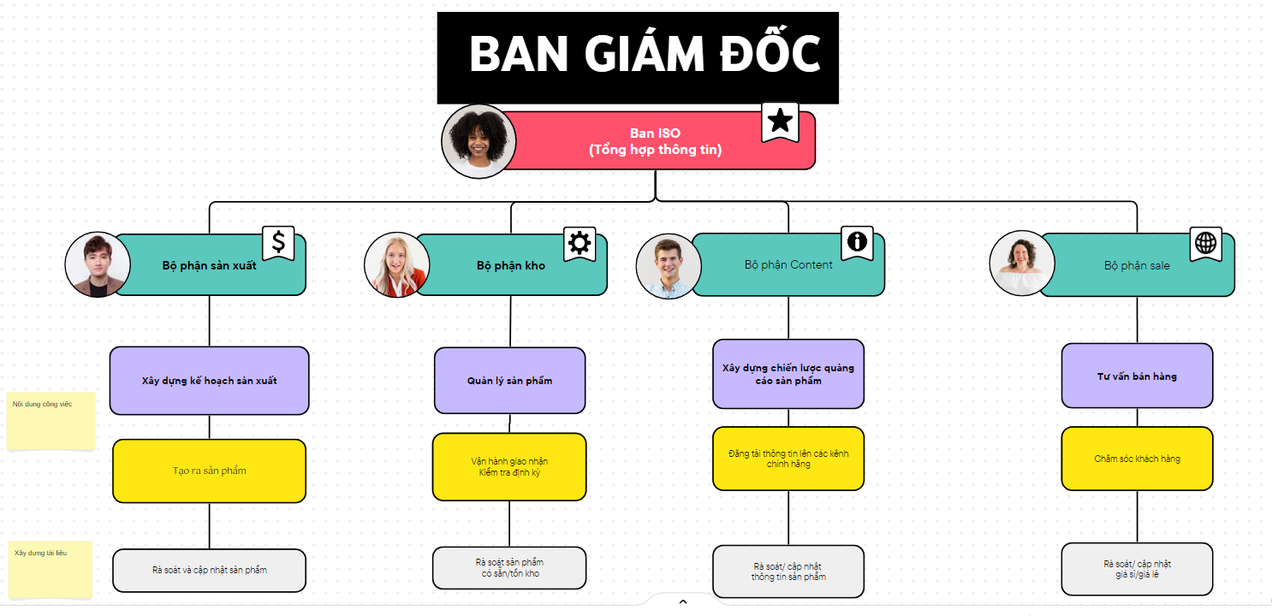

*Hình 1.1. Sơ đồ cơ cấu lao động*

### 1.2.2 Mô tả hoạt động của các bộ phận

|  |  |  |
| --- | --- | --- |
| **Xây dựng tài liệu** | **Yêu cầu** | **Ghi chú** |
| Rà soát và cập nhật sản phẩm:  -Thông số sản phẩm  -Màu sắc, size  -Thời gian có hàng | -Thông số sản phẩm theo thứ tự size từ 36 đến 43, size nào không có thì điền 0.  -Màu sắc chọn theo thông tin có sẵn.  -Thời gian có hàng ghi khoảng cụ thể  VD: 3-5 ngày hoặc 21/08/2024 | Người phụ trách : Nam |
| Phối hợp với bộ phận sản xuất rà soát và cập nhật sản phẩm:  -Thông số sản phẩm  -Tình trạng có sẵn | -Thông số sản phẩm theo thứ tự size từ 36 đến 43, size nào không có thì điền 0.  -Thường xuyên cập nhật mẫu mới. | Người phụ trách : Mai |
| -Nhân sự phụ trách nền tảng rà soát và cập nhật giá bán  - Cập nhật Mã sản phẩm,hình ảnh , thông tin sản phẩm.. | -Giá bán : Giá sản phẩm + phí ship(nếu có)  Không có phí ship thì mặc định FREESHIP. | Người phụ trách : Thành |
| Ghi nhận ý kiến khách hàng và cập nhật đề xuất của khách hàng về các mẫu, | Ý kiến của khách hàng về các mẫu cần ghi ngắn gọn, tập trung vào ý chính => Bộ phận sản xuất cả thiện chất lượng sản phẩm | Người phụ trách : Hà |

Bảng 1.2: Mô tả hoạt động các bộ phận

### 1.2.3 Xác định yêu cầu hệ thống

* Giao diện người dùng thân thiện hấp dẫn: Website cần có một giao diện dễ sử dụng, trực quan và thân thiện với người dùng. Hình ảnh sản phẩm phải được hiển thị rõ ràng và hấp dẫn.
* Danh mục sản phẩm đa dạng: Website cần cung cấp một danh mục sản phẩm đa dạng, bao gồm các loại giày khác nhau như giày thể thao, giày da,v.v.
* Tính năng tìm kiếm và lọc sản phẩm: Cần có tính năng tìm kiếm nâng cao giúp khách hàng dễ dàng tìm kiếm sản phẩm theo nhiều tiêu chí khác nhau như kích thước, màu sắc, giá cả, v.v.
* Trải nghiệm mua sắm thuận tiện trên thiết bị di động: Website cần được thiết kế để tương thích và hiển thị đẹp mắt trên các thiết bị di động, bao gồm cả điện thoại thông minh và máy tính bảng.
* Quản lý sản phẩm dễ dàng: Cần có giao diện quản trị đơn giản để cập nhật và quản lý sản phẩm, bao gồm thêm mới, chỉnh sửa và xóa sản phẩm.
* Quản lý đơn hàng và thanh toán: Hệ thống cần có tính năng quản lý đơn hàng hiệu quả, bao gồm xác nhận đơn hàng, thông báo vận chuyển và tính năng thanh toán an toàn và thuận tiện cho khách hàng.
* Tính năng giỏ hàng: Cần có tính năng giỏ hàng để khách hàng có thể thêm sản phẩm vào giỏ hàng và tiến hành thanh toán một cách dễ dàng.
* Tính năng đánh giá và phản hồi từ khách hàng: Cần có tính năng cho phép khách hàng đánh giá sản phẩm và gửi phản hồi về trải nghiệm mua sắm của họ trên website.
* Bảo mật thông tin cá nhân: Hệ thống cần đảm bảo an toàn thông tin cá nhân của khách hàng và giao dịch trực tuyến bằng cách sử dụng các biện pháp bảo mật phù hợp.
* Tính năng đa ngôn ngữ và đa kênh: Cửa hàng Ngọc Bích muốn mở rộng quy mô kinh doanh, cần có tính năng hỗ trợ nhiều ngôn ngữ và tích hợp với các kênh bán hàng trực tuyến khác như Facebook, Instagram, v.v.
* Thống kê và phân tích: Hệ thống cần cung cấp các công cụ thống kê và phân tích để đánh giá hiệu suất của website, bao gồm số lượng truy cập, tỷ lệ chuyển đổi, doanh số bán hàng, v.v.

## 1.3 Giới thiệu về công nghệ, ngôn ngữ sử dụng

### 1.3.1 Giới thiệu về ngôn ngữ PHP

PHP (viết tắt của "Hypertext Preprocessor") là một ngôn ngữ lập trình máy chủ mã nguồn mở, được sử dụng chủ yếu để phát triển các ứng dụng web động. Được tạo ra vào những năm 1990, PHP đã trở thành một trong những công nghệ phổ biến nhất cho việc phát triển trang web và các ứng dụng web phức tạp.

**Lịch sử:**

* PHP được tạo ra vào năm 1994 bởi Rasmus Lerdorf như một công cụ để quản lý trang cá nhân của mình.
* Phiên bản đầu tiên của PHP (phiên bản 1.0) được phát hành vào năm 1995.
* PHP đã trải qua nhiều phiên bản và cải tiến, với phiên bản mới nhất là PHP 8.0 (khi thời điểm viết).

**Đặc điểm:**

* Đa mục đích: PHP có thể được sử dụng cho nhiều mục đích khác nhau, từ việc tạo ra các trang web động đơn giản đến các ứng dụng web phức tạp và hệ thống quản lý nội dung (CMS).
* Dễ học và sử dụng: PHP được thiết kế để dễ hiểu và sử dụng, đặc biệt là đối với những người mới bắt đầu trong lập trình web.
* Mã nguồn mở: PHP là một ngôn ngữ lập trình mã nguồn mở, điều này có nghĩa là bất kỳ ai cũng có thể sử dụng, sửa đổi và phát triển nó miễn phí.
* Tích hợp dễ dàng: PHP có thể tích hợp dễ dàng với các công nghệ khác như MySQL, PostgreSQL, MongoDB, và các dịch vụ web khác như SOAP và REST.
* Hỗ trợ đa nền tảng: PHP hỗ trợ nhiều hệ điều hành phổ biến như Windows, Linux, macOS, giúp cho các ứng dụng có thể chạy trên nhiều môi trường khác nhau.
* Thư viện và framework phong phú: PHP có nhiều thư viện và framework phổ biến như Laravel, Symfony, CodeIgniter, giúp cho việc phát triển ứng dụng web trở nên dễ dàng và nhanh chóng hơn.

**Ứng dụng:**

* PHP được sử dụng rộng rãi trong việc phát triển các trang web động, hệ thống quản lý nội dung (CMS), các ứng dụng thương mại điện tử, diễn đàn trực tuyến, và nhiều ứng dụng web khác.
* Nó cũng thường được sử dụng để tạo ra các ứng dụng web API và kết hợp với các công nghệ khác như JavaScript và CSS để tạo ra trải nghiệm web tốt nhất cho người dùng.

**Sử dụng:**

* Để sử dụng PHP, bạn cần cài đặt một máy chủ web như Apache hoặc Nginx và một hệ quản trị cơ sở dữ liệu như MySQL hoặc PostgreSQL.
* Bạn có thể viết mã PHP bằng cách đặt mã PHP vào giữa các thẻ **<?php ?>** trong các tệp HTML hoặc tạo ra các tệp PHP riêng biệt.
* PHP có thể được tích hợp vào các dự án web bằng cách sử dụng hệ thống quản lý mã nguồn như Composer để quản lý các phụ thuộc và thư viện.

### 1.3.2 Giới thiệu về mô hình thiết kế RESTful API

RESTful API là một kiến trúc hoặc mô hình thiết kế API (Application Programming Interface) được xây dựng dựa trên các nguyên tắc của REST (Representational State Transfer). RESTful API cho phép các hệ thống máy tính giao tiếp với nhau thông qua các yêu cầu HTTP một cách đơn giản, linh hoạt và hiệu quả.

**Nguyên tắc của REST:**

* Kiến trúc dựa trên tài nguyên (Resource-based): Trong REST, mọi dữ liệu hoặc chức năng đều được xem như các tài nguyên và được định danh thông qua URL duy nhất.
* Giao tiếp không trạng thái (Stateless): Mỗi yêu cầu từ phía client tới server cần chứa tất cả thông tin cần thiết để xử lý yêu cầu, không cần phụ thuộc vào trạng thái trước đó của hệ thống.
* Quan hệ giữa các tài nguyên (Resource relationships): Các tài nguyên có thể liên kết với nhau thông qua các liên kết (links), cho phép truy cập và thao tác dữ liệu một cách linh hoạt.
* Giao tiếp dựa trên phương thức (Method-based communication): REST sử dụng các phương thức HTTP như GET, POST, PUT, DELETE để thực hiện các hoạt động CRUD (Create, Read, Update, Delete) trên các tài nguyên.

**Đặc điểm của RESTful API:**

* Dễ hiểu và linh hoạt: RESTful API sử dụng các giao thức tiêu chuẩn như HTTP và các định dạng dữ liệu phổ biến như JSON, XML, giúp cho việc hiểu và triển khai API trở nên dễ dàng.
* Tính mở rộng và tương thích: RESTful API có thể được mở rộng dễ dàng để đáp ứng nhu cầu của các ứng dụng phức tạp và có thể tương thích với nhiều loại hệ thống khác nhau.
* Tính độc lập với nền tảng: RESTful API không phụ thuộc vào bất kỳ nền tảng cụ thể nào, giúp cho việc triển khai và tích hợp trở nên linh hoạt hơn.
* Bảo mật: RESTful API thường được kết hợp với các phương thức xác thực và ủy quyền để đảm bảo an toàn cho dữ liệu và tài nguyên.

**Sử dụng:**

* RESTful API được sử dụng rộng rãi trong việc phát triển ứng dụng web, di động và các dịch vụ web.
* Nó cho phép các ứng dụng giao tiếp với nhau một cách linh hoạt và hiệu quả thông qua các yêu cầu HTTP đơn giản.
* RESTful API thường được sử dụng trong việc tạo ra các dịch vụ web như dịch vụ đăng nhập, dịch vụ thanh toán, dịch vụ lưu trữ dữ liệu, v.v.

### 1.3.3 Giới thiệu về thư viện jQuery

jQuery là một thư viện JavaScript mã nguồn mở phổ biến nhất được thiết kế để giảm đi sự phức tạp của việc lập trình JavaScript trên các trình duyệt web khác nhau. Nó cung cấp một cách tiếp cận đơn giản và thuận tiện để thao tác với các phần tử HTML, xử lý sự kiện, tạo ra hiệu ứng động, giao tiếp với máy chủ qua AJAX và nhiều tính năng khác.

**Đặc điểm chính của jQuery:**

1. Đơn giản (Simplicity):

* jQuery giúp giảm đi sự phức tạp trong việc viết mã JavaScript bằng cách cung cấp cú pháp ngắn gọn và dễ hiểu.
* Nó cho phép lập trình viên thao tác với các phần tử HTML một cách dễ dàng thông qua việc chọn phần tử bằng cú pháp CSS selector.

1. Thao tác với DOM (DOM manipulation):

* jQuery cung cấp các phương thức đơn giản để thay đổi, thêm, xoá và tìm kiếm các phần tử HTML trong DOM (Document Object Model).
* Điều này giúp tạo ra các hiệu ứng động và thay đổi nội dung của trang web một cách dễ dàng.

1. Xử lý sự kiện (Event Handling):

* jQuery cung cấp một cách tiếp cận đơn giản để gắn các xử lý sự kiện vào các phần tử HTML.
* Điều này cho phép lập trình viên định nghĩa hành động khi sự kiện xảy ra như click, hover, change, và nhiều sự kiện khác.

1. Hỗ trợ AJAX (AJAX Support):

* jQuery giúp thực hiện các yêu cầu AJAX (Asynchronous JavaScript and XML) một cách dễ dàng và thuận tiện hơn.
* Điều này cho phép trang web tương tác với máy chủ mà không cần phải tải lại trang hoặc chờ đợi phản hồi từ máy chủ.

1. Tương thích với nhiều trình duyệt (Cross-brower Compatibility):

* jQuery giúp đảm bảo ứng dụng của bạn hoạt động đúng trên nhiều trình duyệt khác nhau mà không cần phải lo lắng về sự không tương thích.
* Nó ẩn đi những sự khác biệt giữa các trình duyệt và cung cấp một API đồng nhất cho tất cả các trình duyệt.

1. Hệ sinh thái phong phú (Rich ecosystem):

* jQuery có một hệ sinh thái phong phú với hàng nghìn plugin và thư viện mở rộng giúp giải quyết các vấn đề cụ thể hoặc thêm các tính năng mới cho ứng dụng của bạn.

### 1.3.4. Giới thiệu MySQL

#### 1.3.4.1 Hệ quản trị cơ sở dữ liệu MySQL

MySQL là một hệ quản trị cơ sở dữ liệu quan hệ mã nguồn mở được phát triển và phân phối bởi Oracle Corporation. MySQL được sử dụng rộng rãi trên các ứng dụng web và là một trong những hệ quản trị cơ sở dữ liệu phổ biến nhất trên thế giới.

#### 1.3.4.2. Tổng quan về lịch sử phát triển MySQL

**Những Năm Đầu (1994-1995):**

* MySQL bắt đầu như một dự án phát triển vào năm 1994 bởi Michael "Monty" Widenius và David Axmark tại công ty TcX.
* Phiên bản đầu tiên của MySQL (1.0) được phát hành vào tháng 5 năm 1995.

**Sự Thành Công Sớm (1996-2000):**

* MySQL nhanh chóng trở thành một trong những hệ quản trị cơ sở dữ liệu phổ biến nhất cho các ứng dụng web.
* Phiên bản 3.0 được phát hành vào năm 1996 với nhiều cải tiến về hiệu suất và tính năng.

**Phát Triển Liên Tục (2001-2005):**

* MySQL 4.0 được phát hành vào năm 2001 với nhiều tính năng mới như hỗ trợ toàn bộ SQL, index hash, và giao thức mới để tăng cường bảo mật.
* MySQL 4.1 và 5.0 tiếp tục mở rộng tính năng với Stored Procedures, Triggers, Views, và hỗ trợ các hàm ACID-compliant.

**Sự Thống Trị và Mở Rộng (2006-2010):**

* MySQL 5.1 và 5.5 tiếp tục cải thiện hiệu suất và khả năng mở rộng với những tính năng mới như Partitioning, semisynchronous replication, và nhóm file InnoDB mới.
* MySQL cũng trở thành một phần của hệ thống LAMP (Linux, Apache, MySQL, PHP/Python/Perl), một nền tảng phổ biến cho các ứng dụng web.

**Sự Thay Đổi Chủ Sỡ Hữu (2010-2013):**

* Trong một sự kiện đáng chú ý, Sun Microsystems, chủ sở hữu của MySQL, được mua lại bởi Oracle Corporation vào năm 2010.
* Cộng đồng và các nhà phát triển lo ngại về tương lai của MySQL dưới sự quản lý của một công ty lớn như Oracle.

**Sự Đa Dạng và Mở Rộng (2014-nay):**

* Sau khi Oracle mua lại Sun Microsystems, một số nhà phát triển MySQL đã rời khỏi dự án để tạo ra các dự án fork như MariaDB và Percona Server.
* Tuy nhiên, MySQL vẫn tiếp tục phát triển dưới sự hỗ trợ của Oracle, với việc phát hành các phiên bản mới như MySQL 5.7 và 8.0, mang lại nhiều cải tiến về hiệu suất, bảo mật và tính năng mới.

MySQL đã trải qua một quá trình phát triển đáng kinh ngạc từ khi ra đời và vẫn tiếp tục là một trong những hệ quản trị cơ sở dữ liệu phổ biến nhất trên thế giới.

#### 1.3.4.3. Các phiên bản MySQL

1. **MySQL 1.0:** MySQL bắt đầu từ năm 1995 khi Michael "Monty" Widenius và David Axmark tạo ra phiên bản đầu tiên của nó. MySQL 1.0 được phát hành với tính năng cơ bản cho các ứng dụng web nhỏ.
2. **MySQL 3.23:** Phiên bản này, được phát hành vào năm 2001, được coi là một bước tiến quan trọng trong sự phát triển của MySQL. Nó giới thiệu nhiều tính năng mới bao gồm hỗ trợ toàn bộ SQL, index hash, và nhiều cải tiến hiệu suất.
3. **MySQL 4.0:** Được phát hành vào năm 2003, phiên bản này mang lại nhiều tính năng mới như hỗ trợ cho các tham số lệnh, index full-text, và giao thức mới để tăng cường bảo mật.
4. **MySQL 5.0:** Ra mắt vào năm 2005, MySQL 5.0 đưa MySQL lên một tầm cao mới với tính năng như Stored Procedures, Triggers, Views, và hỗ trợ các hàm ACID-compliant.
5. **MySQL 5.1:** Phát hành vào năm 2008, MySQL 5.1 tiếp tục mở rộng và cải thiện các tính năng đã được giới thiệu trong MySQL 5.0 và bổ sung một số cải tiến mới như nhóm bảo mật, Partitioning, và Event Scheduler.
6. **MySQL 5.5:** Ra mắt vào năm 2010, MySQL 5.5 mang lại nhiều cải tiến về hiệu suất và khả năng mở rộng, bao gồm Index Condition Pushdown, semisynchronous replication, và nhóm file InnoDB mới.
7. **MySQL 5.6:** Phát hành vào năm 2013, MySQL 5.6 tiếp tục tăng cường hiệu suất và khả năng mở rộng với tính năng như InnoDB Full-text Search, Online DDL, và một số cải tiến về Replication.
8. **MySQL 5.7:** Ra mắt vào năm 2015, MySQL 5.7 đưa MySQL lên một tầm cao mới với tính năng như Group Replication, JSON support, Improved InnoDB performance, và một số cải tiến về Security.
9. **MySQL 8.0:** Phiên bản mới nhất của MySQL, được phát hành vào năm 2018, mang lại nhiều cải tiến đáng kể về hiệu suất, bảo mật và tính năng, bao gồm Common Table Expressions (CTEs), Window Functions, và Document Store.

#### 1.3.4.4. Ưu điểm

Miễn phí và mã nguồn mở: MySQL là một sản phẩm mã nguồn mở, cho phép người dùng sửa đổi và tùy biến nó theo nhu cầu của mình mà không cần phải trả bất kỳ khoản phí nào.

Hiệu suất cao: MySQL có khả năng xử lý các truy vấn cơ sở dữ liệu một cách nhanh chóng và hiệu quả, đặc biệt là trên các ứng dụng web với lượng truy cập lớn.

Dễ sử dụng: MySQL có cấu trúc đơn giản và dễ sử dụng, đồng thời cũng cung cấp nhiều công cụ hỗ trợ quản lý cơ sở dữ liệu, giúp người dùng có thể thao tác và quản lý dữ liệu một cách dễ dàng.

Độ tin cậy cao: MySQL được thiết kế để có khả năng tự phục hồi khi xảy ra sự cố, giúp bảo vệ dữ liệu của người dung.

#### 1.3.4.5. Nhược điểm

Khả năng mở rộng hạn chế: MySQL không thể mở rộng quá nhiều nếu cần xử lý lượng dữ liệu lớn, đặc biệt là trên các ứng dụng có lượng truy cập lớn.

Không có tính năng quản lý dữ liệu phân tán: MySQL không hỗ trợ tính năng quản lý dữ liệu phân tán tự động, điều này đòi hỏi người dùng phải tự động chuyển dữ liệu giữa các server khác nhau để đảm bảo độ tin cậy và sự phục hồi.

Khó khăn trong việc đảm bảo bảo mật: MySQL không cung cấp đầy đủ các tính năng bảo mật, do đó người dùng cần phải tự động cài đặt các cơ chế bảo mật phù hợp để đảm bảo an toàn cho cơ sở dữ liệu của mình.

### 1.3.5. Giới thiệu Localhost

#### 1.3.5.1 Khái niệm về Localhost

Localhost là một từ thuật ngữ dành riêng cho ngành IT, được ghép nối bởi 2 từ “Local” (máy tính) và “Host” (máy chủ). Nói một cách dễ hiểu hơn, localhost là một thuật ngữ mô tả một cổng kết nối trực tiếp với máy chủ gốc, cho phép máy tính cá nhân của bạn chạy trên đó.

Localhost được sử dụng để truy cập vào các dịch vụ mạng đang hoạt động trên máy tính đó với một cổng mạng loopback. Bằng cách này, nó không sử dụng bất kỳ cổng mạng vật lý nào để thực hiện kết nối tới chính nó. Máy tính giờ đây hoạt động dưới dạng một hệ thống mạng ảo, chạy ngay bên trong nó.

Hiểu một cách đơn giản nhất, Local host đúng như một bản webserver bao gồm: PHP và PHPmyadmin, MySQL, Apache,... Khi bạn muốn tạo một trang web riêng biệt, lấy kinh nghiệm thiết kế website nhưng bởi bất cứ 1 lý do nào đó không cho phép bạn đặt sở hữu một trang web chính thức. Thì lúc này bạn cần đến một nơi chứa các ứng dụng web trên máy tính cá nhân. Và đây là lúc localhost – một chương trình máy chủ được chạy trên máy tính cá nhân của bạn cần phải phát huy công dụng.

Ứng dụng Localhost có chức năng cài đặt và thử nghiệm các website trên máy tính. Giúp cho việc thao tác cũng như xử lý dữ liệu nhanh hơn. Không mất quá nhiều công sức là không lo mất kết nối như online hosting. Vì nó được đặt trên chính chiếc máy tính của bạn nên chỉ bạn mới có thể xem được trang web mà bạn cài đặt trên localhost mà người khác không thể xem được.

#### 1.3.5.2. Chức năng

Local host vô cùng hữu ích đối với những chuyên gia máy tính. Chúng có những ưu điểm vượt trội khiến các doanh nghiệp tin tưởng sử dụng đó là:

Kiểm tra phần mềm hay ứng dụng website: Local host được sử dụng rộng rãi trong giới lập trình viên. Khi hệ điều hành giả lập thành một server khi loopback được kích hoạt hay khi họ tạo web app hay phần mềm kết nối mạng Internet. Vì vậy, người dùng có thể dễ dàng tải phần mềm và kiểm tra các kỹ năng khi chúng hoạt động.

Kiểm tra tốc độ: Nếu như bạn là một nhà quản trị mạng, khách hàng cần phải đảm bảo mọi thiết bị và TCP/IP luôn ở trạng thái ổn định. Ngoài ra, bạn cũng có thể thực hiện kiểm tra kết nối bằng cách gửi ping đến local host. Nếu như sử dụng hệ điều hành Windows, bạn chỉ cần mở command prompt lên và gõ “ping localhost” hay “ping 127.0.0.1” Lúc này, kết quả sẽ cho biết hệ thống của bạn chạy có tốt không để có thể sửa chữa kịp thời.

Chặn site: Người dùng có thể sử dụng địa chỉ IP của một tên miền thành 127.0.0.1. Khi truy cập vào tên miền đó, bạn hoàn toàn có thể yên tâm rằng mình không bị chuyển tới server gây hại. Trình duyệt sẽ trả ngược lại server của bạn, phương pháp này có thể được sử dụng để chặn website nhất định.

Đó là loại thủ thuật mà bạn có thể dùng với loopback để chặn website mà người dùng không muốn truy cập. Loop back hữu dụng để chặn trình duyệt truy cập vào các site chứa virut. Bạn chỉ cần truy cập vào host file để chỉnh sửa thông tin bằng cách tìm địa chỉ IP liên quan tới tên miền.

# CHƯƠNG 2: PHÂN TÍCH THIẾT KẾ HỆ THỐNG

## 2.1 Các tác nhân trong hệ thống

Các tác nhân chính trong hệ thống được chia làm 2 nhóm người dùng chính:

* Khách hàng: là khách hàng đã có tài khoản đăng nhập trên trang web

+ Đăng nhập: Yêu cầu người dùng nhập đúng email và mật khẩu của khách hàng

+ Đăng ký: Để tạo tài khoản cho khách hàng , yêu cầu khách hàng điền đủ thông tin cá nhân (email, địa chỉ, số điện thoại, mật khẩu..)

+ Tìm kiếm sản phẩm: Tìm kiếm sản phẩm theo thương hiệu và danh mục sản phẩm

+ Xem chi tiết sản phẩm: Khách hàng xem đầy đủ chi tiết từng sản phẩm

+ Đặt hàng: Thêm , xóa sản phẩm trong giỏ hàng, thay đổi số lượng muốn mua và cập nhật giá tiền theo số lượng. Đặt hàng và thanh toán.

* Người quản trị: là người quản lý trang web được truy cập vào các chức năng quản lý của hệ thống

+ Thông kê doanh thu: thống kê doanh thu theo tháng và từng tuần, sản phẩm bán chạy theo tháng và trong 5 tuần liên tiếp, sản phẩm bán ế theo tháng và trong 5 tuần liên tiếp.

+ Quản lý sản phẩm: Thêm , sửa , xóa sản phẩm

+ Quản lý danh mục: Thêm , sửa , xóa danh mục

+ Quản lý thương hiệu: Thêm , sửa , xóa thương hiệu

+ Quản lý size: Thêm , sửa , xóa size

+ Quản lý màu sắc: Thêm , sửa , xóa màu sắc

+ Quản lý đơn hàng: Xem chi tiết đơn hàng và cập nhật tình trạng giao hàng

+ Quản lý admin: Thêm admin , sửa trạng thái và chức vụ , đổi mật khẩu

## 2.2 Biểu đồ use case

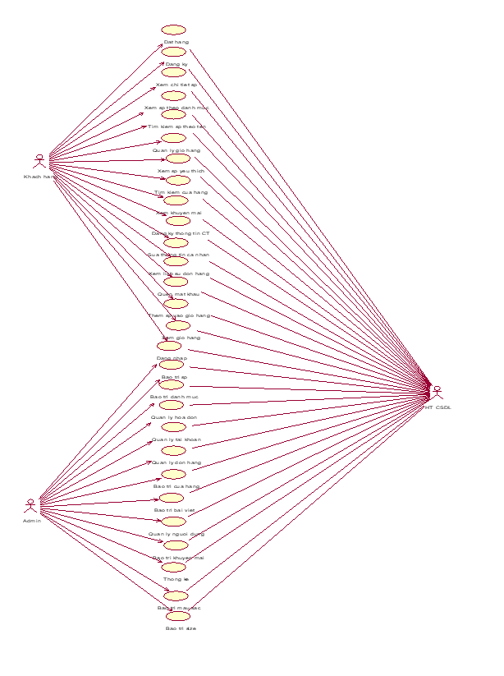

Hình 2.1  **Use case tổng quát**

### 2.2.1 Các use case phần font-end

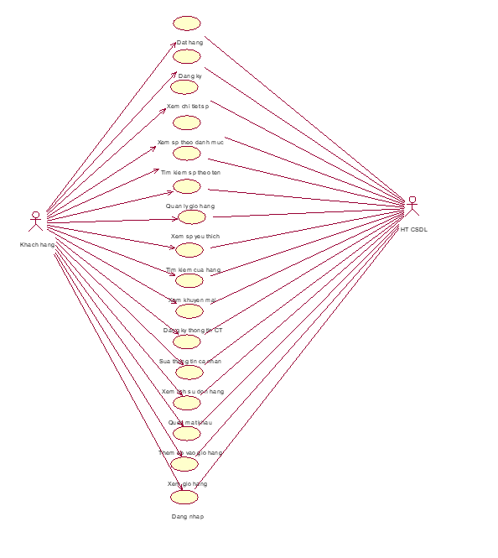

*Hình 2.2*  ***Use case phần font-end***

* Use case đăng ký: cho phép khách hàng đăng ký tài khoản.
* Use case đăng nhập: cho phép khách hàng đăng nhập hệ thống.
* Use case đặt hàng: cho phép khách hàng đặt hàng
* Use case xem chi tiết sản phẩm: cho phép khách hàng xem chi tiết sản phẩm.
* Use case xem sản phẩm theo danh mục: cho phép khách hàng xem sản phẩm theo danh mục.
* Use case tìm kiếm sản phẩm theo tên: cho phép khách hàng tìm kiếm sản phẩm theo tên.
* Use case quản lý giỏ hàng: cho phép khách hàng quản lý giỏ hàng.
* Use case xem sản phẩm yêu thích: cho phép khách hàng xem sản phẩm yêu thích.
* Use case tìm kiếm cửa hàng: cho phép khách hàng tìm kiếm cửa hàng.
* Use case xem khuyến mãi: cho phép khách hàng xem khuyến mãi.
* Use case đăng ký xem thông tin chương trình: cho phép khách đăng ký xem thông tin chương trình.
* Use case sửa thông tin cá nhân: cho phép khách hàng sửa thông tin cá nhân.
* Use case xem lịch sử đơn hàng: cho phép khách hàng xem lịch sử đơn hàng.
* Use case quên mật khẩu: cho phép khách hàng cập nhật lấy lại mật khẩu.
* Use case thêm sản phẩm vào giỏ hàng: cho phép khách hàng thêm sản phẩm vào giỏ hàng.
* Use case xem giỏ hàng: cho phép khách hàng xem giỏ hàng.

### 2.2.2 Các use case phần back end

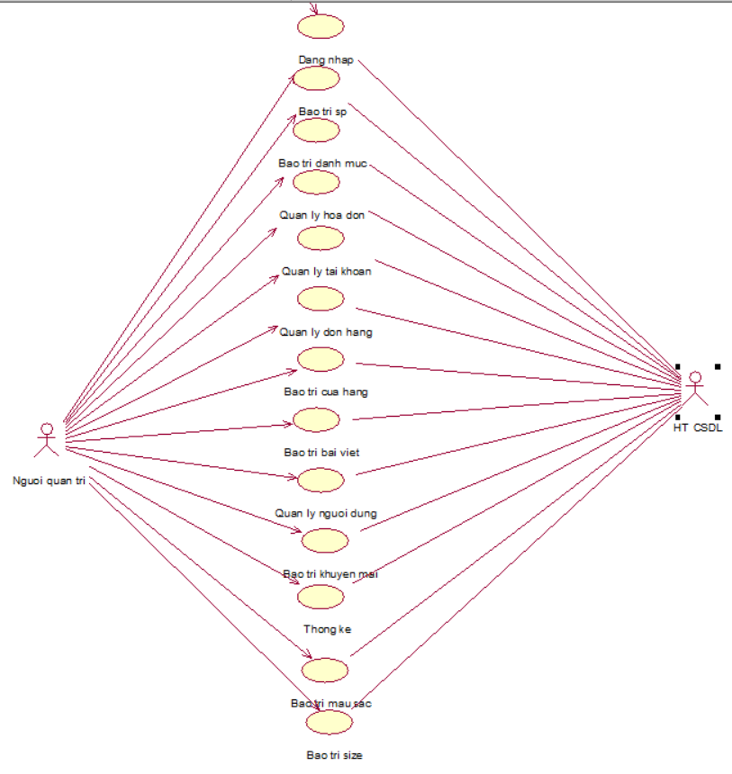

Hình 2.3 **Use case phần back-end**

* Use case đăng nhập: cho phép người quản trị đăng nhập hệ thống.
* Use case bảo trì sản phẩm: cho phép người quản trị bảo trì sản phẩm.
* Use case bảo trì danh mục: cho phép người quản trị bảo trì danh mục.
* Use case quản lý hóa đơn: cho phép người quản trị quản lý hóa đơn.
* Use case quản lý tài khoản: cho phép người quản trị quản lý tài khoản.
* Use case quản lý đơn hàng: cho phép người quản trị quản lý đơn hàng.
* Use case bảo trì cửa hàng: cho phép người quản trị bảo trì cửa hàng.
* Use case bảo trì bài viết: cho phép người quản trị bảo trì bài viết.
* Use case quản lý người dùng: cho phép người quản trị quản lý người dùng.
* Use case bảo trì khuyến mãi: cho phép người quản trị bảo trì khuyến mãi.
* Use case thống kê: cho phép người quản trị thống kê.
* Use case bảo trì màu sắc: cho phép người quản trị màu sắc.
* Use case bảo trì size: cho phép người quản trị size.

## 2.3 Mô tả use case

### 2.3.1 Mô tả use case đăng nhập <front-end>

* Luồng cơ bản:

1. Use case này bắt đầu khi khách hàng kích vào biểu tượng “Tài khoản”. Hệ thống hiển thị màn hình đăng nhập.
2. Khách hàng điền thông tin gồm tên, email, sđt, địa chỉ và mật khẩu sau đó nhấn nút “Đăng ký”.Hệ thống kiểm tra thông tin đăng nhập xem có hợp lệ hay không nếu không thì in ra lỗi nếu thông tin hợp lệ thì hệ thống sẽ gửi mã xác nhận qua email và chuyển khách hàng đến trang nhập mã xác nhận
3. Khách hàng nhập mã xác nhận và nhấn vào nút “Xác Nhận”. Hệ thống kiểm tra mã xác nhận nếu không hợp lệ thì thông báo lỗi nếu hợp lệ thì chuyển khách hàng đến trang chủ.
4. Use case kết thúc

* **Luồng rẽ nhánh:**

1. Tại luồng cơ bản nếu khách hàng nhập số điện thoại không đúng định dạng thì hệ thống sẽ hiện ra một dòng alert “Số điện thoại không đúng định dạng”.
2. Tại luồng cơ bản nếu khách hàng nhập email không đúng định dạng thì hệ thống sẽ hiện ra một dòng alert “Email không đúng định dạng”.
3. Tại luồng cơ bản nếu khách hàng nhập mã xác nhận sai hệ thống sẽ hiện ra một message cảnh báo “Mã xác nhận không đúng”.
4. Tại bất kỳ thời điểm nào trong quá trình thực hiện use case nếu không kết nối được với cơ sử dữ liệu thì hệ thống sẽ hiển thị một thông báo lỗi và use case kết thúc.

* Dữ liệu liên quan:

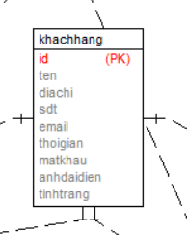

Hình 2.4 Use case đăng nhập <font-end>

### 2.3.2 Mô tả use case đăng nhập <back-end>

* Luồng cơ bản:

1. Người quản trị nhập tài khoản mật khẩu sau đó kích nút “Đăng Nhập”. Hệ thống kiểm tra thông tin tên tài khoản, mật khẩu từ bảng admin và hiển thị màn hình hệ thống với vai trò người quản trị.
2. Use case kết thúc

* **Luồng rẽ nhánh:**

1. Tại bước 2 nếu người quản trị nhập sai thông tin tài khoản hoặc mật khẩu hệ thống sẽ hiện ra thông báo “Tài khoản hoặc mật khẩu chưa chính xác”.
2. Tại bất kỳ thời điểm nào trong quá trình thực hiện use case nếu không kết nối được với cơ sử dữ liệu thì hệ thống sẽ hiển thị một thông báo lỗi và use case kết thúc.

* 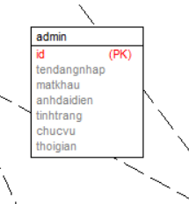Dữ liệu liên quan:

Hình 2.5 Use case đăng nhập <back-end>

### 2.3.3 Mô tả use case đăng ký

Use case này cho phép khách hàng đăng ký tài khoản.

* **Luồng cơ bản:**

1. Use case này bắt đầu khi khách hàngkích vào biểu tượng “Tài khoản”trên thanh menu và chọn vào “Đăng ký”. Hệ thống hiển thị màn hình đăng kýyêu cầu khách hàng nhập Email/SĐT, mật khẩu, diachi, thoigian, tinhtrang.
2. Khách hàng nhập Email/SĐT, mật khẩu, dia chi , thoigian, tinhtrang sau đó kích vào nút “đăng ký”.Hệ thống kiểm tra thông tin đã nhập nếu thành công thì chuyển sang trang login nếu thất bại thì đưa ra thông báo lỗi. Use case kết thúc.

* **Dữ liệu liên quan:**

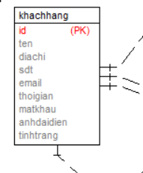Hình 2.6. Use case đăng k

### 2.3.4 Mô tả use case đặt hàng

* Luồng cơ bản:

1. Use case này bắt đầu khi khách hàng kích chuột vào nút “Đặt hàng” trên đơn hàng. Hệ thống sẽ hiển thị màn hình để khách hàng điều thông tin đặt hàng.
2. Khách hàng nhập tên, số điện thoại, chọn tỉnh/thành phố, chọn quận/huyện, chọn phường/xã, nhập địa chỉ, chọn phương thức thanh toán, nhập mã giảm giá sau đó nhấn vào nút thanh toán. Hệ thống lấy thông tin bạn vừa nhập điền vào bảng donhangvà thông tin khách hàng lưu vào bảng khachhang và hiển thị hóa đơn mua hàng.
3. Use case kết thúc

* **Luồng rẽ nhánh:**

1. Tại luồng cơ bản nếu khách hàng chưa đăng nhập thì hệ thống sẽ hiển thị form cho khách hàng đăng nhập. Khi thông tin đăng nhập không chính xác, hệ thống sẽ thông báo lỗi và yêu cầu nhập lại. click “Trang chủ”, hệ thống đưa khách hàng về trang chủ, use case bị hủy bỏ.
2. Tại bước 2 luồng cơ bản hệ thống sẽ kiểm tra thông tin khách hàng nhập về số điện thoại, chọn tỉnh/thành phố, chọn quận/huyện, chọn phường/xã, nhập địa chỉ, chọn phương thức thanh toán, nhập mã giảm giá. Nếu hợp lệ use case tiếp tục. Không hợp lệ use case trở lại bước 2.
3. Tại bất kỳ thời điểm nào trong quá trình thực hiện use case nếu không kết nối được với cơ sử dữ liệu thì hệ thống sẽ hiển thị một thông báo lỗi và use case kết thúc.

* Dữ liệu liên quan:

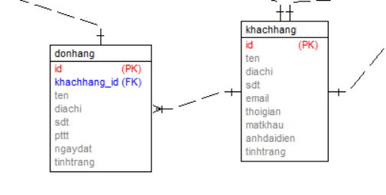

*Hình 2.7. Use case đặt hàng*

### 2.3.5 Mô tả use case xem chi tiết sản phẩm

* Luồng cơ bản:

1. Use case bắt đầu khi khách hàng nhấn vào sản phẩm. Hệ thống lấy thông tin hình ảnh, mã sản phẩm, tên sản phẩm, giá gốc, giá sau giảm giá, mô tả, chất liệu, hướng dẫn sử dụng, màu, kích cỡ, từ bảng anhsanpham, sanpham, mausac, size để hiển thị lên màn hình.
2. Use case kết thúc

* **Luồng rẽ nhánh:**

1. Tại bất kỳ thời điểm nào trong quá trình thực hiện use case nếu không kết nối được với cơ sử dữ liệu thì hệ thống sẽ hiển thị một thông báo lỗi và use case kết thúc.

* Dữ liệu liên quan:

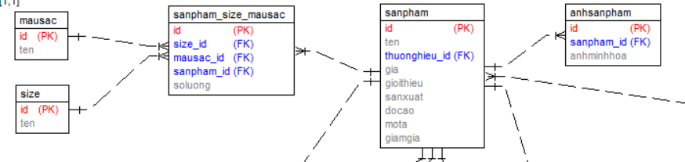

*Hình 2.8. Use case xem chi tiết sản phẩm*

### 2.3.6 Mô tả use case xem sản phẩm theo danh mục

Use case này cho phép khách hàng xem sản phẩm theo danhh mục.

* **Luồng cơ bản:**

1. Use case này bắt đầu khi khách hàng kích vào 1 danh mục trên menu. Hệ thống hiển thị tên các danh mục từ bảng danhmuc ra màn hình.
2. Khi khách hàng nhấn vào 1 danh mục. Hệ thống sẽ hiện ra những thông tin ảnh sản phẩm, tên sản phẩm, giá gốc và sau giảm giá của sản phẩm từ bảng anhsanpham, sanpham, mausac, size và hiển thị ra màn hình. Use case kết thúc.

* **Dữ liệu liên quan:**

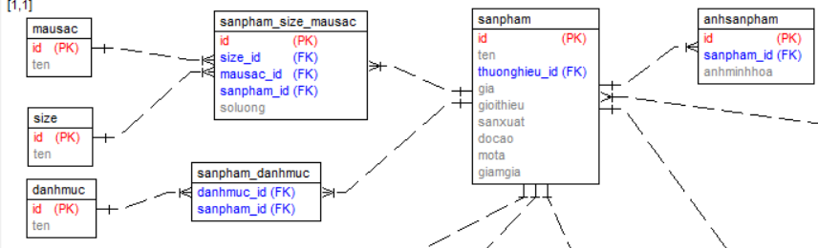

*Hình 2.9 Use case xem sản phẩm theo danh mục*

### 2.3.7 Mô tả use case tìm kiếm sản phẩm theo tên

* Luồng cơ bản:

1. Use case bắt đầu khi khách hàng nhập tên sản phẩm vào ô input trên thanh menu ngang có icon kính lúp ở trước sau đó nhấn enter. Hệ thống lấy thông tin tên sản phẩm, giá và hình ảnh, màu sắc, kích cỡ từ bảng sanpham và anhsanpham, mausac, size để hiển thị lên màn hình.
2. Use case kết thúc.

* **Luồng rẽ nhánh:**

1. Tại bước 1 luồng cơ bản nếu khách hàng không nhập tên gì. Use case bị hủy bỏ.
2. Tại bất kỳ thời điểm nào trong quá trình thực hiện use case nếu không kết nối được với cơ sử dữ liệu thì hệ thống sẽ hiển thị một thông báo lỗi và use case kết thúc.

* Dữ liệu liên quan:



*Hình 2.10 Use case tìm kiếm sản phẩm theo tên*

### 2.3.8 Mô tả use case quản lý giỏ hàng

Use case này cho phép khách hàng chọn các mặt hàng muốn mua.

* **Luồng cơ bản:**

1. Use case này bắt đầu khi khách hàng kích vào nút “Giỏ hàng” trên thanh menu. Hệ thống sẽ lấy thông tin bao gồm danh sách các sản phẩm, giá tiền, số lượng từ bảng sanpham, màu sắc từ bảng mausac, size từ bảng size, ảnh từ bảng anhsanpham, tổng tiền và hiển thị lên màn hình.
2. Khách hàng kích vào nút “Thùng rác” của một sản phẩm trong giỏ hàng. Hệ thống sẽ hiển thị một màn hình yêu cầu xác nhận xóa.
3. Khách hàng kích vào nút “OK”. Hệ thống sẽ xóa sản phẩm được chọn ra khỏi giỏ hàng của bạn, hiển thị thông báo “Đã xóa sản phẩm”, cập nhật tạm tính tổng tiền và hiển thị giỏ hàng đã cập nhật.

* **Dữ liệu liên quan:**

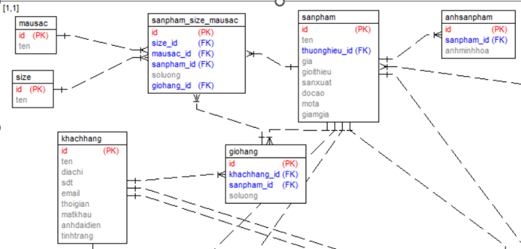

Hình 2.11 Use case quản lý giỏ hàng

### 2.3.9 Mô tả use case xem sản phẩm yêu thích

* Luồng cơ bản:

1. Use case này bắt đầu khi khách hàng kích vào biểu tượng “Sản phẩm yêu thích” trên menu. Hệ thống lấy thông tin của sản phẩm đã yêu thích bao gồm: hình ảnh sản phẩm, màu sắc, tên sản phẩm, giá gốc, giá sau giảm giá từ bảng sanpham, mausac, anhsanpham, yeuthich và hiện lên màn hình.
2. Use case kết thúc

* **Luồng rẽ nhánh:**

1. Tại luồng cơ bản nếu khách hàng chưa đăng nhập thì hệ thống sẽ hiển thị form cho khách hàng đăng nhập. Khi thông tin đăng nhập không chính xác, hệ thống sẽ thông báo lỗi và yêu cầu nhập lại. click “Trang chủ”, hệ thống đưa khách hàng về trang chủ, use case bị hủy bỏ.
2. Tại bất kỳ thời điểm nào trong quá trình thực hiện use case nếu không kết nối được với cơ sử dữ liệu thì hệ thống sẽ hiển thị một thông báo lỗi và use case kết thúc.

* Dữ liệu liên quan:

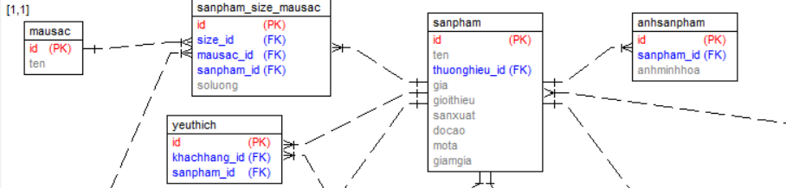

*Hình 2.12 Use case xem sản phẩm yêu thích*

### 2.3.10 Mô tả use case tìm kiếm cửa hàng

* Luồng cơ bản:

1. Use case bắt đầu khi khách hàng click vào icon cửa hàng trên thanh menu. Hệ thống sẽ hiển thị màn hình tìm kiếm cửa hàng.
2. Khách hàng nhập địa chỉ sau đó click vào “Tìm Kiếm”. Hệ thống lấy thông tin tên cửa hàng, địa chỉ, số điện thoại, tình trạng, ảnh minh họa, mô tả từ bảng cuahang để hiển thị lên màn hình.
3. Use case kết thúc

* **Luồng rẽ nhánh:**

1. Tại bước 2 luồng cơ bản nếu khách hàng không click vào “Tìm kiếm” hoặc không nhập địa chỉ. Use case kết thúc.
2. Tại bất kỳ thời điểm nào trong quá trình thực hiện use case nếu không kết nối được với cơ sử dữ liệu thì hệ thống sẽ hiển thị một thông báo lỗi và use case kết thúc.

* 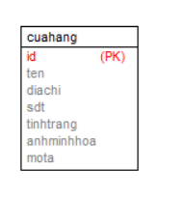Dữ liệu liên quan:

Hình 2.13 Use case tìm kiếm cửa hàng

### 2.3.11 Mô tả use case sửa thông tin cá nhân

* Luồng cơ bản:

1. Use case này bắt đầu khi khách hàng kích vào biểu tượng “Tài khoản” trên menu và chọn mục ‘’Thông tin tài khoản” ở dang mục tài khoản. Hệ thống lấy thông tin cá nhân của khách hàng từ cơ sở dữ liệu gồm: Họ tên, địa chỉ, số điện thoại, email, ảnh đại diện trong bảng khachhang và hiện lên màn hình thông tin mà khách hàng đã điền lúc đăng ký tài khoản.
2. Khách hàng chọn phần thông tin muốn sửa (Họ tên, email, địa chỉ, số điện thoại) và sửa theo ý mình. Sau đó ấn vào nút “Lưu” để lưu lại thông tin đã sửa vào bảng khachhang, thông tin mới sẽ được cập nhật và hiện lên màn hình.
3. Use case kết thúc

* **Luồng rẽ nhánh:**

1. Tại luồng cơ bản nếu khách hàng chưa đăng nhập thì hệ thống sẽ hiển thị form cho khách hàng đăng nhập. Khi thông tin đăng nhập không chính xác, hệ thống sẽ thông báo lỗi và yêu cầu nhập lại. click “Trang chủ”, hệ thống đưa khách hàng về trang chủ, use case bị hủy bỏ.
2. Tại bất kỳ thời điểm nào trong quá trình thực hiện use case nếu không kết nối được với cơ sử dữ liệu thì hệ thống sẽ hiển thị một thông báo lỗi và use case kết thúc.

* Dữ liệu liên quan:

Hình 2.14 Use case sửa thông tin cá nhân 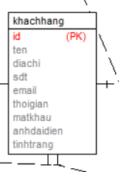

### 2.3.12 Mô tả use case xem lịch sử đơn hàng

* Luồng cơ bản:

1. Use case này bắt đầu khi khách hàng kích vào biểu tượng “Đơn hàng” trên menu và chọn mục ‘Lịch sử đơn hàng”. Hệ thống lấy thông tin cá nhân của khách hàng từ cơ sở dữ liệu gồm: Họ tên, địa chỉ, số điện thoại, email, thời gian đặt hàng, tên sản phẩm, số lượng trong bảng khachhang, chitietdonhang, donhang và hiện lên màn hình thông tin lên màn hình
2. Use case kết thúc

* **Luồng rẽ nhánh:**

1. Tại bất kỳ thời điểm nào trong quá trình thực hiện use case nếu không kết nối được với cơ sử dữ liệu thì hệ thống sẽ hiển thị một thông báo lỗi và use case kết thúc.

* Dữ liệu liên quan:

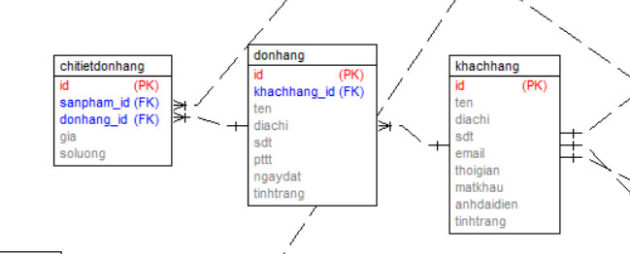

*Hình 2.15 Use case xem lịch sử đơn hàng*

### 2.3.13 Mô tả use case quên mật khẩu

* Luồng cơ bản:

1. Use case này bắt đầu khi khách hàng kích vào nút “Quên mật khẩu” trên trên form login hoặc đăng ký.
2. Khách hàng nhập email lúc đăng ký và ấn nút gửi. Sau đó Hệ thống sẽ kiểm tra địa chỉ email có tồn tại trong bảng KhachHang hay không nếu có sẽ gửi mật khẩu mới về địa chỉ email nếu không thì in ra thông báo “Email không tồn tại”
3. Use case kết thúc

* **Luồng rẽ nhánh:**

1. Tại bất kỳ thời điểm nào trong quá trình thực hiện use case nếu không kết nối được với cơ sử dữ liệu thì hệ thống sẽ hiển thị một thông báo lỗi và use case kết thúc.

* Dữ liệu liên quan:

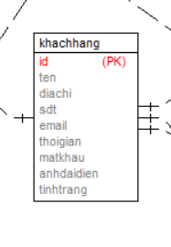Hình 2.16 Use case quên mật khẩu

### 2.3.14 Mô tả use case thêm sản phẩm vào giỏ hàng

* Luồng cơ bản:

1. Use case bắt đầu khi khách hàng Click vào “Thêm vào giỏ hàng”. Hệ thống lấy thông tin thông tin hình ảnh, tên sản phẩm, giá gốc, giá sau giảm giá, màu, kích cỡ từ bảng anhsanpham, sanpham, mausac, size, giohang hiển thị lên màn hình thông tin các sản phẩm đã được thêm vào giỏ hàng.
2. Use case kết thúc

* **Luồng rẽ nhánh:**

1. Để tiếp tục thêm đơn hàng, Khách hàng Click vào “TIẾP TỤC MUA SẮM”. Hệ thống đưa khách hàng về lại trang chủ.
2. Tại bất kỳ thời điểm nào trong quá trình thực hiện use case nếu không kết nối được với cơ sử dữ liệu thì hệ thống sẽ hiển thị một thông báo lỗi và use case kết thúc.

* Dữ liệu liên quan:

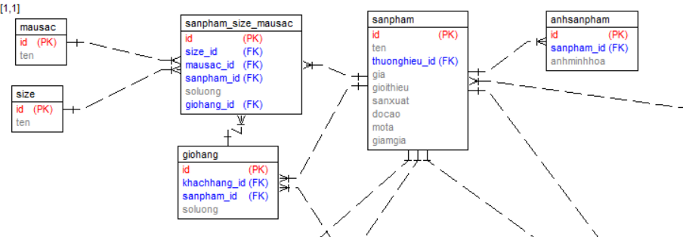

*Hình 2.17 Use case thêm sản phẩm vào giỏ hàng*

### 2.3.15 Mô tả use case xem giỏ hàng

* Luồng cơ bản:

1. Use case bắt đầu khi khách hàng click vào icon giỏ hàng trên thanh menu. Hệ thống lấy thông tin hình ảnh, tên sản phẩm, giá gốc, giá sau giảm giá, màu, kích cỡ, số lượng từ bảng anhsanpham, sanpham, mausac, size, giohang để hiển thị lên màn hình.
2. Use case kết thúc

* **Luồng rẽ nhánh:**

1. Nếu khách hàng chưa có sản phẩm nào trong giỏ hàng use case kết thúc.
2. Tại bất kỳ thời điểm nào trong quá trình thực hiện use case nếu không kết nối được với cơ sử dữ liệu thì hệ thống sẽ hiển thị một thông báo lỗi và use case kết thúc.

* Dữ liệu liên quan:



*Hình 2.18 Use case xem giỏ hàng*

### 2.3.16 Mô tả use case bảo trì danh mục

Use case này cho phép người quản trị bảo trì danhh mục.

* **Luồng cơ bản:**

1. Use case này bắt đầu khi người quản trị kích vào nút “Danh mục” trên menu quản trị. Hệ thống lấy thông tin chi tiết của các sản phẩm gồm: mã danh mục, tên danh mục từ bảng danhmuc trong cơ sở dữ liệu và hiển thị danh sách các danh mục lên màn hình.
2. Thêm danh mục:
   1. Người quản trị kích vào nút “Thêm mới” trên cửa sổ danh sách sản phẩm. Hệ thống hiển thị màn hình yêu cầu nhập thông tin chi tiết cho sản phẩm gồm mã danh mục, danh mục.
   2. Người quản trị nhập thông tin của mã danh mục, danh mục và kích vào nút “Tạo”. Hệ thống sẽ sinh một mã sản phẩm mới, tạo một sản phẩm trong các bảng danhmuc và hiển thị danh sách các danh mục đã được cập nhật.
3. Sửa danh mục:
   1. Người quản trị kích vào nút “Sửa” trên một dòng sản phẩm. Hệ thống sẽ lấy thông tin cũ của danh mục được chọn gồm: mã danh mục, danh mục từ các bảng danhmuc và hiển thị lên màn hình.
   2. Người quản trị nhập thông tin mới cho mã danh mục, danh mục và kích vào nút “Cập nhật”. Hệ thống sẽ sửa thông tin của sản phẩm được chọn trong bảng danh mục và hiển thị danh sách các danh mục đã được cập nhật.
4. Xoá danh mục:
   1. Người quản trị kích vào nút “Xóa” trên một dòng danh mục. Hệ thống sẽ hiển thị một màn hình yêu cầu xác nhận xóa.
   2. Người quản trị kích vào nút “Đồng ý”. Hệ thống sẽ xóa thông tin của danh mục được chọn khỏi bảng danhmuc và hiển thị danh sách các danh mục đã được cập nhật.
5. Use case kết thúc.

* 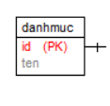**Dữ liệu liên quan:**

Hình 2.19 Use case bảo trì danh mục

### 2.3.17 Mô tả use case bảo trì sản phẩm

* Luồng cơ bản:

1. Use case này bắt đầu khi người quản trị viên kích vào nút sản phẩm trong menu giao diện của người quản trị. Hệ thống thấy thông tin: mã sản phẩm, tên sản phẩm, giới thiệu, sản xuất, mô tả, độ cao, giá, giảm giá từ bảng sanpham hiển thị lên màn hình.
2. Thêm Sản phẩm:
   1. Người quản trị bấm vào nút thêm mới. Hệ thống hiển thị yêu cầu nhập thông tin của sản phẩm mới mã sản phẩm, tên sản phẩm, giới thiệu, sản xuất, mô tả, độ cao, giá, giảm giá.
   2. Người quản trị nhập thông tin xong và bấm vào nút tạo. Hệ thống thông báo “Thêm mới thành công” và hiển thị danh sách các sản phẩm sau khi thêm mới.
3. Xóa sản phẩm:
   1. Người quản trị kích nút “Xóa” cạnh ô sản phẩm muốn xóa. Hệ thống hiển thị thông báo yêu cầu xác nhận xóa.
   2. Quản trị viên ấn Đồng ý. Hệ thống thông báo “Xóa thành công” và hiển thị danh sách sản phẩm sau khi xóa.
4. Sửa sản phẩm:
   1. Quản trị viên bấm nút Sửa ở cạnh ô sản phẩm muốn sửa. Hệ thống hiển thị mã sản phẩm, tên sản phẩm, giới thiệu, sản xuất, mô tả, độ cao, giá, giảm giá từ bảng sanpham lên màn hình.
   2. Quản trị viên sửa thông tin cần sửa, Sau khi nhập xong ấn nút “Cập nhập”. Hệ thống sẽ sửa, hiển thị thông báo “Cập nhập thông tin thành công” và hiển thị danh sách sản phẩm đã cập nhập. Use case kết thúc.

* **Luồng rẽ nhánh:**

1. Tại bước 2.b trong luồng cơ bản nếu quản trị viên nhập vào thông tin không hợp lệ hệ thống hiển thị thông báo không hợp lệ. Quay lại bước 2.b.
2. Tại bước 4.b trong luồng cơ bản nếu quản trị viên nhập vào thông tin không hợp lệ hệ thống hiển thị thông báo không hợp lệ. Quay lại bước 4.b.
3. Tại bước 3.b trong luồng cơ bản nếu quản trị viên bấm “Không đồng ý” hệ thống sẽ bỏ qua thao tác xóa và hiển thị danh sách sản phẩm ban đầu.
4. Tại bất kỳ thời điểm nào trong quá trình thực hiện use case nếu không kết nối được với cơ sử dữ liệu thì hệ thống sẽ hiển thị một thông báo lỗi và use case kết thúc.

* Dữ liệu liên quan:

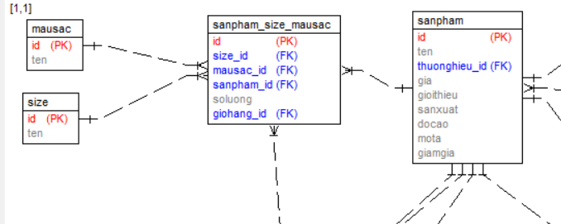

*Hình 2.20 Use case bảo trì sản phẩm*

### 2.3.18 Mô tả use case quản lý tài khoản

* Luồng cơ bản:

1. Use case này bắt đầu khi người quản trị viên kích vào nút Quản lý tài khoản trong menu giao diện của người quản trị. Hệ thống hiển thị thông tin tài khoản, mật khẩu từ bảng admin hiển thị lên màn hình.
2. Thêm tài khoản:
   1. Người quản trị bấm vào nút thêm mới. Hệ thống hiển thị yêu cầu nhập thông tin Khách hàng mới: id, ten, matkhau.
   2. Người quản trị nhập thông tin xong và bấm vào nút tạo. Hệ thống thông báo “Thêm mới thành công” và hiển thị danh sách các Tải khoản khi thêm mới.
3. Reset PassWord:
   1. Người quản trị kích vào nút “ResetPassWord” trên một dòng tài khoản. Hệ thống hiển thị lên màn hình yêu cầu xác nhận reset.
   2. Người quản trị kích nút “Đồng ý”. Hệ thống hiển thị reset mật khẩu thành công và mật khẩu mới được đặt ngẫu nhiên lên màn hình.
   3. Người quản trị kích nút quay lại. Hệ thống hiển thị danh sách tài khoản được cập nhật.
4. Use case kết thúc

* **Luồng rẽ nhánh:**

1. Tại bước 2.b trong luồng cơ bản nếu quản trị viên nhập vào thông tin không hợp lệ hệ thống hiển thị thông báo không hợp lệ. Quay lại bước 2.b.
2. Tại bước 3.b trong luồng cơ bản nếu quản trị viên bấm “hủy bỏ” hệ thống sẽ bỏ qua thao tác reset password và hiển thị danh sách tài khoản.
3. 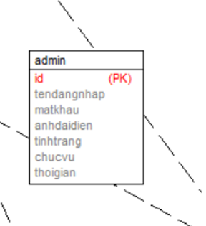Tại bất kì thời điểm nào trong quá trình thực hiện use case nếu không hết nối được với cơ sở dữ liệu thì hệ thống sẽ hiển thị 1 thông báo lỗi và use case kết thúc

* Dữ liệu liên quan:

Hình 2.21 Use case quản lý tài khoản

### 2.3.19 Mô tả use case bảo trì cửa hàng

* Luồng cơ bản:

1. Use case này bắt đầu khi người quản trị kích vào nút “Bảo trì cửa hàng” trên menu quản trị. Hệ thống lấy thông tin chi tiết của cửa hàng bao gồm: Mã cửa hàng, tên cửa hàng, địa chỉ, số điện thoại, tình trạng, ảnh minh họa, mô tả từ bảng cuahang trong cơ sở dữ liệu và hiển thị lên màn hình.
2. Thêm cửa hàng:
   1. Người quản trị kích vào nút “Thêm mới” trên màn hình. Hệ thống hiển thị màn hình yêu cầu nhập thông tin chi tiết cho cửa hàng bao gồm mã cửa hàng, tên cửa hàng, địa chỉ, số điện thoại, tình trạng, ảnh minh họa, mô tả.
   2. Người quản trị nhập thông tin của cửa hàng và kích vào nút “Thêm”. Hệ thống thêm một cửa hàng trong bảng cuahang và hiển thị danh sách các cửa hàng đã được cập nhật lên màn hình.
3. Sửa cửa hàng
   1. Người quản trị kích vào nút “Sửa” trên một dòng cửa hàng. Hệ thống sẽ lấy thông tin cũ của cửa hàng được chọn gồm: mã cửa hàng, tên cửa hàng, địa chỉ, số điện thoại, tình trạng, ảnh minh họa, mô tả.
   2. Người quản trị nhập thông tin mới cho cửa hàng và kích vào nút “Cập nhật”. Hệ thống sẽ sửa thông tin của cửa hàng được chọn trong bảng cuahangvà hiển thị lên màn hình.
4. Xóa cửa hàng
   1. Người quản trị kích vào nút “Xóa” trên một dòng cửa hàng. Hệ thống sẽ hiển thị một màn hình yêu cầu xác nhận xóa.
   2. Người quản trị kích vào nút “Đồng ý”. Hệ thống sẽ xóa cửa hàng được chọn khỏi bảng cuahangvà hiển thị danh sách các cửa hàng đã cập nhật lên màn hình.
5. Use case kết thúc

* **Luồng rẽ nhánh:**

1. Tại bước 2b hoặc 3b trong luồng cơ bản nếu người quản trị nhập thông tin cửa hàng không hợp lệ thì hệ thống sẽ hiển thị thông báo lỗi yêu cầu nhập lại. Người quản trị có thể nhập lại để tiếp tục hoặc kích vào nút “Hủy bỏ” để kết thúc thì hệ thống sẽ hiển thị lại thông tin chi tiết của cửa hàng bao gồm: mã cửa hàng, tên cửa hàng, địa chỉ, số điện thoại, tình trạng, ảnh minh họa, mô tả từ bảng cuahang trong cơ sở dữ liệu và hiển thị lên màn hình.
2. Tại bước 4b trong luồng cơ bản nếu người quản trị kích vào nút “Không đồng ý” hệ thống sẽ bỏ qua thao tác xóa và hiển thị lại thông tin chi tiết của cửa hàng bao gồm: mã cửa hàng, tên cửa hàng, địa chỉ, số điện thoại, tình trạng, ảnh minh họa, mô tả từ bảng cuahang trong cơ sở dữ liệu và hiển thị lên màn hình.
3. Tại bất kỳ thời điểm nào trong quá trình thực hiện use case nếu không kết nối được với cơ sử dữ liệu thì hệ thống sẽ hiển thị một thông báo lỗi và use case kết thúc.

* Dữ liệu liên quan:

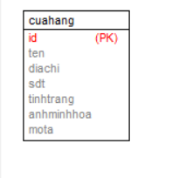

Hình 2.22 Use case bảo trì cửa hàng

### 2.3.20 Mô tả use case bảo trì màu sắc

* Luồng cơ bản:

1. Use case này bắt đầu khi người quản trị kích vào nút “Bảo trì màu sắc” trên menu quản trị. Hệ thống lấy thông tin chi tiết của màu sắc bao gồm: mã màu, tên màu từ bảng mausac trong cơ sở dữ liệu và hiển thị lên màn hình.
2. Thêm màu sắc:
   1. Người quản trị kích vào nút “Thêm mới” trên màn hình. Hệ thống hiển thị màn hình yêu cầu nhập thông tin chi tiết cho màu sắc bao gồm mã màu, tên màu.
   2. Người quản trị nhập thông tin của màu sắc và kích vào nút “Thêm”. Hệ thống thêm một màu sắc trong bảng mausac và hiển thị danh sách các màu sắc đã được cập nhật.
3. Sửa màu sắc:
   1. Người quản trị kích vào nút “Sửa” trên một dòng màu sắc. Hệ thống sẽ lấy thông tin cũ của màu sắc được chọn gồm: mã màu, tên màu từ bảng mausac và hiển thị lên màn hình.
   2. Người quản trị nhập thông tin mới cho màu sắc và kích vào nút “Cập nhật”. Hệ thống sẽ sửa thông tin của màu sắc được chọn trong bảng mausac và hiển thị lên màn hình.
4. Xóa màu sắc
   1. Người quản trị kích vào nút “Xóa” trên một dòng màu sắc. Hệ thống sẽ hiển thị một màn hình yêu cầu xác nhận xóa.
   2. Người quản trị kích vào nút “Đồng ý”. Hệ thống sẽ xóa màu sắc được chọn khỏi bảng mausac và hiển thị danh sách các màu sắc đã cập nhật lên màn hình.
5. Use case kết thúc

* **Luồng rẽ nhánh:**

1. Tại bước 2b hoặc 3b trong luồng cơ bản nếu người quản trị nhập thông tin màu sắc không hợp lệ thì hệ thống sẽ hiển thị thông báo lỗi yêu cầu nhập lại. Người quản trị có thể nhập lại để tiếp tục hoặc kích vào nút “Hủy bỏ” để kết thúc thì hệ thống sẽ hiển thị lại thông tin chi tiết của màu sắc bao gồm: mã màu, tên màu từ bảng mausac trong cơ sở dữ liệu và hiển thị lên màn hình.
2. Tại bước 4b trong luồng cơ bản nếu người quản trị kích vào nút “Không đồng ý” hệ thống sẽ bỏ qua thao tác xóa và hiển thị lại thông tin chi tiết của màu sắc bao gồm: mã màu, tên màu từ bảng mausac trong cơ sở dữ liệu và hiển thị lên màn hình.
3. Tại bất kỳ thời điểm nào trong quá trình thực hiện use case nếu không kết nối được với cơ sử dữ liệu thì hệ thống sẽ hiển thị một thông báo lỗi và use case kết thúc.

* Dữ liệu liên quan:

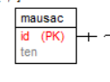

Hình 2.23 Use case bảo trì màu sắc

### 2.3.21 Mô tả use case bảo trì size

* Luồng cơ bản:

1. Use case này bắt đầu khi người quản trị kích vào nút “size” trên menu quản trị. Hệ thống lấy thông tin chi tiết của các size (mã size, tên size, kích thước) từ bảng size trong cơ sở dữ liệu và hiển thị danh sách các size lên màn hình.
2. Thêm size:
   1. Người quản trị kích vào nút “Thêm mới” trên cửa sổ danh sách size. Hệ thống hiển thị màn hình yêu cầu nhập thông tin chi tiết cho size gồm: mã size, tên size, kích thước.
   2. Người quản trị nhập thông tin của mã size, tên size, kích thước và kích vào nút “Thêm”. Hệ thống sẽ sinh một mã size mới, tạo một size trong bảng size và hiển thị danh sách các size đã được cập nhật.
3. Sửa size:
   1. Người quản trị kích vào nút “Sửa” trên một dòng size. Hệ thống sẽ lấy thông tin cũ của size được chọn gồm: mã size, tên size, kích thước từ bảng size và hiển thị lên màn hình.
   2. Người quản trị nhập thông tin mới cho mã size, tên size, kích thước và kích vào nút “Cập nhật”. Hệ thống sẽ sửa thông tin của size được chọn trong bảng size và hiển thị danh sách size đã cập nhật.
4. Xóa size:
   1. Người quản trị kích vào nút “Xóa” trên một dòng size. Hệ thống sẽ hiển thị một màn hình yêu cầu xác nhận xóa.
   2. Người quản trị kích vào nút “Đồng ý”. Hệ thống sẽ xóa size được chọn khỏi bảng size và hiển thị danh sách các size đã cập nhật. Use case kết thúc.

* **Luồng rẽ nhánh:**

1. Tại bước 2b hoặc 3b trong luồng cơ bản nếu người quản trị nhập thông tin size không hợp lệ thì hệ thống sẽ hiển thị thông báo lỗi yêu cầu nhập lại. Người quản trị có thể nhập lại để tiếp tục hoặc kích vào nút “Hủy bỏ” để kết thúc.
2. Tại bước 2b hoặc 3b trong luồng cơ bản nếu người quản trị kích vào nút “Hủy bỏ” hệ thống sẽ bỏ qua thao tác thêm mới hoặc sửa chữa tương ứng và hiển thị danh sách các size trong bảng size.
3. Tại bước 3.1.4b trong luồng cơ bản nếu người quản trị kích vào nút “Không đồng ý” hệ thống sẽ bỏ qua thao tác xóa và hiển thị danh sách các size trong bảng size.
4. Tại bất kỳ thời điểm nào trong quá trình thực hiện use case nếu không kết nối được với cơ sử dữ liệu thì hệ thống sẽ hiển thị một thông báo lỗi và use case kết thúc.

* Dữ liệu liên quan:

Hình 2.24 Use case bảo trì size 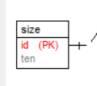

## 2.4 Phân tích các use case

### 2.4.1 Phân tích use case xem chi tiết sản phẩm

#### 2.4.1.1 Biểu đồ trình tự

\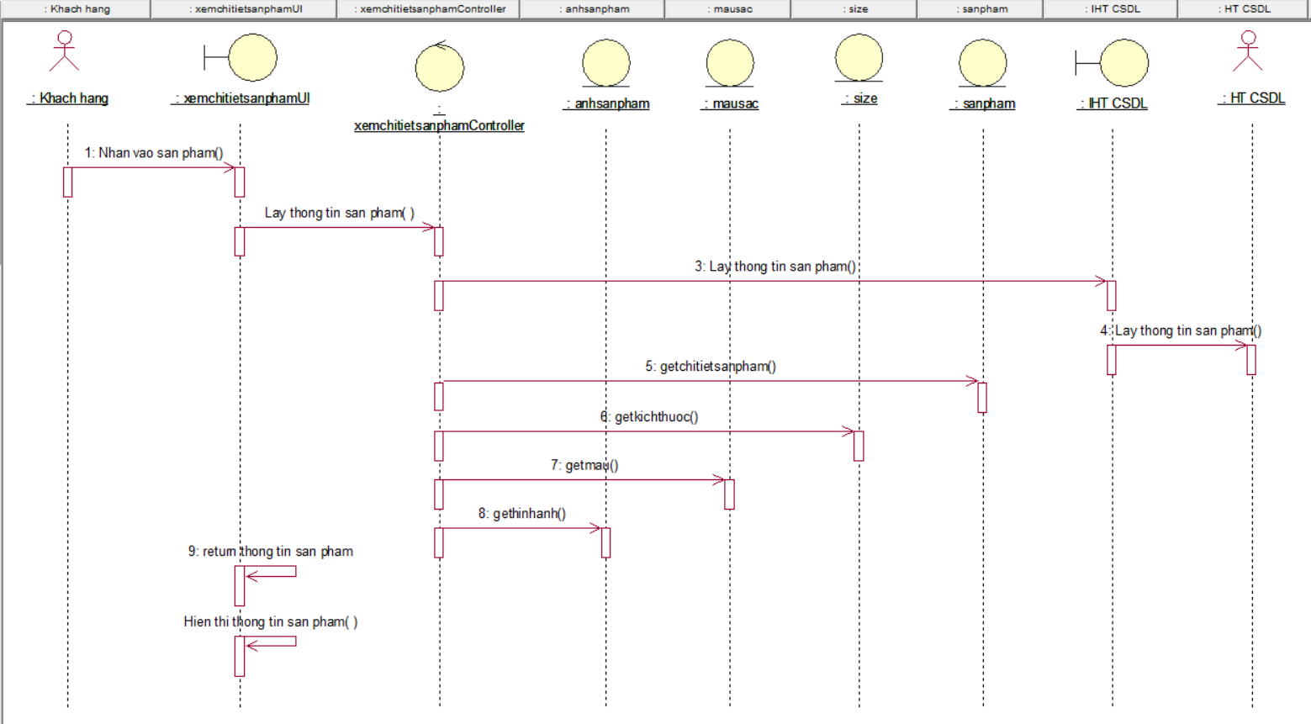

Hình 2.25 Biểu đồ trình tự xem chi tiết sản phẩm

#### 2.4.1.2 Biểu đồ lớp phân tích

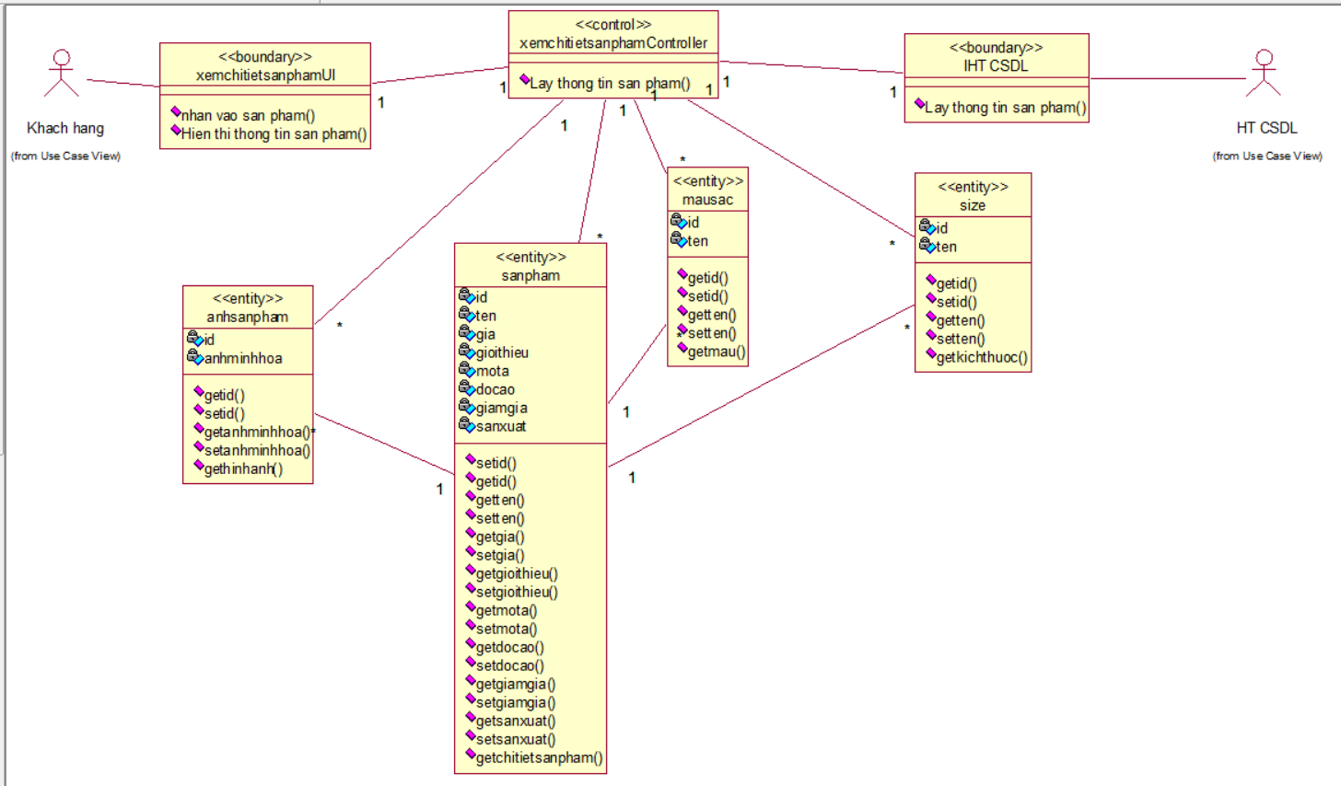

Hình 2.26. Biểu đồ lớp xem chi tiết sản phẩm

### 2.4.2 Phân tích use case xem sản phẩm yêu thích

#### 2.4.2.1 Biểu đồ trình tự

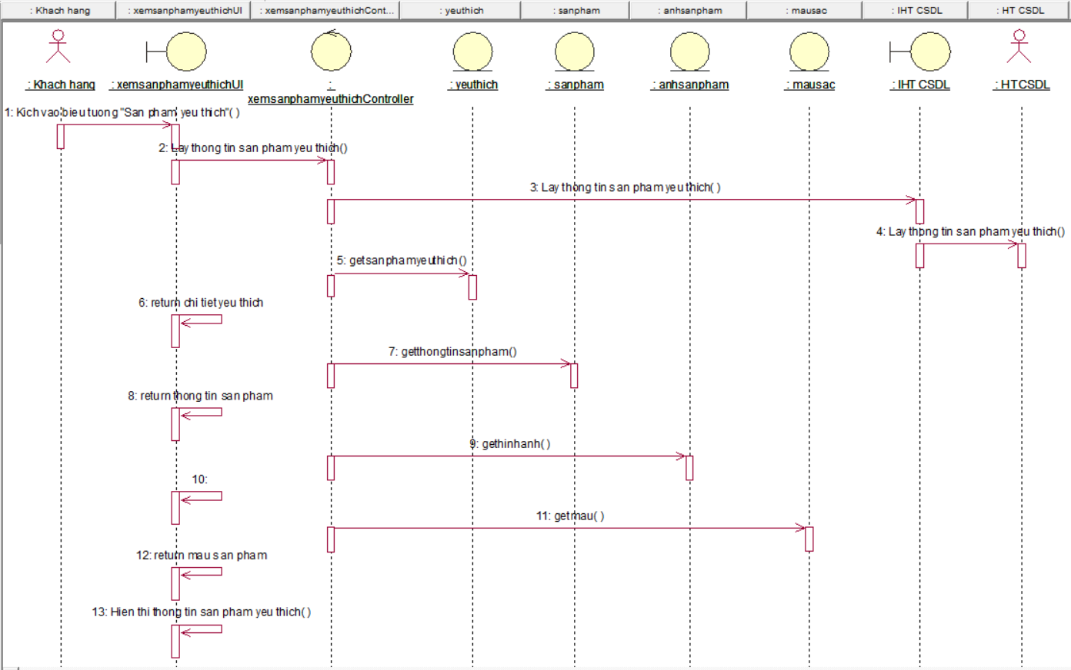

*Hình 2.27. Biểu đồ trình tự xem sản phẩm yêu thích*

#### 2.3.2.2 Biểu đồ lớp phân tích

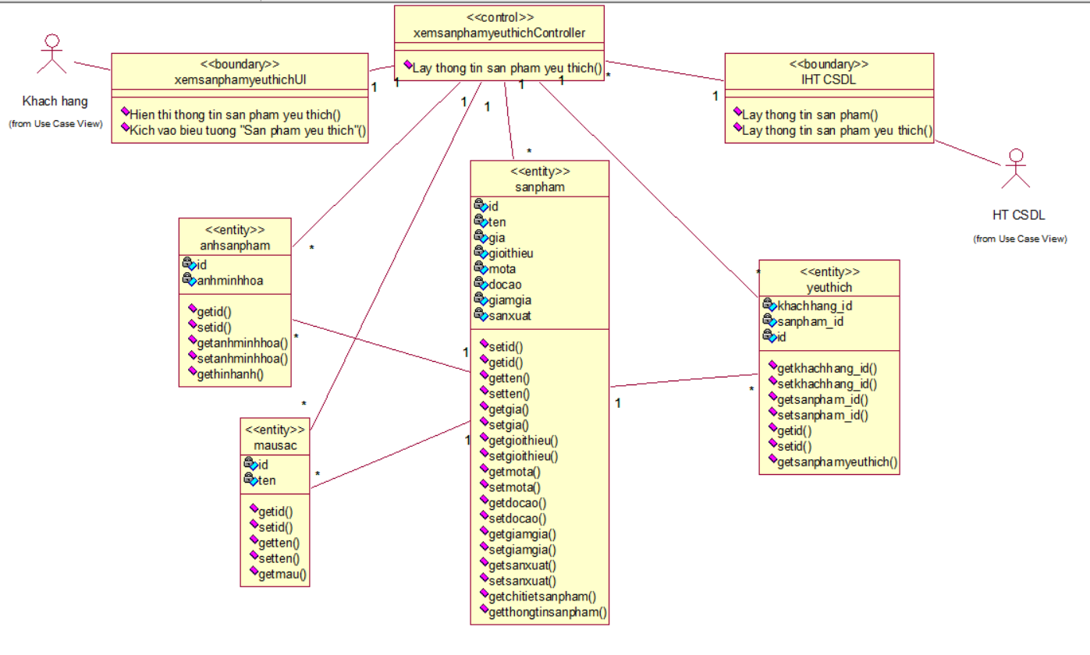

Hình 2.28 Biểu đồ lớp xem sản phẩm yêu thích

### 2.4.3 Phân tích use case tìm kiếm sản phẩm theo tên

#### 2.4.3.1 Biểu đồ trình tự

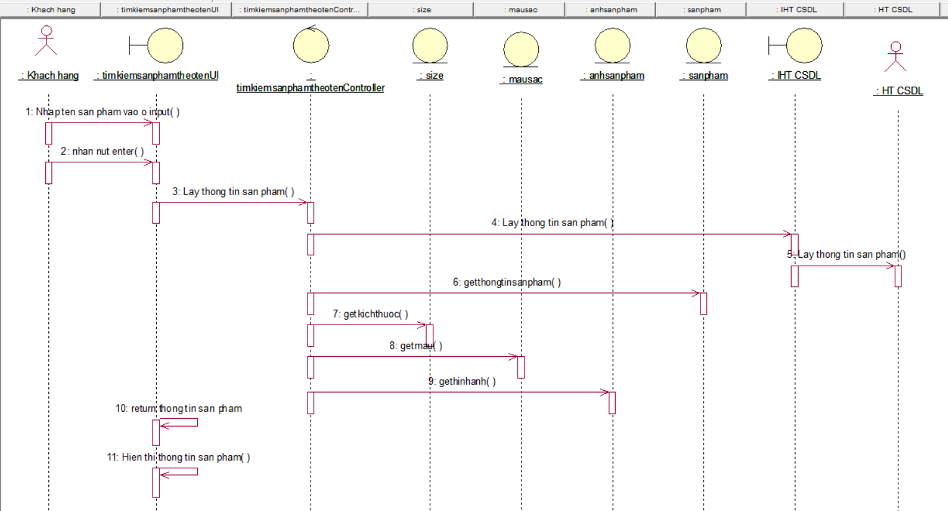

Hình 2.29 Biểu đồ trình tự tìm kiếm sản phẩm theo tên

#### 2.4.3.2 Biểu đồ lớp phân tích

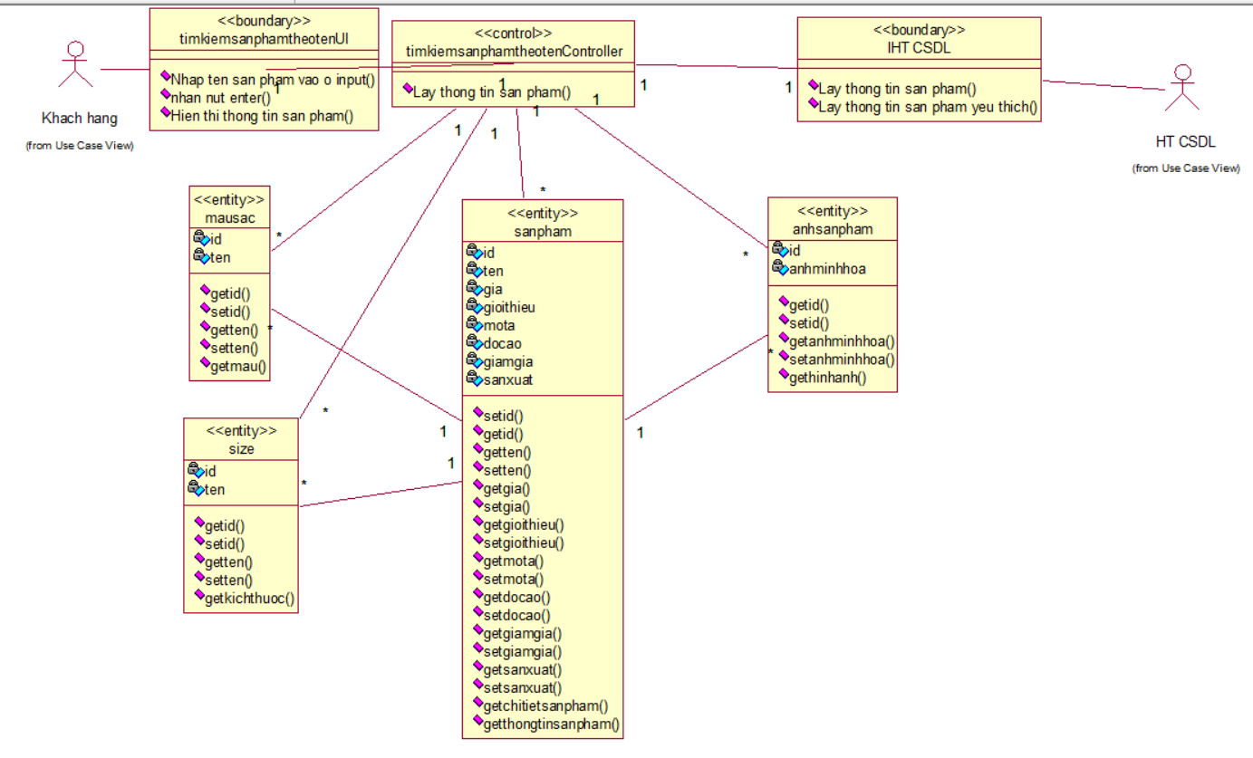

*Hình 2.30 Biểu đồ lớp tìm kiếm sản phẩm theo tên*

### 2.4.4 Phân tích use case tìm kiếm cửa hàng

#### 2.4.4.1 Biểu đồ trình tự

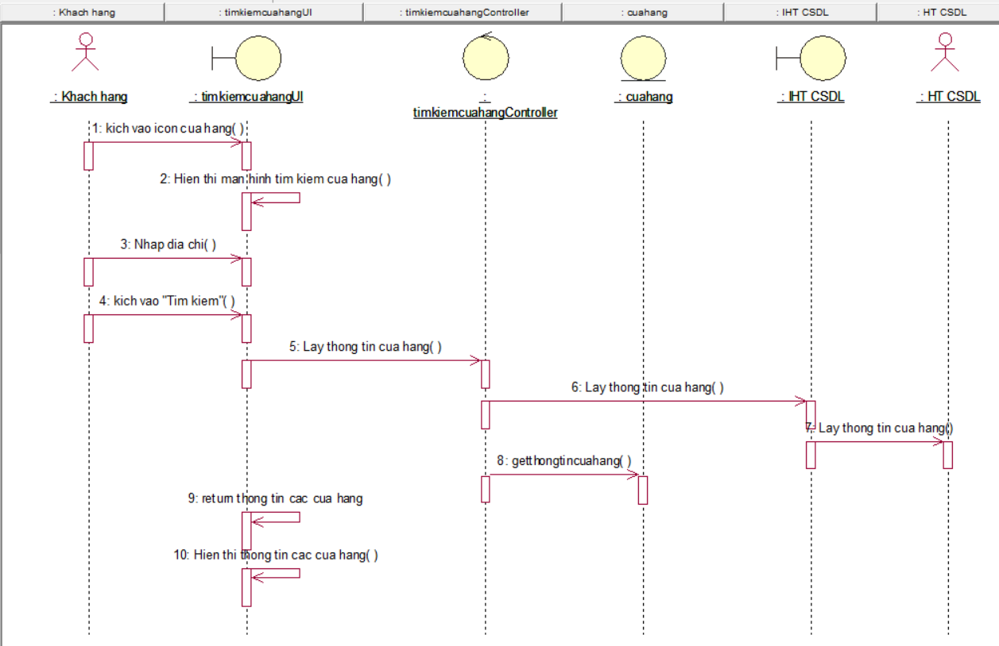

Hình 2.31 Biểu đồ trình tự tìm kiếm cửa hàng

#### 2.4.4.2 Biểu đồ lớp phân tích

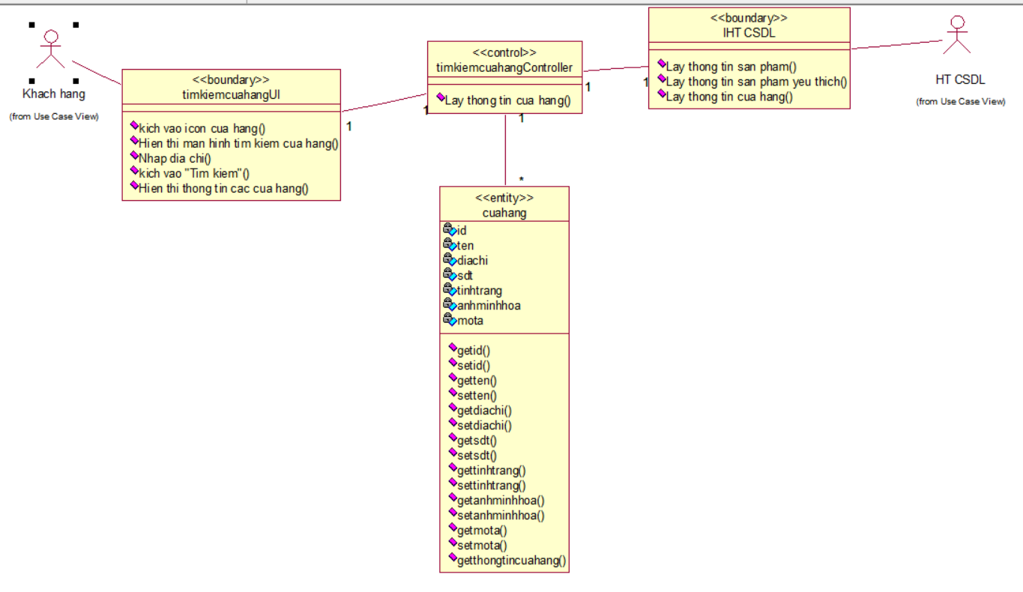

*Hình 2.32 Biểu đồ lớp tìm kiếm cửa hàng*

### 2.4.5 Phân tích use case sửa thông tin cá nhân

#### 2.4.5.1 Biểu đồ trình tự

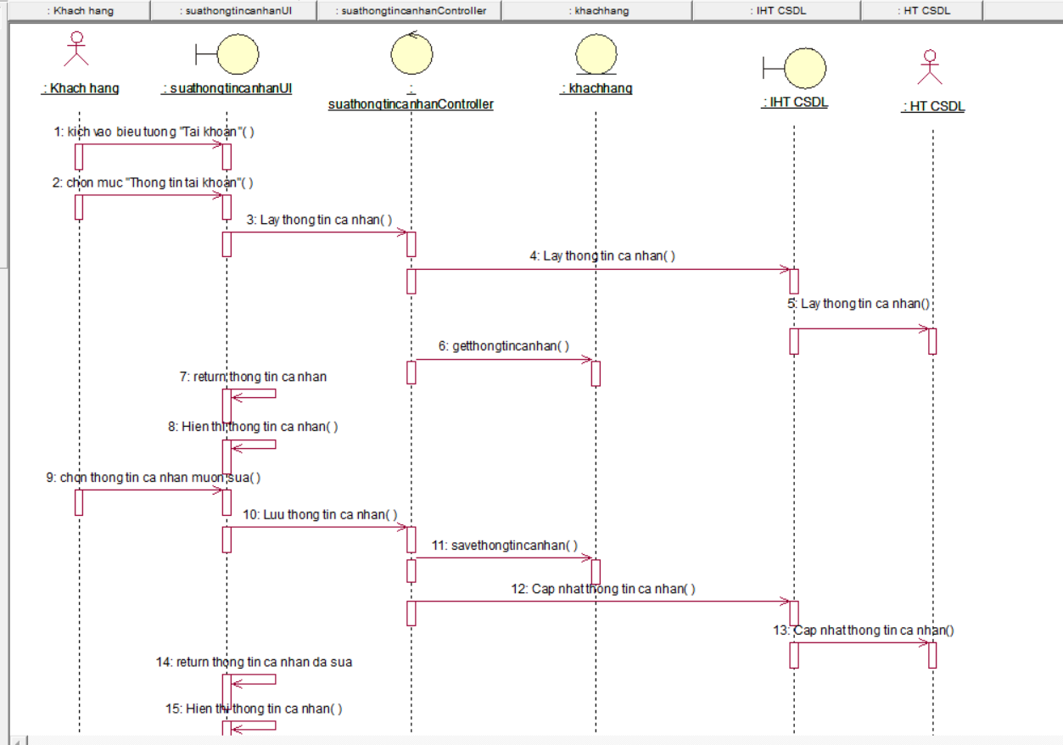

Hình 2.33 Biểu đồ trình tự sửa thông tin cá nhân

#### 2.4.5.2 Biểu đồ lớp phân tích

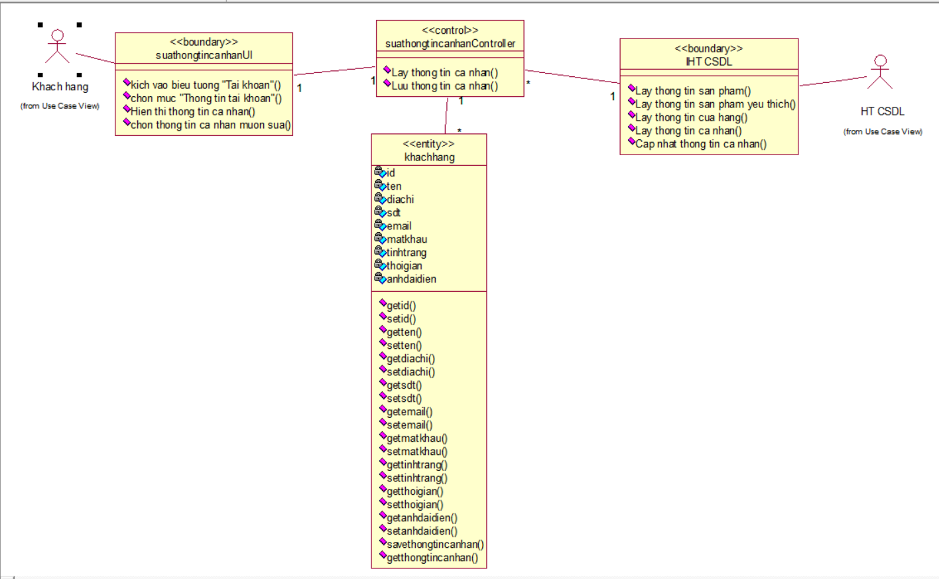

Hình 2.34 Biểu đồ lớp sửa thông tin cá nhân

### 2.4.6 Phân tích use case xem giỏ hàng

#### 2.4.6.1 Biểu đồ trình tự

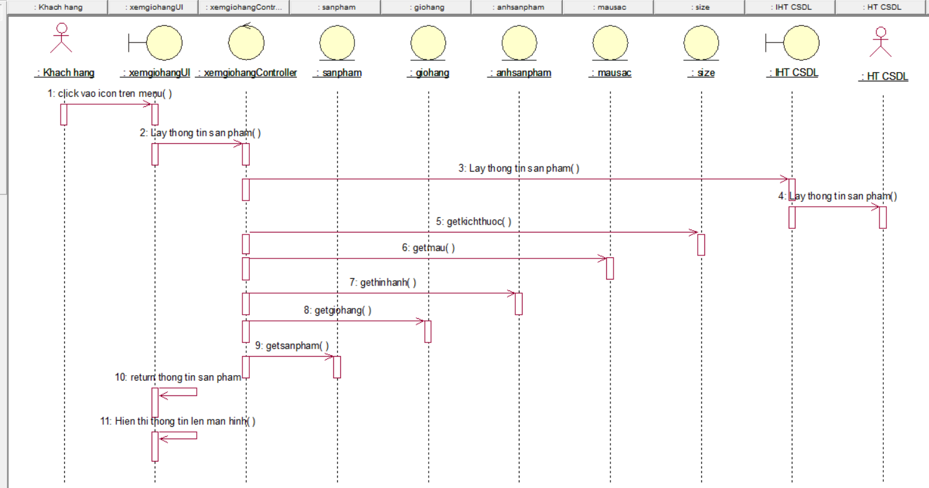

Hình 2.35 Biểu đồ trình tự xem giỏ hàng

#### 2.4.6.2 Biểu đồ lớp phân tích

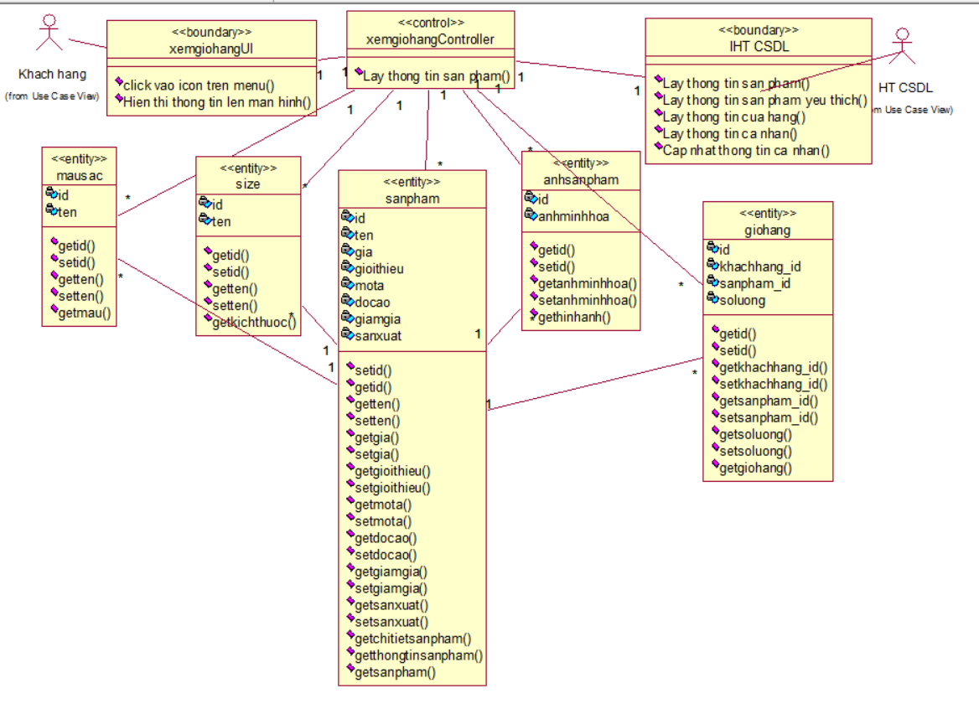

Hình 2.36 Biểu đồ lớp xem giỏ hàng

### 2.4.7 Phân tích use case thêm sản phẩm vào giỏ hàng

#### 2.4.7.1 Biểu đồ trình tự

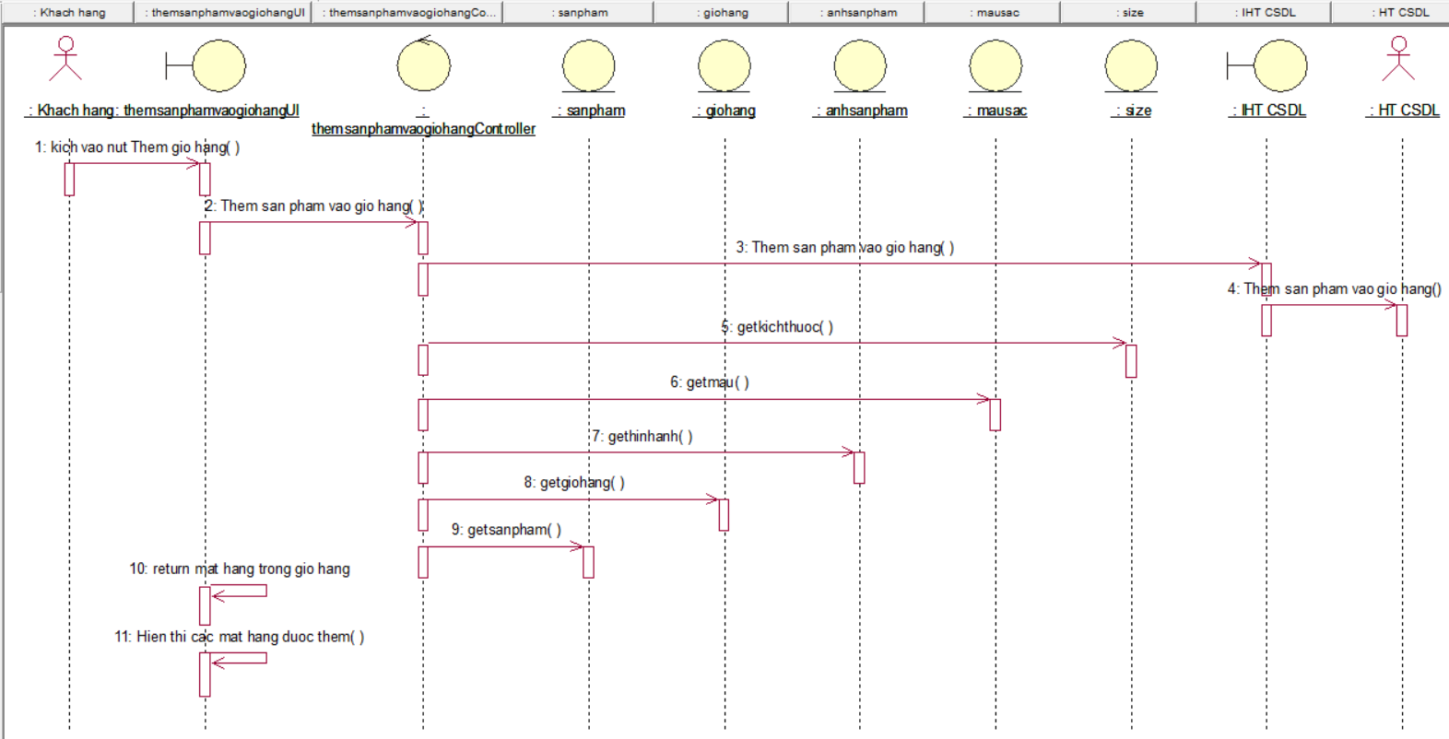

Hình 2.37 Biểu đồ trình tự thêm sản phẩm vào giỏ hàng

#### 2.4.7.2 Biểu đồ lớp phân tích

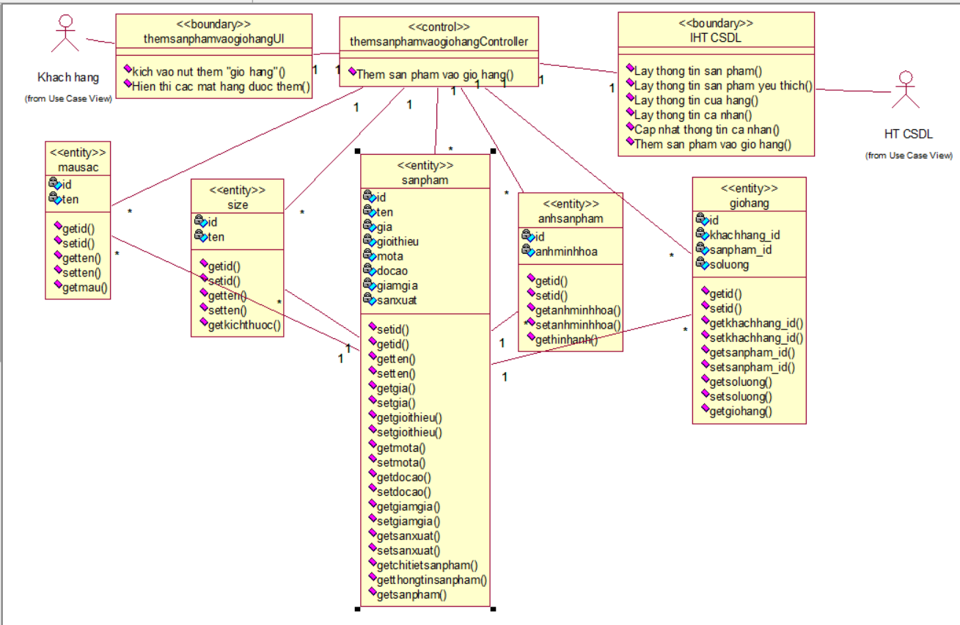

Hình 2.38 Biểu đồ lớp thêm sản phẩm vào giỏ hàng

### 2.4.8 Phân tích use case xem sản phẩm theo danh mục

#### 2.4.8.1 Biểu đồ trình tự

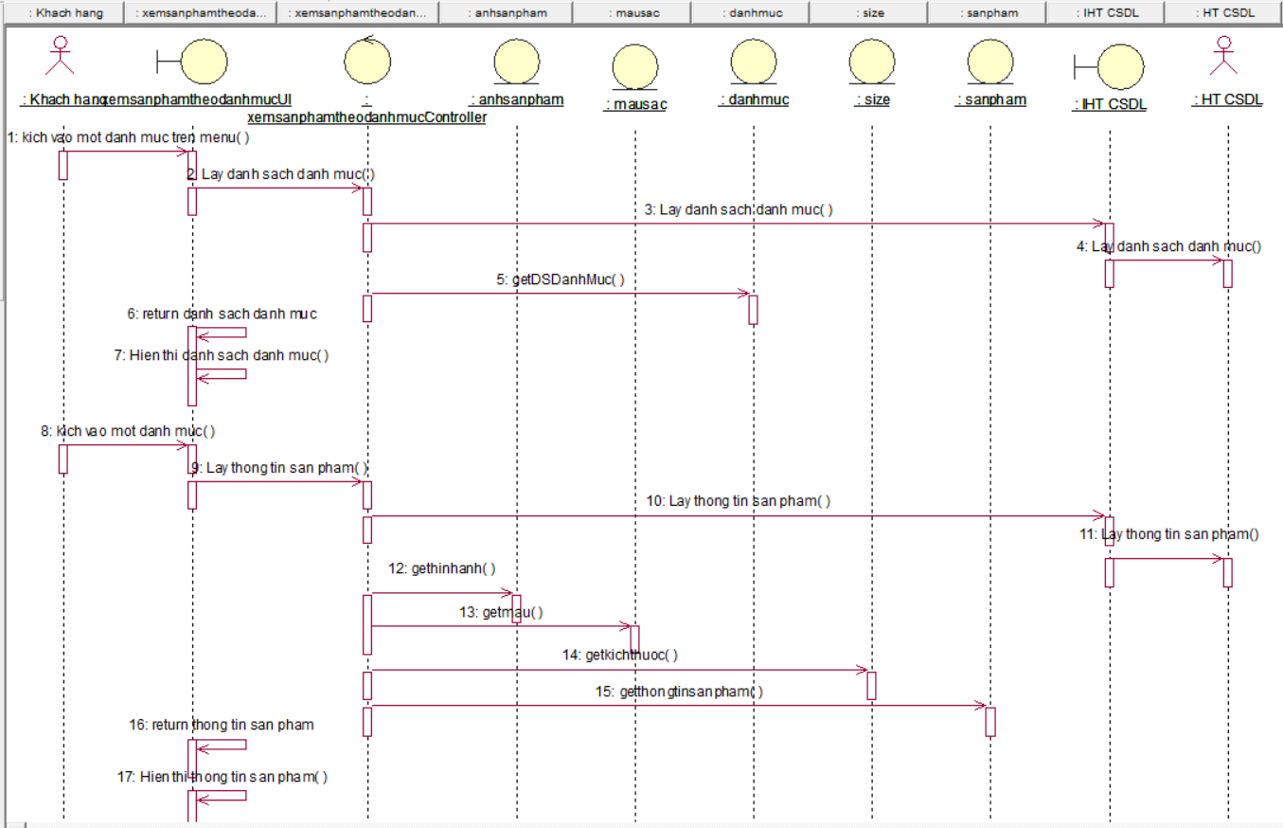

Hình 2.39 Biểu đồ trình tự xem sản phẩm theo danh mục

#### 2.4.8.2 Biểu đồ lớp phân tích

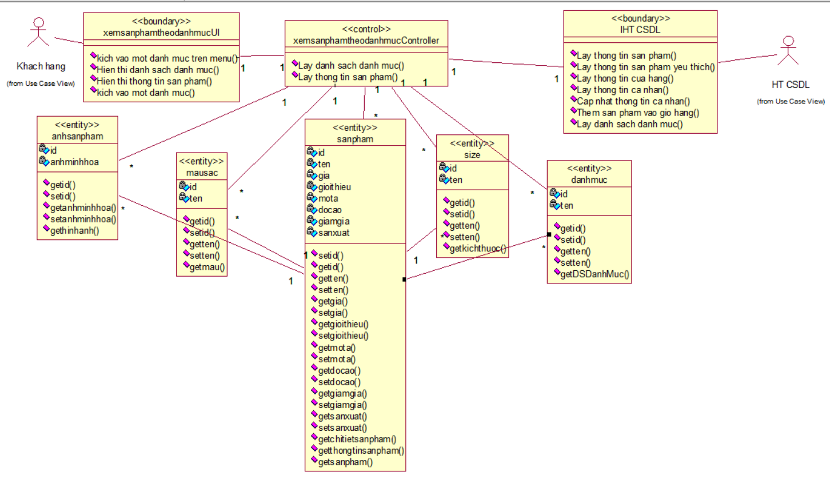

Hình 2.40 Biểu đồ lớp xem sản phẩm theo danh mục

### 2.4.9 Phân tích use case đăng nhập <font-end>

#### 2.4.9.1 Biểu đồ trình tự

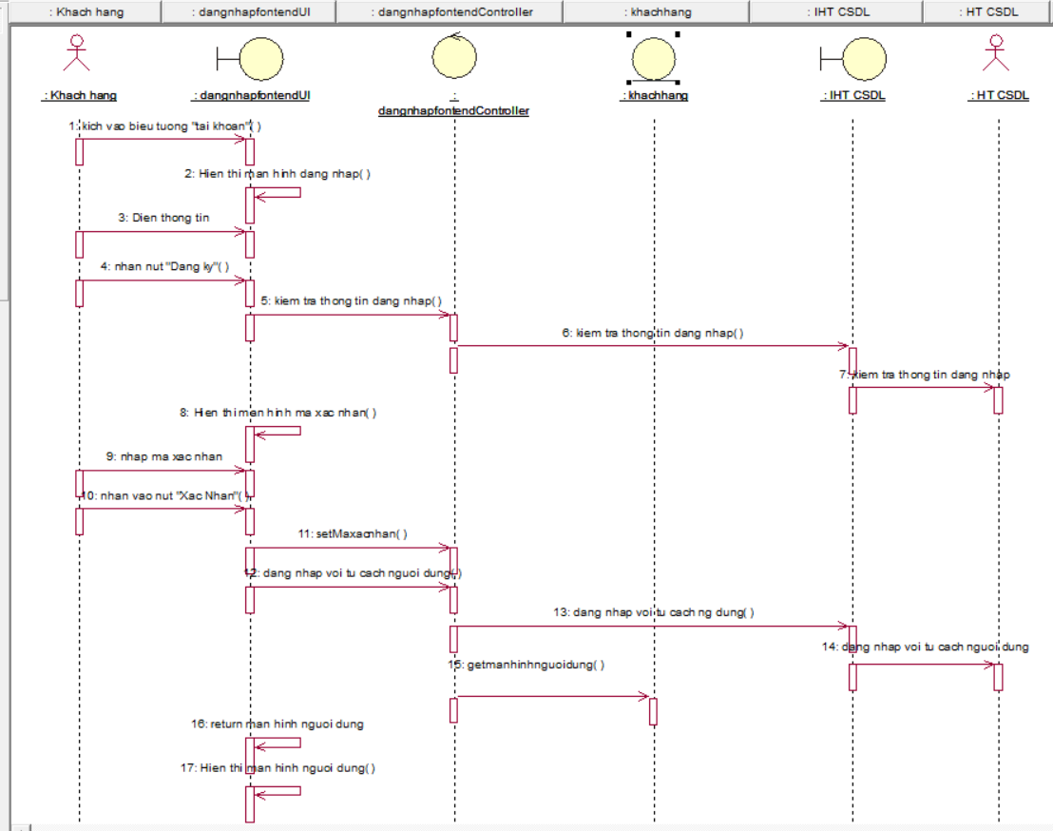

Hình 2.41 Biểu đồ trình tự đăng nhập <font-end>

#### 2.4.9.2 Biểu đồ lớp phân tích

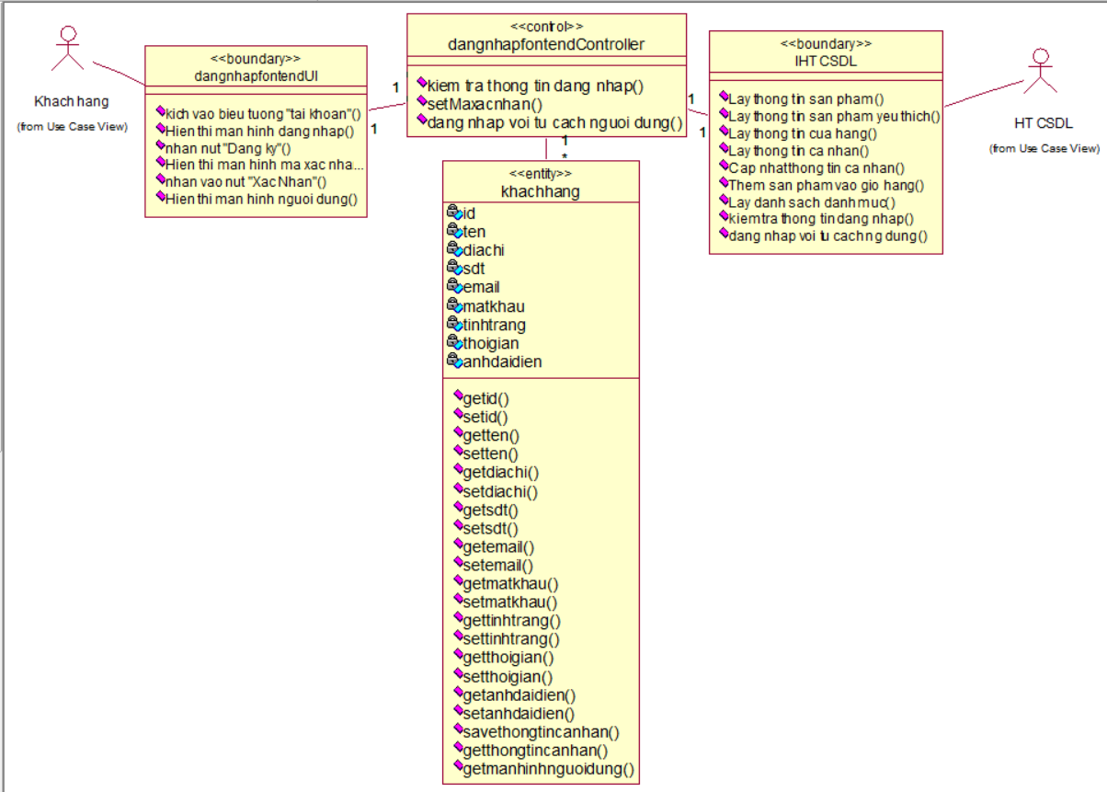

Hình 2.42 Biểu đồ lớp đăng nhập <font-end>

### 2.4.10 Phân tích use case đăng nhập <back-end>

#### 2.4.10.1 Biểu đồ trình tự

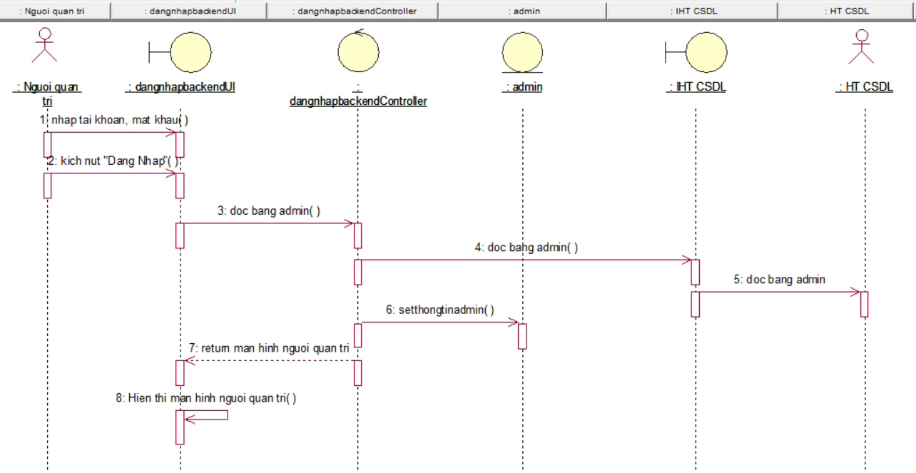

Hình 2.43 Biểu đồ trình tự đăng nhập <back-end>

#### 2.4.10.2 Biểu đồ lớp phân tích

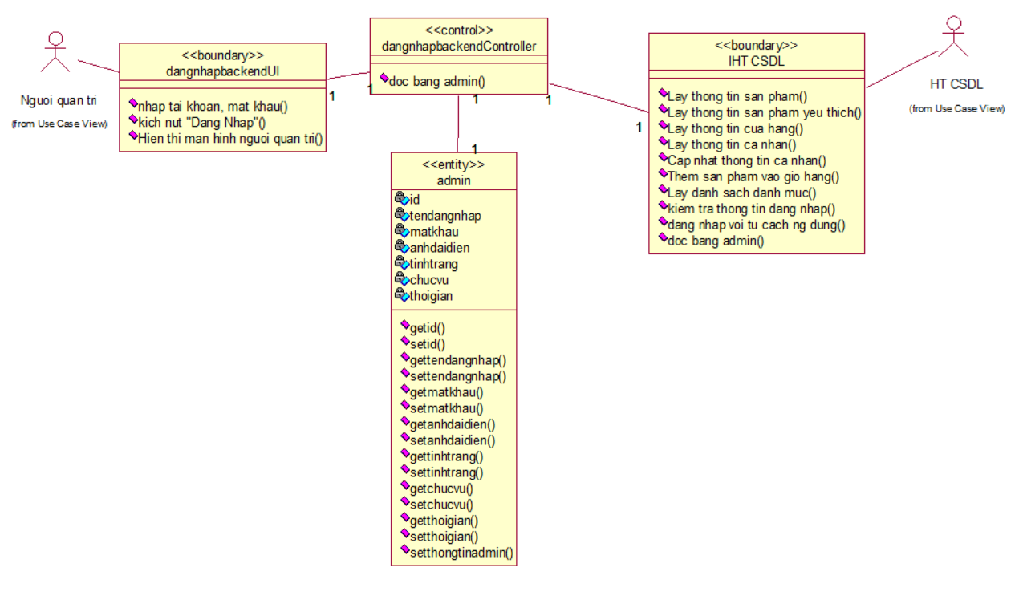

Hình 2.44 Biểu đồ lớp đăng nhập <back-end>

### 2.4.11 Phân tích use case bảo trì danh mục

#### 2.4.11.1 Biểu đồ trình tự

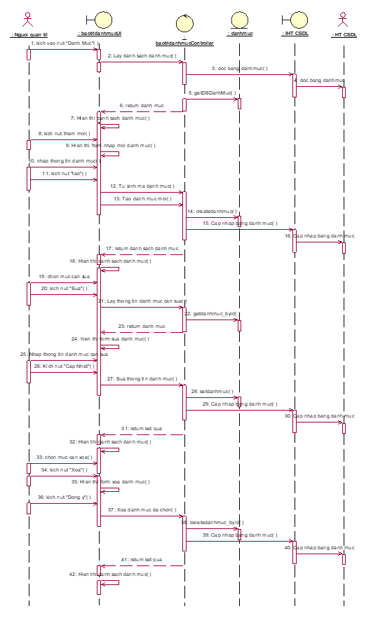

Hình 2.45 Biểu đồ trình tự bảo trì danh mục

#### 2.4.11.2 Biểu đồ lớp phân tích

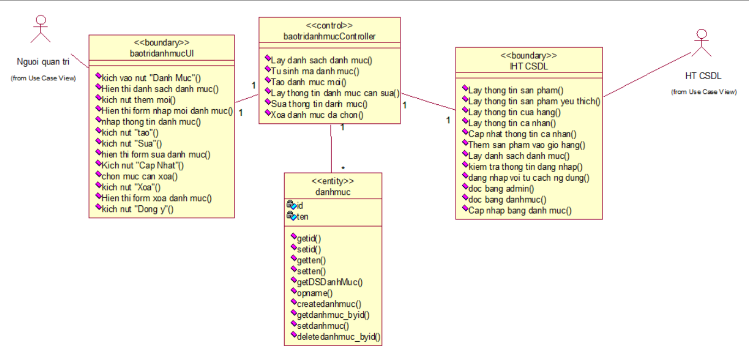

*Hình 2.46 Biểu đồ lớp bảo trì danh mục*

### 2.4.12 Phân tích use case bảo trì size

#### 2.4.12.1 Biểu đồ trình tự

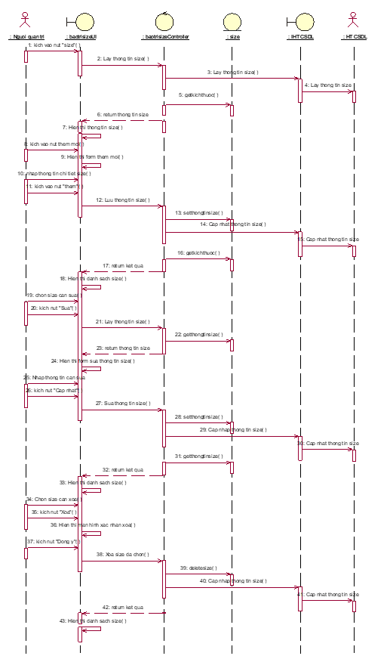

Hình 2.47 Biểu đồ trình tự bảo trì size

#### 2.4.12.2 Biểu đồ lớp phân tích

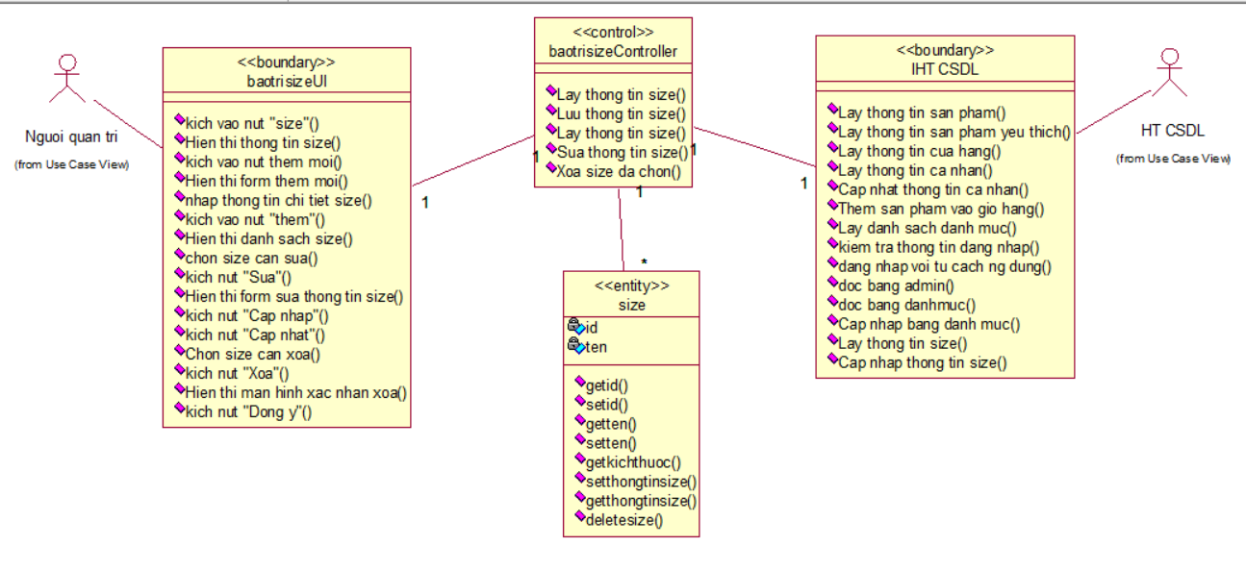

Hình 2.48 Biểu đồ lớp bảo trì size

### 2.4.13 Phân tích use case bảo trì sản phẩm

#### 2.4.13.1 Biểu đồ trình tự

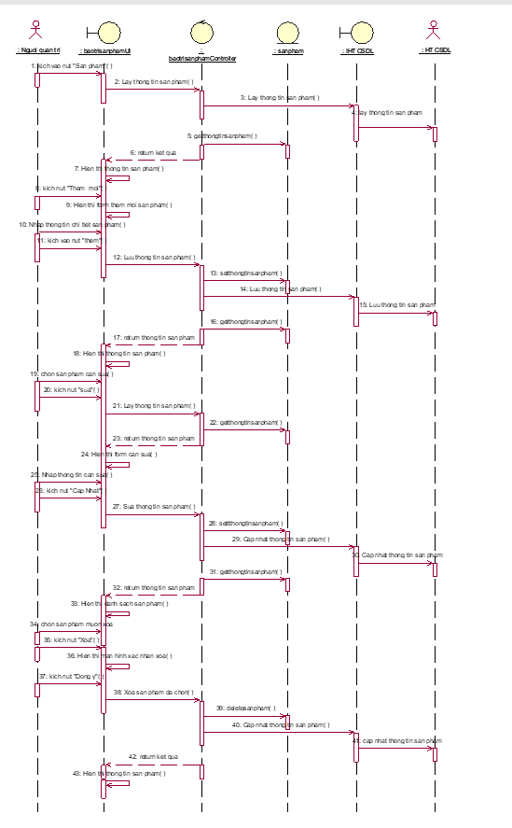

Hình 2.49 Biểu đồ trình tự bảo trì sản phẩm

#### 2.4.13.2 Biều đồ lớp phân tích

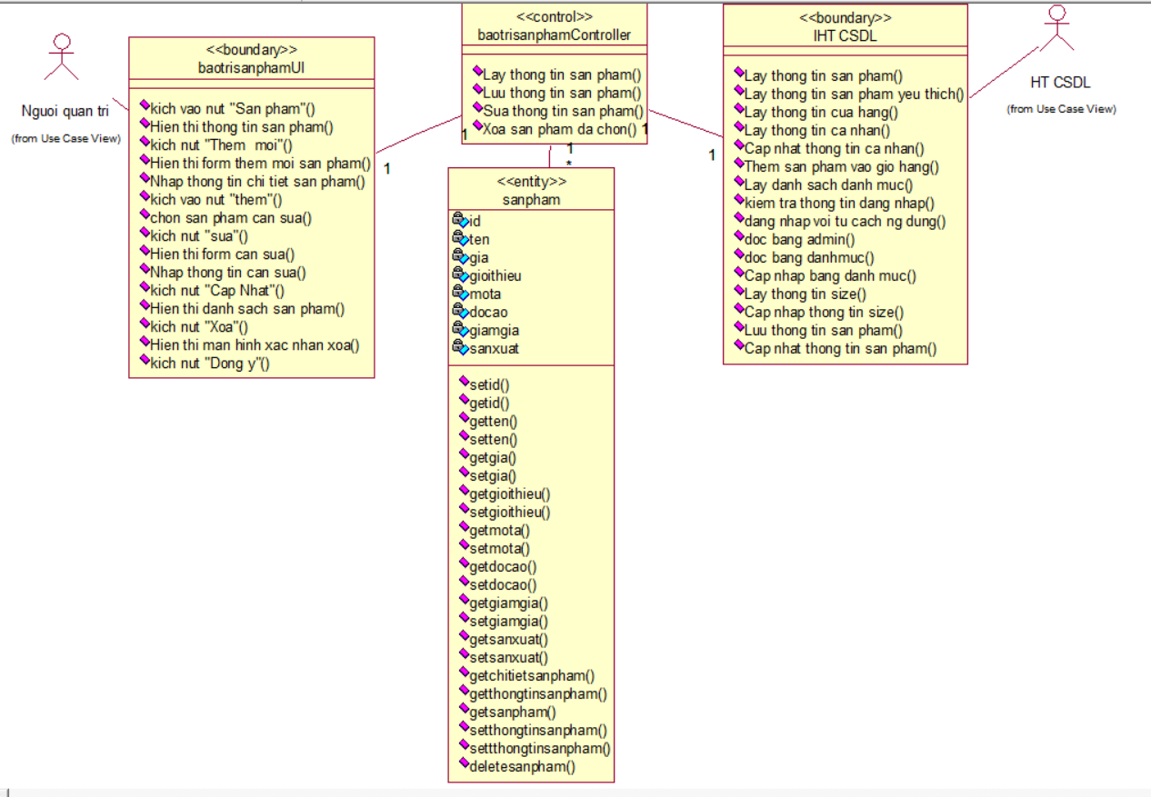

Hình 2.50 Biểu đồ lớp bảo trì sản phẩm

### 2.4.14 Phân tích use case bảo trì màu sắc

#### 2.4.14.1 Biểu đồ trình tự

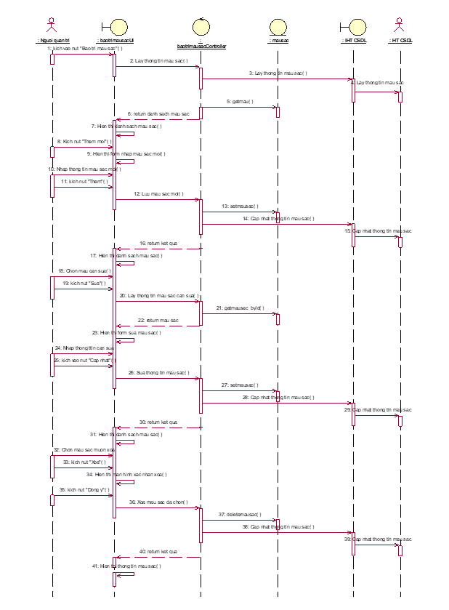

Hình 2.51 Biểu đồ trình tự bảo trì màu sắc

#### 2.4.14.2 Biểu đồ lớp phân tích

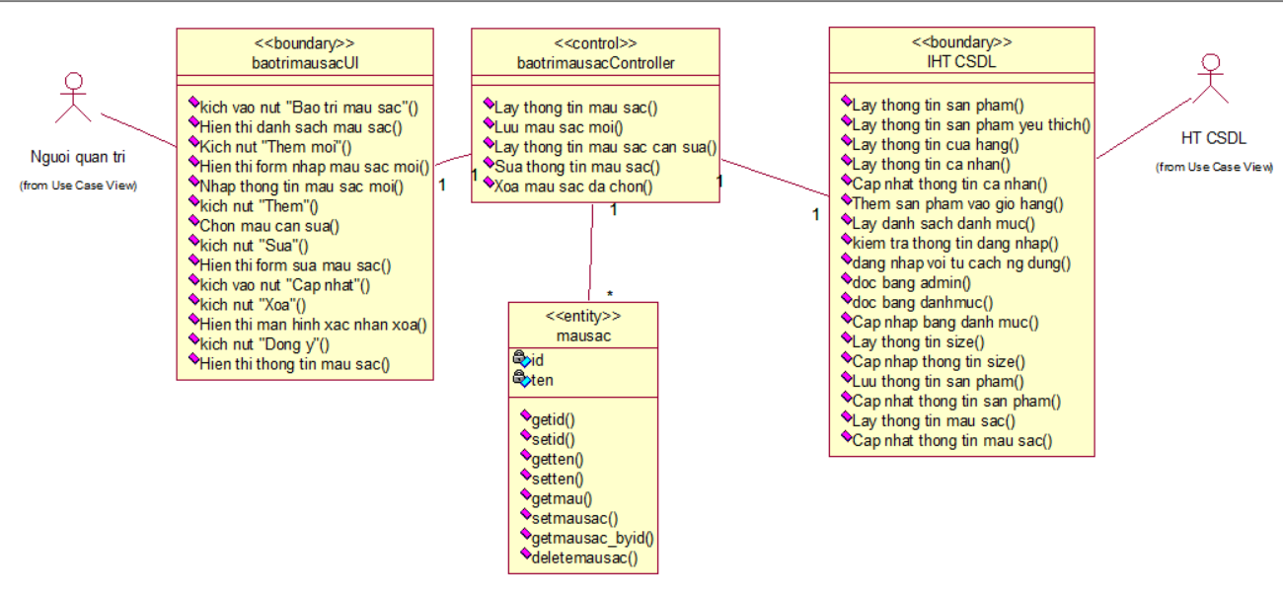

*Hình 2.52 Biểu đồ lớp bảo trì màu sắc*

### 2.4.15 Phân tích use case bảo trì cửa hàng

#### 2.4.15.1 Biểu đồ trình tự

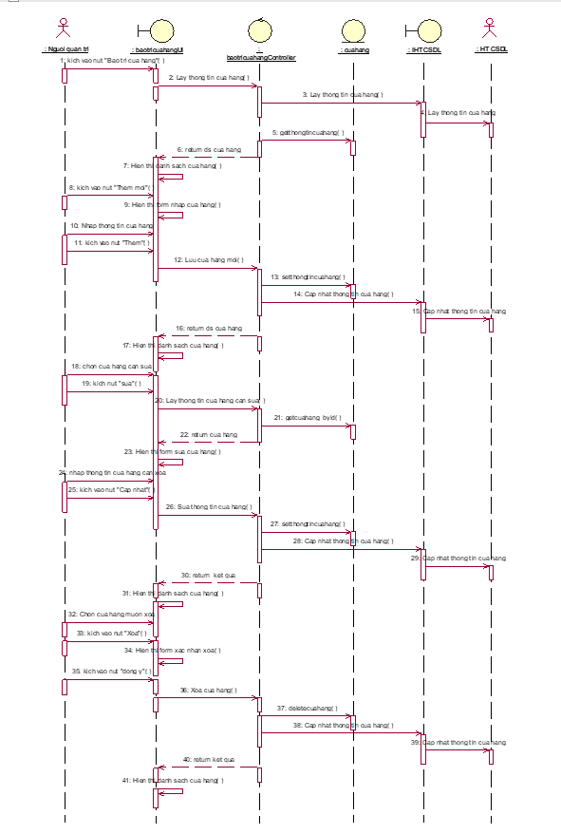

Hình 2.53 Biểu đồ trình tự bảo trì cửa hàng

#### 2.4.15.2 Biểu đồ lớp phân tích

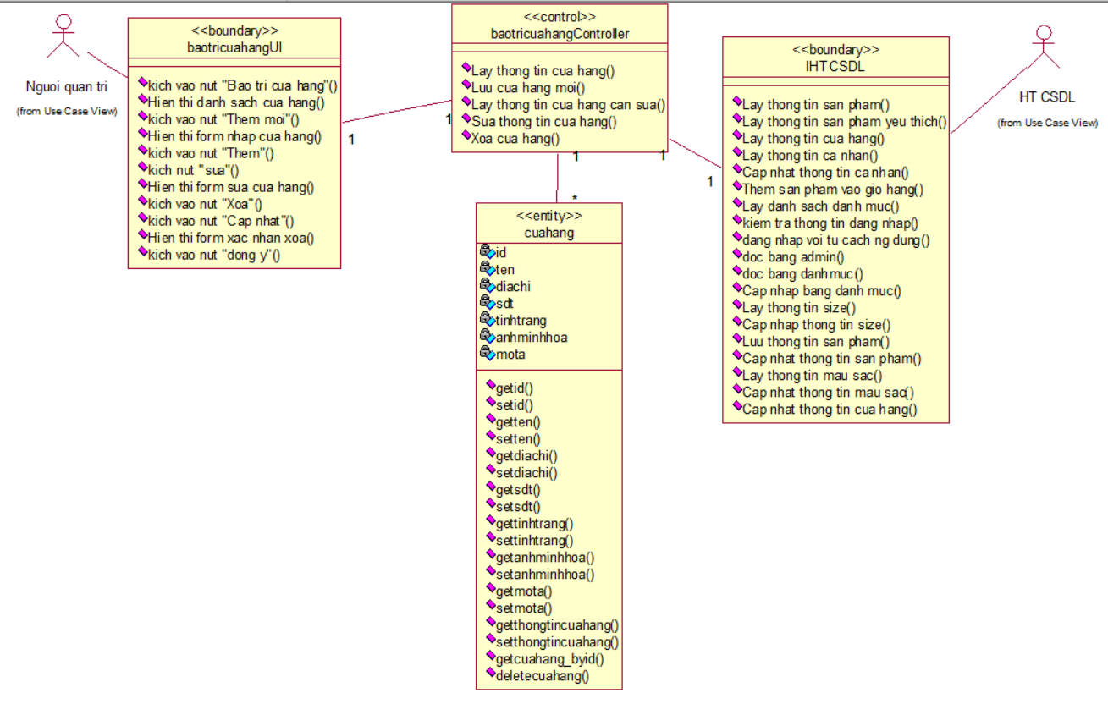

*Hình 2.54 Biểu đồ lớp bảo trì cửa hàng*

### 2.4.16 Phân tích use case đăng ký

#### 2.4.16.1 Biểu đồ trình tự

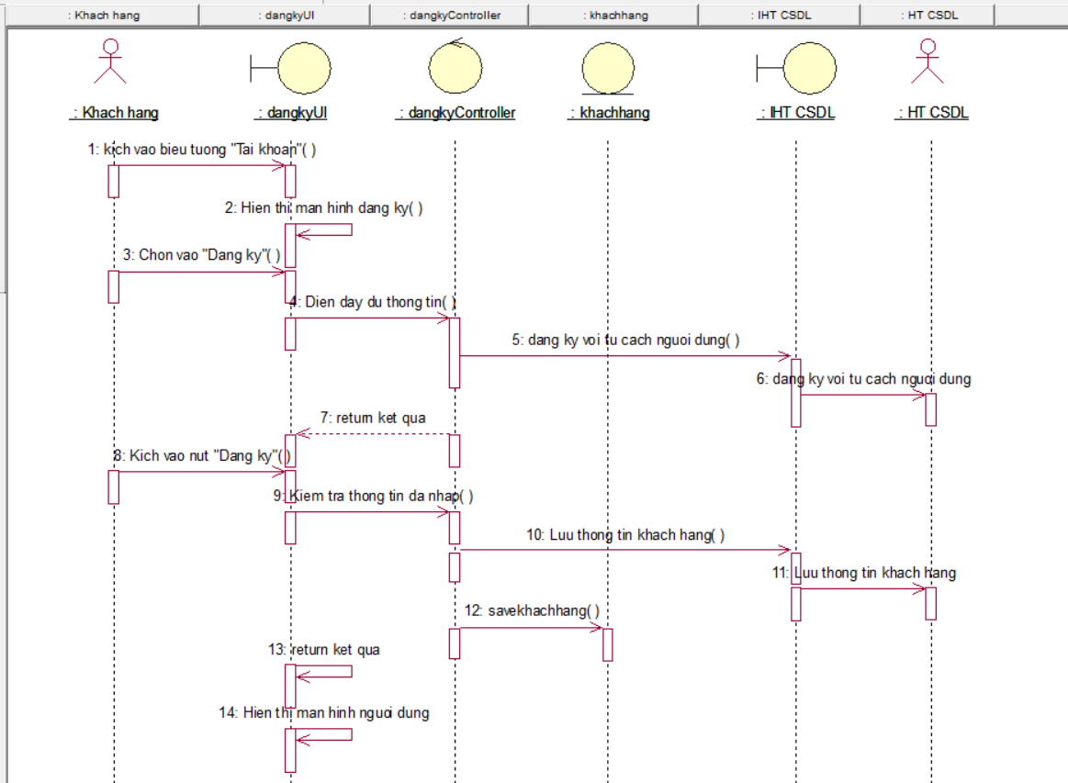

*Hình 2.55 Biểu đồ trình tự đăng ký*

#### 2.4.16.2 Biểu đồ lớp phân tích

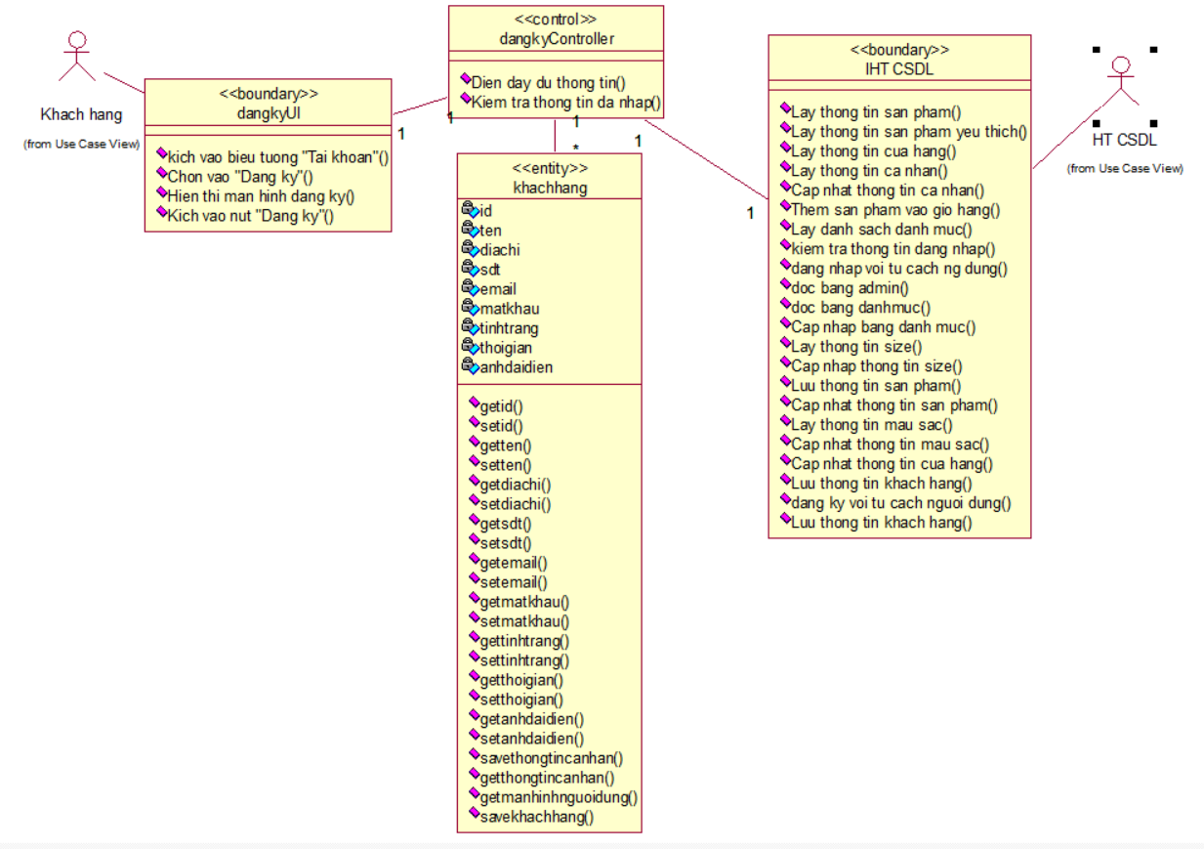

Hình 2.56 Biểu đồ lớp đăng ký

### 2.4.17 Phân tích use case đặt hàng

#### 2.4.17.1 Biểu đồ trình tự

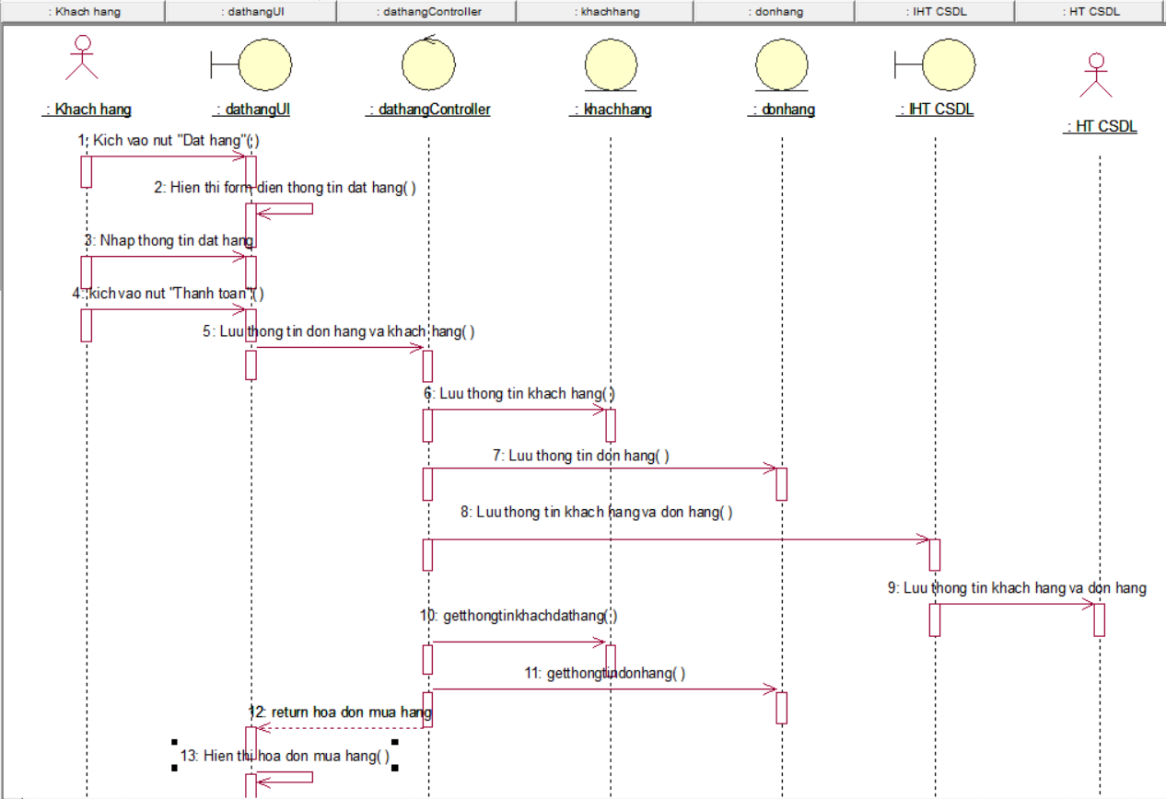

Hình 5.57 Biểu đồ trình tự đặt hàng

#### 2.4.17.2 Biểu đồ lớp phân tích

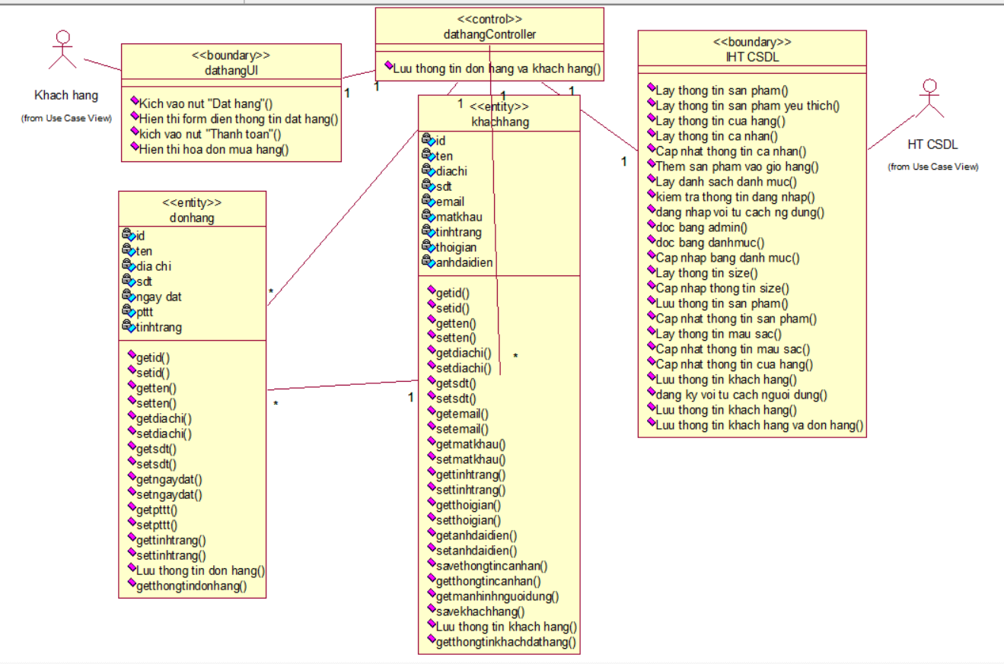

Hình 2.58 Biểu đồ lớp đặt hàng

### 2.4.18 Phân tích use case quên mật khẩu

#### 2.4.18.1 Biểu đồ trình tự

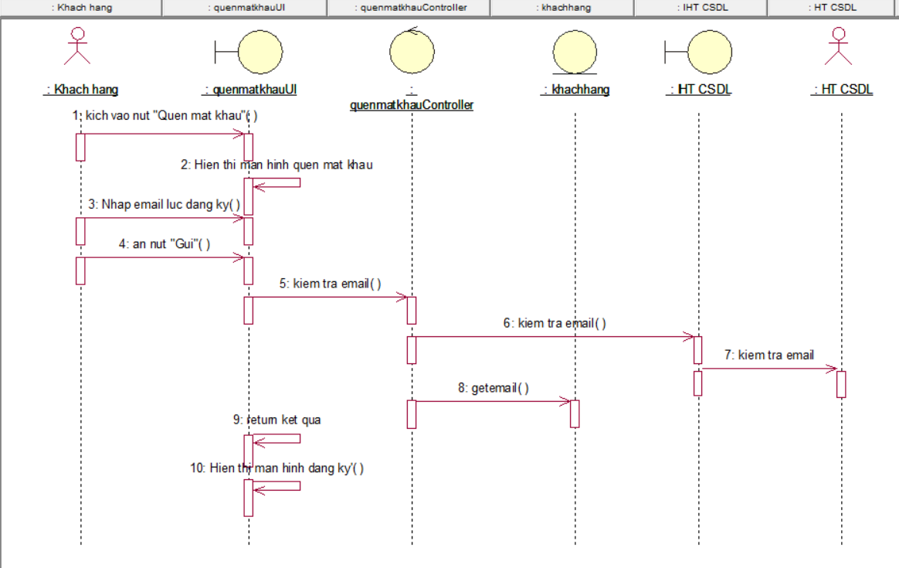

*Hình 2.59 Biểu đồ trình tự quên mật khẩu*

#### 2.4.18.2 Biểu đồ lớp phân tích

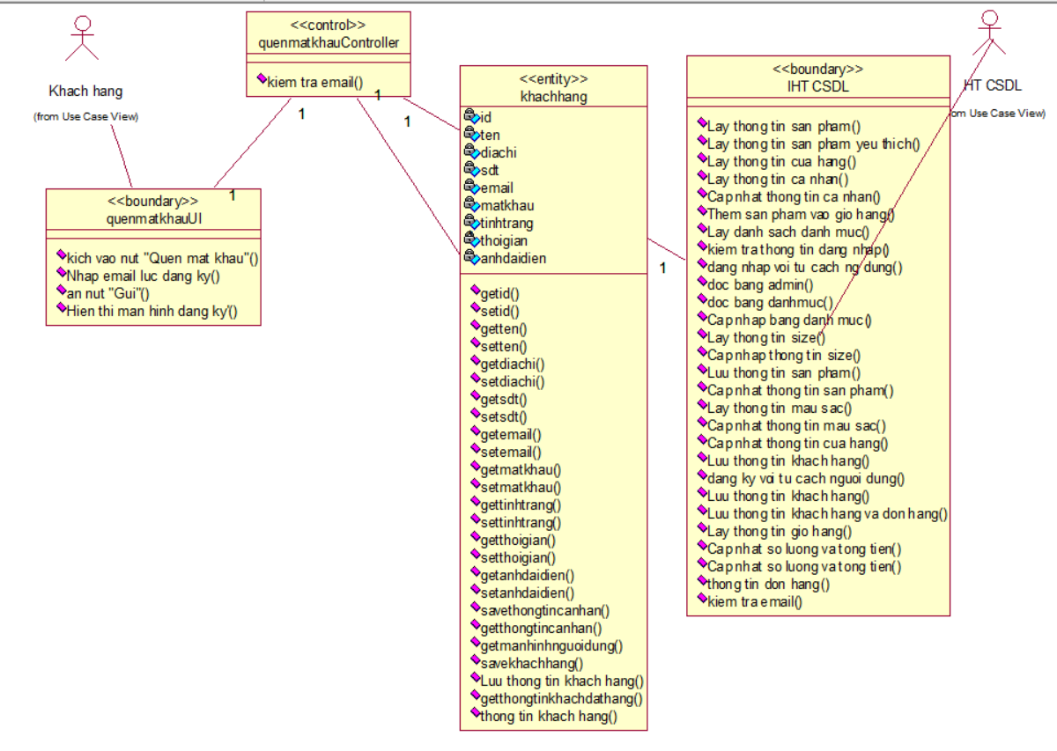

*Hình 2.60 Biểu đồ lớp quên mật khẩu*

### 2.4.19 Phân tích use case quản lý giỏ hàng

#### 2.4.19.1 Biểu đồ trình tự

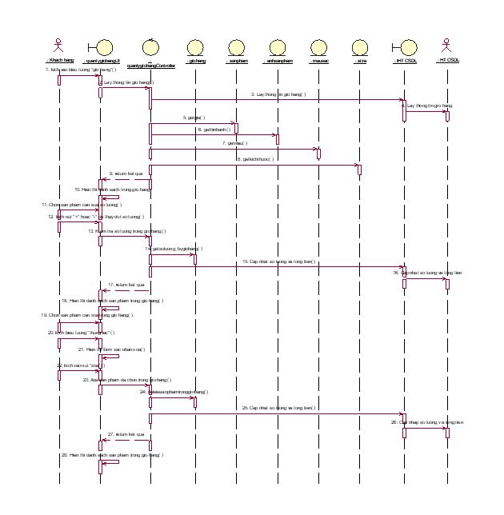

*Hình 2.61 Biểu đồ trình tự quản lý giỏ hàng*

### 2.4.19 Phân tích use case quản lý giỏ hàng

#### 2.4.19.1 Biểu đồ trình tự



*Hình 2.61 Biểu đồ trình tự quản lý giỏ hàng*

#### 2.4.19.2 Biểu đồ lớp phân tích

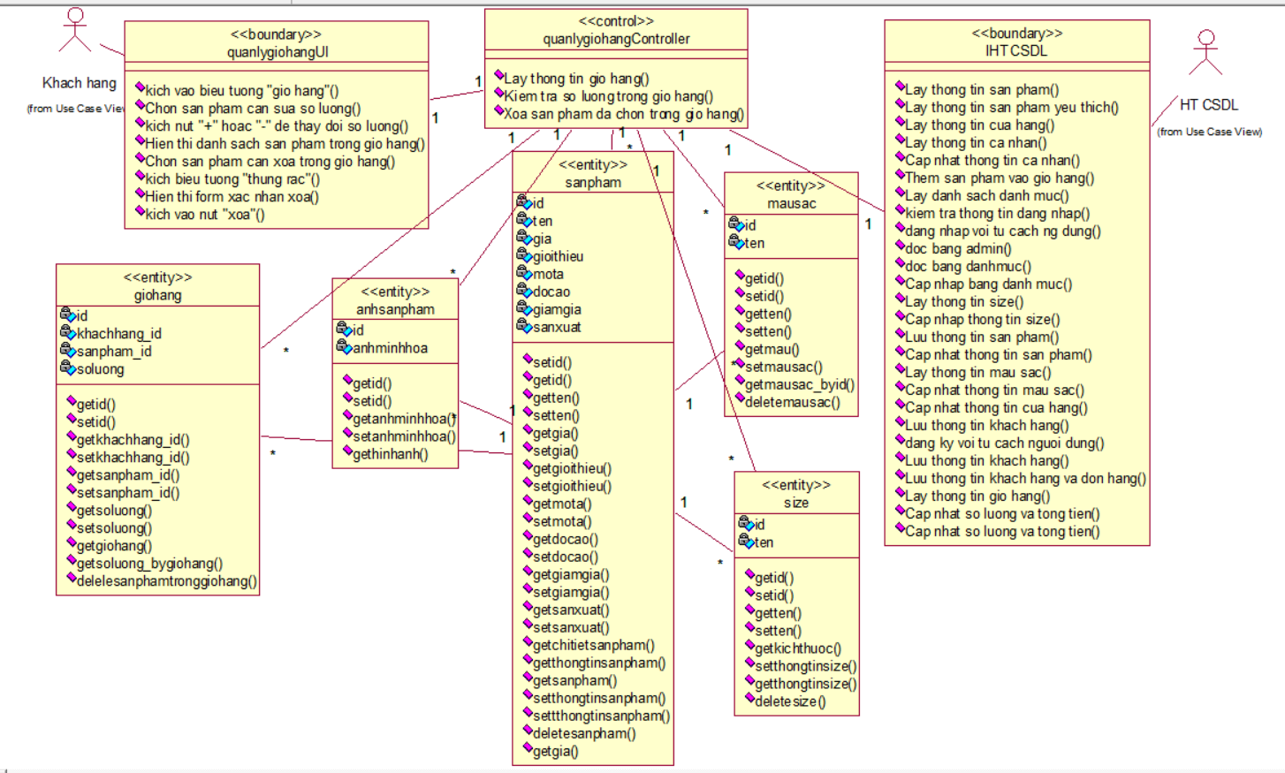

*Hình 2.62 Biểu đồ lớp quản lý giỏ hàng*

### 2.4.20 Phân tích use case xem lịch sử đơn hàng

#### 2.4.20.1 Biểu đồ trình tự

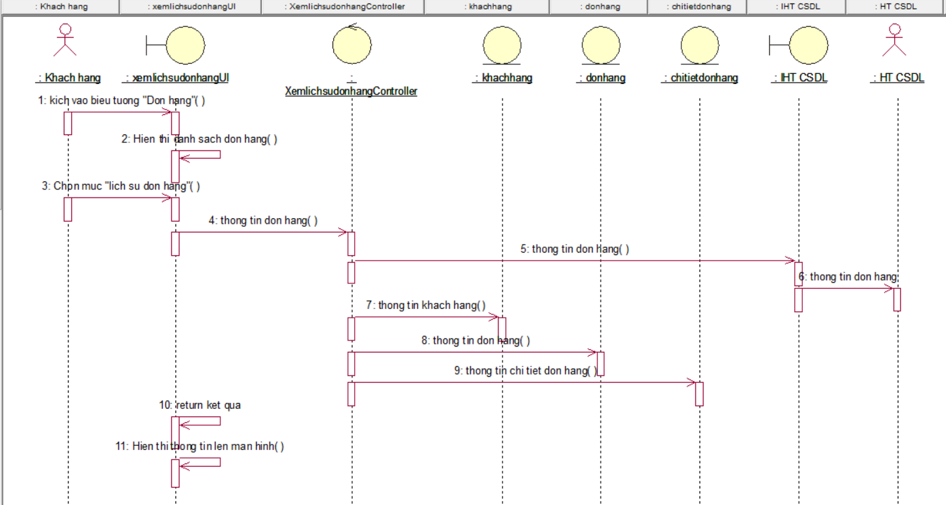

*Hình 2.63 Biểu đồ trình tự xem lịch sử đơn hàng*

#### 2.4.20.2 Biểu đồ lớp phân tích

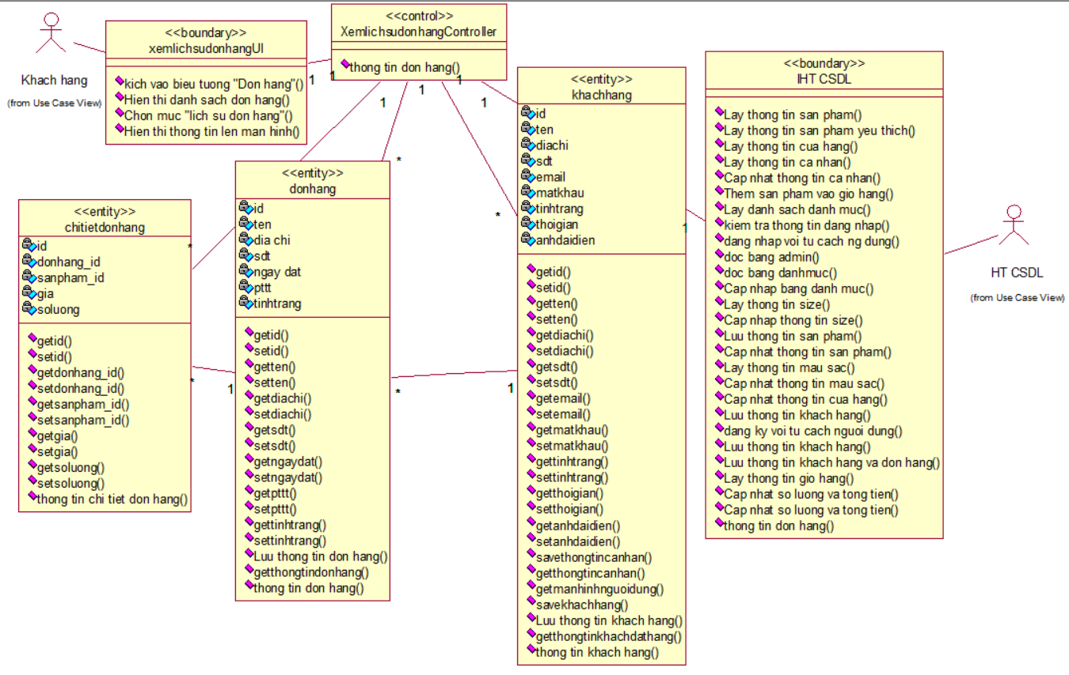

*Hình 2.64 Biểu đồ lớp xem lịch sử đơn hàng*

### 2.4.21 Phân tích use case quản lý tài khoản

#### 2.4.21.1 Biểu đồ trình tự

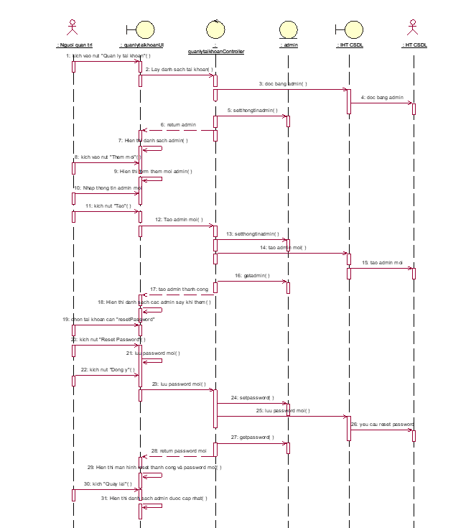

*Hình 2.65 Biểu đồ trình tự quản lý tài khoản*

#### 2.4.21.2 Biểu đồ lớp phân tích

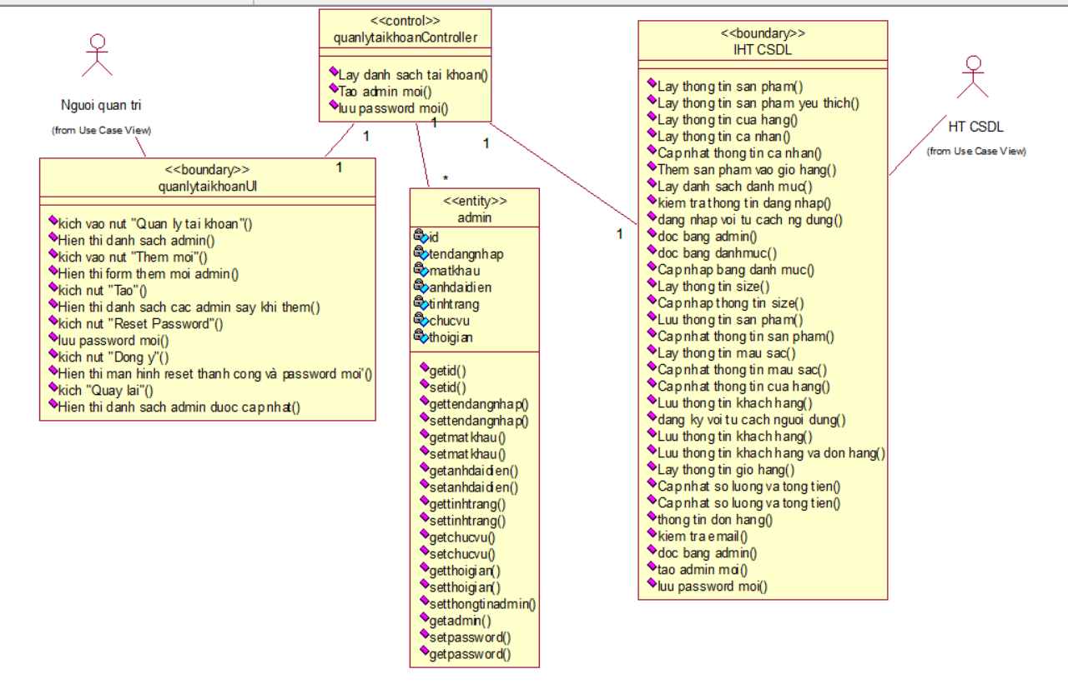

*Hình 2.66 Biểu đồ lớp quản lý tài khoản*

## 2.5 Cơ sở dữ liệu

### 2.5.1 Sơ đồ dữ liệu quan hệ

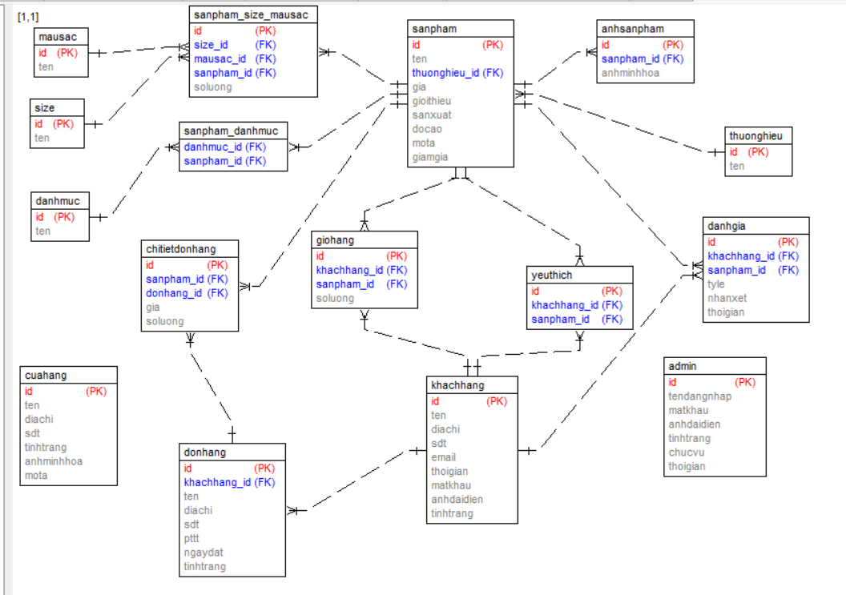

*Hình 2.67 Sơ đồ dữ liệu quan hệ*

### 2.5.2 Chi tiết các bảng dữ liệu

Bảng 2.1. Bảng dữ liệu màu sắc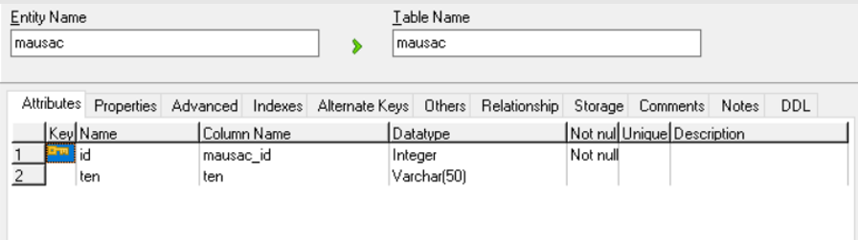

Bảng 2.2 Bảng dữ liệu size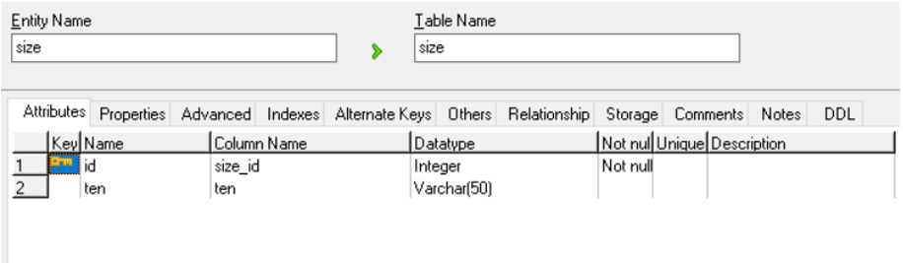

Bảng 2.3. Bảng dữ liệu danh mục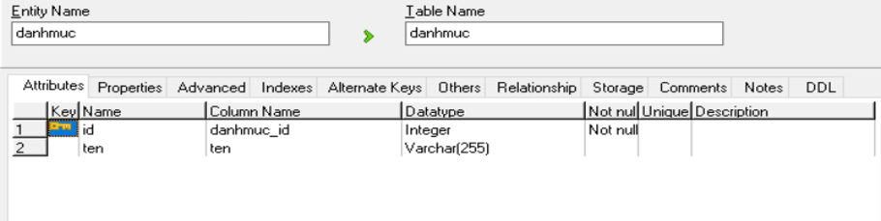

Bảng 2.4 Bảng dữ liệu sản phẩm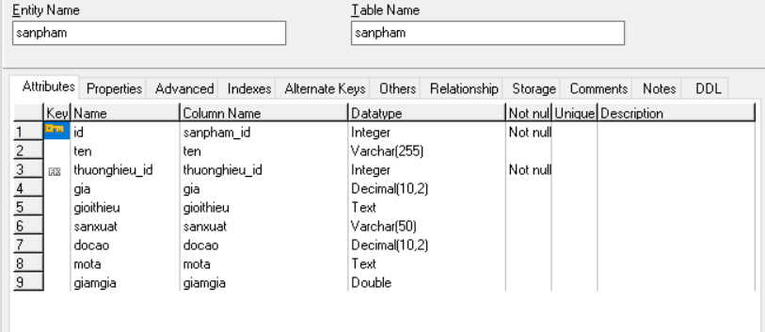

Bảng 2.5. Bảng dữ liệu sản phẩm_ size_màu sắc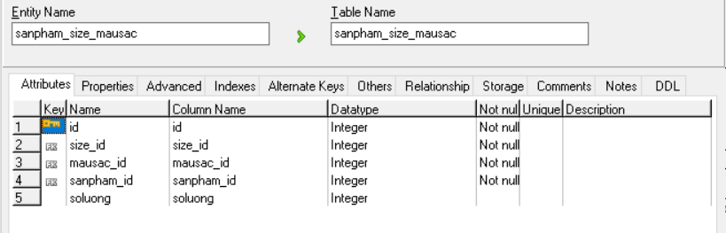

Bảng 2.6 Bảng dữ liệu sản phẩm_danh mục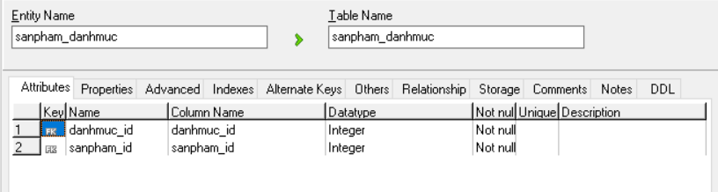

Bảng 2.7 Bảng dữ liệu cửa hàng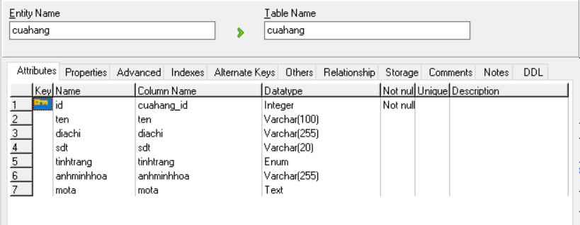

Bảng 2.8 Bảng dữ liệu thương hiệu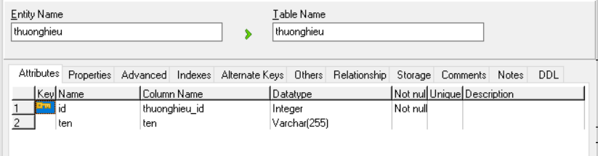

Bảng 2.9 Bảng dữ liệu ảnh sản phẩm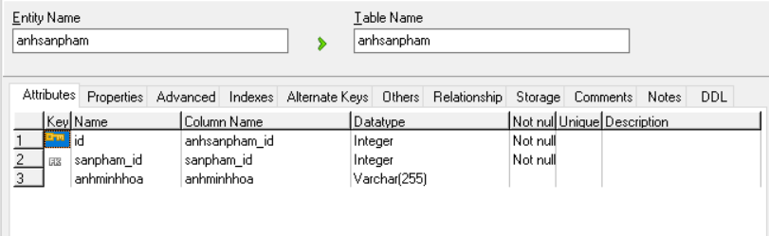

Bảng 2.10 Bảng dữ liệu admin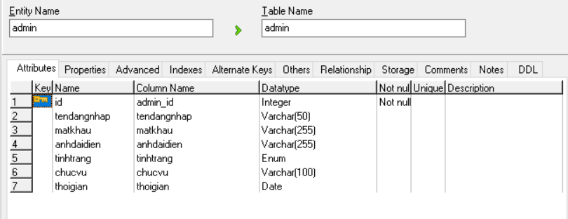

Bảng 2.11 Bảng dữ liệu khách hàng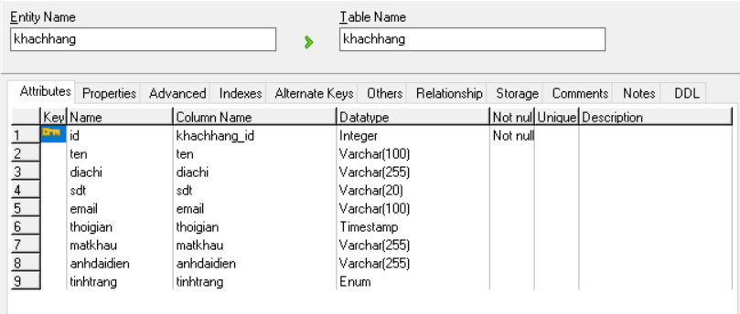

Bảng 2.12 Bảng dữ liệu đánh giá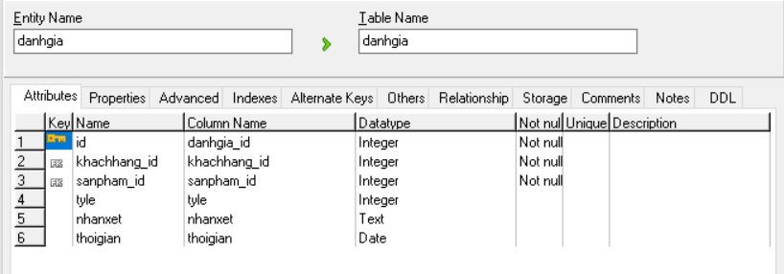

Bảng 2.13 Bảng dữ liệu giỏ hàng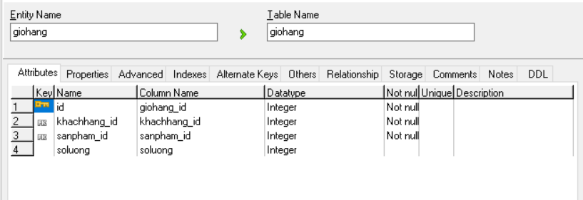

Bảng 2.14 Bảng dữ liệu yêu thích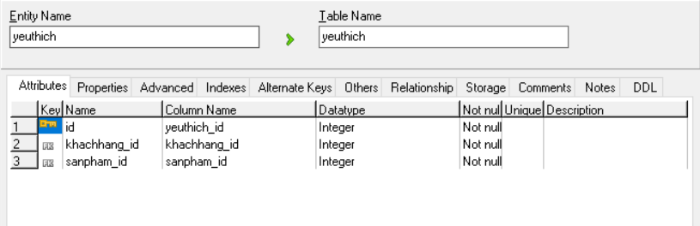

Bảng 2.15 Bảng dữ liệu đơn hàng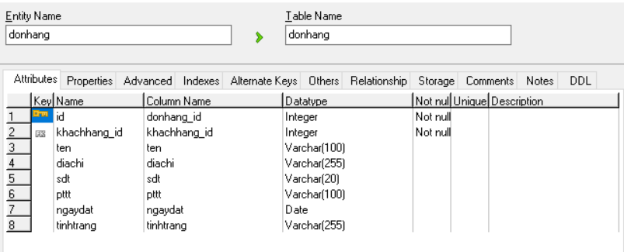

Bảng 2.16 Bảng dữ liệu chi tiết đơn hàng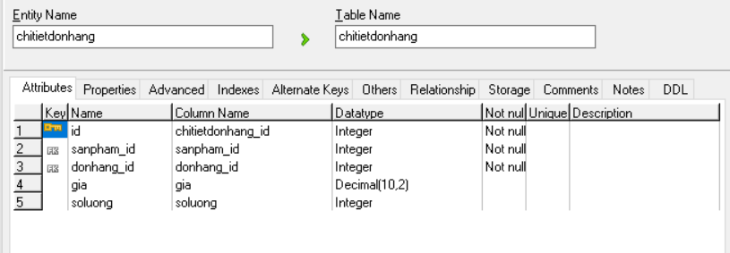

# CHƯƠNG 3: CÀI ĐẶT VÀ TRIỂN KHAI

## **3.1. Môi trường** và công cụ cài đặt

### 3.1.1. Ngôn ngữ lập trình PHP

Môi trường phát triển của PHP thường bao gồm các thành phần sau:

* **Web server:** Một máy chủ web là nơi mã PHP được thực thi và tạo ra các trang web động. Các máy chủ web phổ biến cho PHP bao gồm Apache, Nginx và Microsoft IIS.
* **PHP interpreter:** PHP Interpreter là một chương trình hoặc mô-đun chạy trên máy chủ web để thực thi mã PHP. Nó biên dịch mã PHP thành mã máy hoặc mã trung gian để tạo ra kết quả được gửi đến trình duyệt web.
* **Cơ sở dữ liệu:** PHP thường tương tác với các hệ quản trị cơ sở dữ liệu (DBMS) như MySQL, PostgreSQL, SQLite, MongoDB và nhiều hơn nữa. Để phát triển ứng dụng PHP, bạn cần cài đặt và cấu hình một DBMS để lưu trữ và truy xuất dữ liệu.
* **Trình quản lý gói (package manager):** Một trình quản lý gói như Composer thường được sử dụng để quản lý các thư viện và phụ thuộc của dự án PHP. Composer giúp bạn dễ dàng quản lý và cài đặt các gói PHP từ Packagist, kho lưu trữ chính thức cho các gói PHP.
* **Công cụ phát triển (IDE hoặc Editor):** Một công cụ phát triển hoặc trình soạn thảo mã như Visual Studio Code, PhpStorm, Sublime Text hoặc Eclipse được sử dụng để viết, chỉnh sửa và quản lý mã nguồn PHP. Các IDE PHP thường cung cấp tính năng như gợi ý mã, gỡ lỗi, quản lý dự án và nhiều tính năng khác để làm cho việc phát triển ứng dụng PHP dễ dàng hơn.

Cách bước cài đặt PHP 8.2.12 trên Windows:

1. **Tải xuống PHP:** Truy cập trang web chính thức của PHP (php.net) và tải xuống bản cài đặt phù hợp với hệ điều hành Windows của bạn.
2. **Cài đặt PHP:** Mở tệp tin cài đặt và làm theo hướng dẫn trên màn hình để cài đặt PHP trên máy tính của bạn.
3. **Thiết lập biến môi trường:** Thêm đường dẫn đến thư mục chứa tệp tin PHP vào biến môi trường PATH của hệ thống để bạn có thể truy cập PHP từ bất kỳ đâu trong dòng lệnh.
4. **Kiểm tra cài đặt:** Mở Command Prompt (cmd) và nhập lệnh “php-v” để kiểm tra xem PHP đã được cài đặt thành công hay không.

### ***3.1.2. Vis***ual Studio Code phiên bản năm 2022

Đây là các bước cơ bản để cài đặt Visual Studio Code trên Windows:

1. **Truy cập trang web chính thức:** Mở trình duyệt web và truy cập vào trang web chính thức của Visual Studio Code tại địa chỉ: [https://code.visualstudio.com](https://code.visualstudio.com/).
2. **Tải xuống:** Trên trang web chính thức, bạn sẽ thấy một nút "Download for Windows". Nhấn vào nút này để tải xuống trình cài đặt của Visual Studio Code.
3. **Chạy chương trình cài đặt:** Sau khi tải xuống xong, mở tệp tin cài đặt .exe và làm theo hướng dẫn trên màn hình để cài đặt Visual Studio Code.
4. **Khởi động vs code:** Khi quá trình cài đặt hoàn tất, bạn có thể mở Visual Studio Code từ menu Start hoặc từ biểu tượng trên màn hình Desktop.

Để mở một tệp tin hoặc thư mục đã tồn tại trong Visual Studio Code, bạn có thể thực hiện các bước sau:

1. **Mở visual studio code:** Mở VS Code trên máy tính của bạn. Nếu bạn chưa cài đặt, bạn có thể tải xuống và cài đặt nó từ trang web chính thức của VS Code.
2. **Chọn tệp tin hoặc thư mục:** Trong thanh menu hoặc trong trình đơn "File" của VS Code, chọn "Open File" (Mở Tệp) hoặc "Open Folder" (Mở Thư Mục).
3. **Chọn tệp tin hoặc thư mục cần mở:** Trình duyệt tệp tin sẽ hiện ra. Tìm và chọn tệp tin hoặc thư mục mà bạn muốn mở trong VS Code.
4. **Mở tệp tin hoặc thư mục:** Sau khi chọn tệp tin hoặc thư mục, nhấn nút "Open" (Mở) để mở chúng trong VS Code.
   * 1. **Mô hình thiết kế RESful API**

Nguyên lý hoạt động của RESTful API dựa trên một số nguyên tắc cơ bản của kiến trúc REST, bao gồm:

* **Kiến trúc client-server:** RESTful API phân tách rõ ràng giữa client và server. Client gửi các yêu cầu đến server và server phản hồi lại với dữ liệu tương ứng. Sự phân tách này giúp tách biệt việc phát triển client và server, giảm sự phụ thuộc giữa chúng và tạo điều kiện cho sự phát triển linh hoạt.
* **Không lưu trạng thái:** Mỗi yêu cầu từ client đến server chứa đủ thông tin cần thiết để server hiểu và xử lý yêu cầu đó. Server không lưu trữ trạng thái của client giữa các yêu cầu, điều này giúp giảm tải cho server và làm cho hệ thống dễ mở rộng.
* **Có thể cache:** RESTful API khuyến khích việc sử dụng cache để tăng tốc độ và hiệu suất của ứng dụng. Các phản hồi từ server có thể được cache tại client hoặc tại các lớp trung gian (proxy), giúp giảm thiểu việc truy vấn đến server.
* **Có thể lớp hóa:** Kiến trúc REST hỗ trợ các hệ thống có nhiều lớp (layered system), trong đó một số lớp có thể ẩn các chi tiết cụ thể về cách mà dữ liệu được lưu trữ và xử lý. Điều này cung cấp tính linh hoạt và khả năng mở rộng cho hệ thống.
* **Giao diện đồng nhất:** RESTful API sử dụng một giao diện đồng nhất giữa client và server, bao gồm các nguyên tắc như sử dụng các phương thức HTTP (GET, POST, PUT, DELETE), sử dụng các địa chỉ URI để xác định các tài nguyên, và sử dụng các định dạng dữ liệu chuẩn như JSON hoặc XML để truyền thông tin.
* **Hypermedia:** Một trong những nguyên tắc quan trọng của REST là sử dụng hypermedia để tạo ra các liên kết (links) giữa các tài nguyên. Điều này cho phép client khám phá và tương tác với hệ thống một cách tự động, thay vì phụ thuộc vào việc biết trước cấu trúc của API.

Cách cài đặt RESful API một cách tổng quan:

1. **Lập kế hoạch và Thiết kế**

**Xác định yêu cầu:**

* Xác định các tính năng và yêu cầu của ứng dụng bạn muốn xây dựng.
* Xác định các tài nguyên (resource) mà API sẽ cung cấp, cùng với các phương thức để tương tác với chúng (GET, POST, PUT, DELETE).

**Thiết kế API:**

* Thiết kế cấu trúc URI cho các tài nguyên.
* Xác định định dạng dữ liệu (JSON, XML) cho các yêu cầu và phản hồi.

1. **Chọn công nghệ**

**Ngôn ngữ lập trình:** Chọn ngôn ngữ lập trình phù hợp với nhu cầu của dự án. Ví dụ: Node.js (JavaScript), Python, Java, Ruby, PHP, etc.

**Framework:** Chọn framework phù hợp với ngôn ngữ lập trình bạn đã chọn. Ví dụ: Express.js cho Node.js, Django hoặc Flask cho Python, Spring Boot cho Java, Ruby on Rails cho Ruby, Laravel hoặc Lumen cho PHP.

1. **Cài đặt**

**Khởi tạo dự án:** Tạo một dự án mới trong môi trường phát triển của bạn.

**Cấu hình và cơ sở dữ liệu kết nối (nếu cần):** Cấu hình và kết nối với cơ sở dữ liệu nếu API của bạn cần lưu trữ và truy vấn dữ liệu.

**Xây dựng router và controller:** Sử dụng framework để xác định router và controller để xử lý các yêu cầu từ client và tương tác với cơ sở dữ liệu nếu cần.

**Xử lý yêu cầu và phản hồi:** Xử lý các yêu cầu từ client bằng cách đọc dữ liệu gửi lên, xử lý logic kinh doanh tương ứng và trả về phản hồi cho client.

1. **Kiểm thử**

**Unit Testing:** Thực hiện kiểm thử đơn vị cho các phương thức và chức năng của API.

**Integration Testing:** Kiểm tra tích hợp giữa các phần của API và kiểm tra tích hợp với các dịch vụ hoặc hệ thống bên ngoài nếu có.

1. **Tài liệu**

**Tài liệu hóa API:** Tạo tài liệu cho API của bạn để cung cấp cho nhà phát triển khác biết cách sử dụng API của bạn.

1. **Triển khai**

**Triển khai trên môi trường sản xuất:** Triển khai API của bạn lên một môi trường sản xuất, sử dụng các dịch vụ đám mây hoặc máy chủ riêng.

**Monitor và Scale:** Theo dõi hiệu suất của API và mở rộng nếu cần thiết để đáp ứng nhu cầu của người dùng.

1. **Bảo trì và cải tiến**

**Bảo trì:** Theo dõi và sửa các lỗi hoặc vấn đề bảo mật khi chúng xuất hiện.

**Cải tiến:** Xem xét phản hồi từ người dùng và cải tiến API của bạn theo thời gian.

## Giao diện website

## 3.2.1 Giao diện của khách hàng

### 3.2.1.1 Trang chủ

Bước 1: Truy cập vào địa chỉ trang web bằng trình duyệt web. Trang chủ web sẽ hiển thị thanh menu và thông tin các loại sản phẩm được mua nhiều.

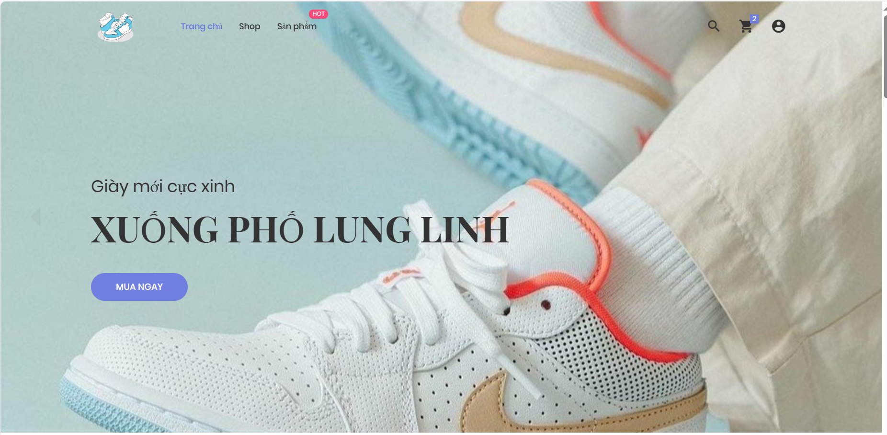

Hình 3.1 **Trang chủ website**

### 3.2.1.2 Đăng ký

Khi người dùng muốn mua sản phẩm, người dùng phải đăng nhập vào trang web, nếu người dùng chưa có tài khoản, người dùng sẽ đăng ký tài khoản.

Bước 1: Nhấn vào biểu tượng tài khoản trên góc bên phải màn hình ấn tạo tài khoản, màn hình đăng ký sẽ hiển thị ra cho người dùng nhập thông tin.

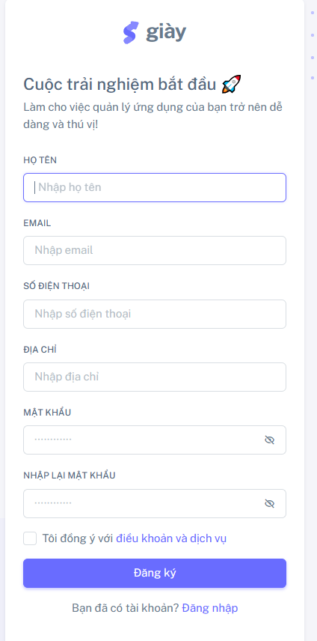

Hình 3.2 Trang đăng ký tài khoản người dùng

Bước 2: Sau khi người dùng nhập thông tin: họ tên, email, số điện thoại, địa chỉ, mật khẩu và nhập lạimật khẩu, người dùng nhấn vào đồng ý với điều khoản và dịch vụ, tiếp tục ấn nút đăng ký phía bên dưới

Nếu người dùng nhập mật khẩu và nhập lại mật khẩu không trùng nhau hoặc email đã tồn tại, không đồng ý với điều khoản và dịch vụ thì người dùng vẫn chưa tạo tài khoản thành công

Bước 3: Sau khi người dùng nhấn vào nút đăng ký thì người dùng tạo tài khoản thành công và đăng nhập vào trang web

### 3.2.1.3 Đăng nhập

Người dùng sau khi xác thực email hoặc số điện thoại thành công thì đăng nhập vào trang web, người dùng điền thông tin email hoặc số điện thoại và mật khẩu để đăng nhập vào trang web.

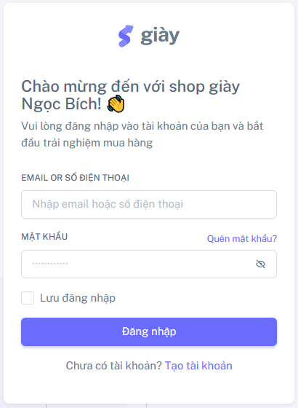

*Hình 3.3 Trang đăng nhập tài khoản người dùng*

### 3.2.1.4 Tìm kiếm sản phẩm bằng tên sản phẩm

Bước 1: Nhập thông tin tìm kiếm vào ô tìm kiếm ở đầu trang chủ

Bước 2: Sau khi nhập thông tin, người dùng có thể nhấn enter thì sẽ hiện ra danh sách sản phẩm mà khớp với thông tin mà người dùng tìm kiếm .

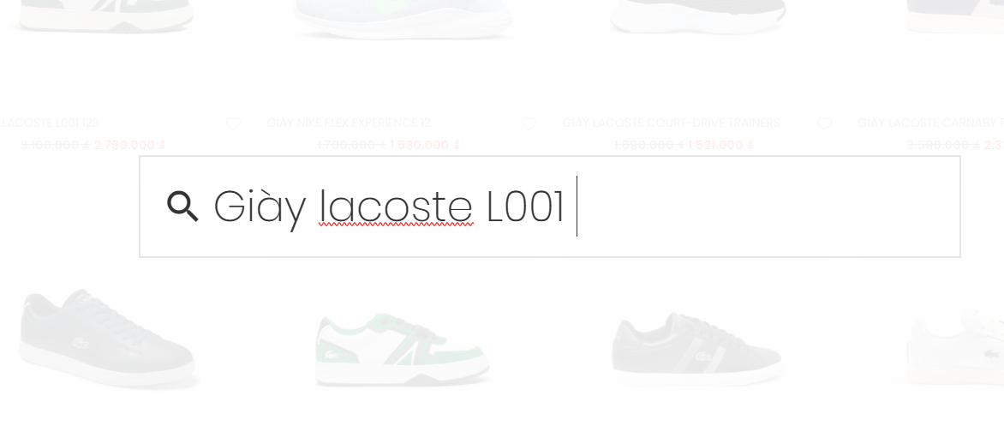

*Hình 3.4 Nhập tên sản phẩm trên thanh smart search*

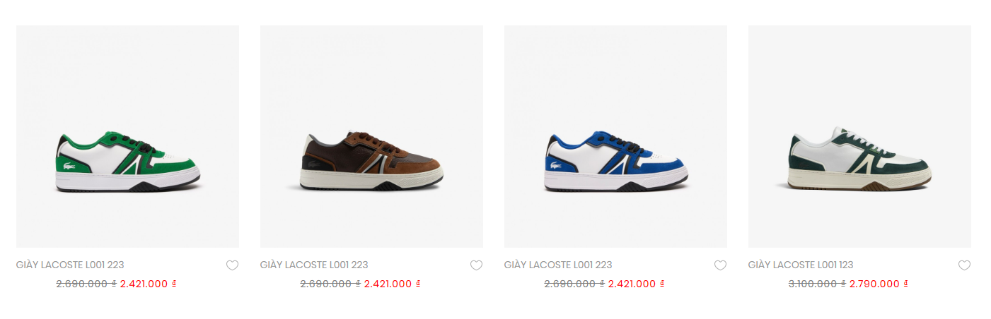

*Hình 3.5 Trang hiển thị sản phẩm sau khi bấm nút enter*

### 3.2.1.5 Xem thông tin chi tiết sản phẩm

Bước 1: Người dùng nhấn vào sản phẩm bất kỳ ở trang chủ hoặc trang tìm kiếm để hiện ra thông tin chi tiết của sản phẩm

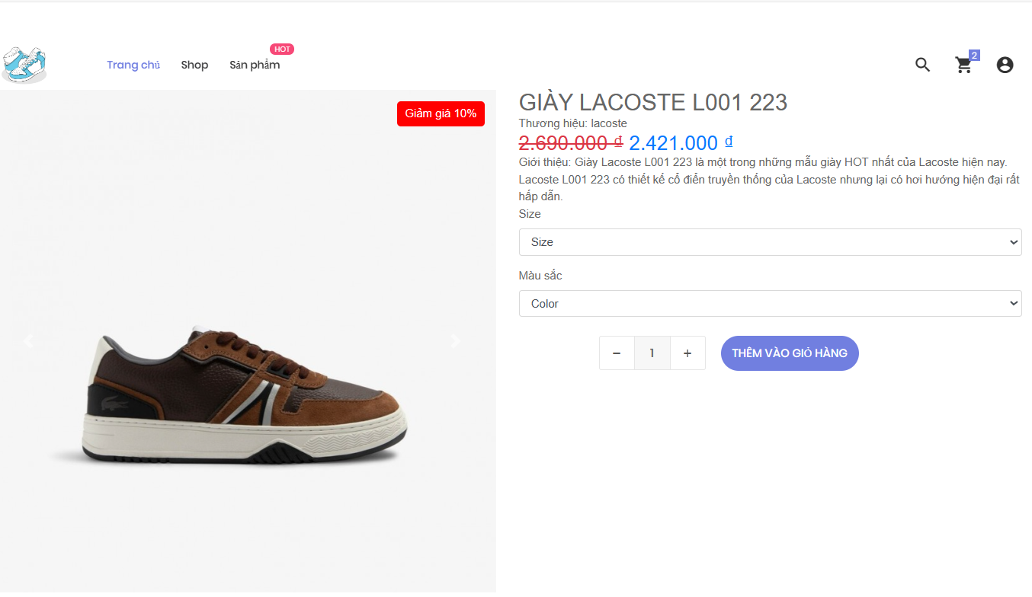

*Hình 3.6 Trang hiển thị thông tin chi tiết sản phẩm*

Ngoài ra phía dưới trang web còn hiện thông tin mô tả chi tiết của sản phẩm người dùng đã chọn và còn hiển thị các sản phẩm liên quan đến sản phẩm mà người dùng xem chi tiết để đáp ứng nhu cầu tìm kiếm thêm các sản phẩm tương tự mà người dùng xem.

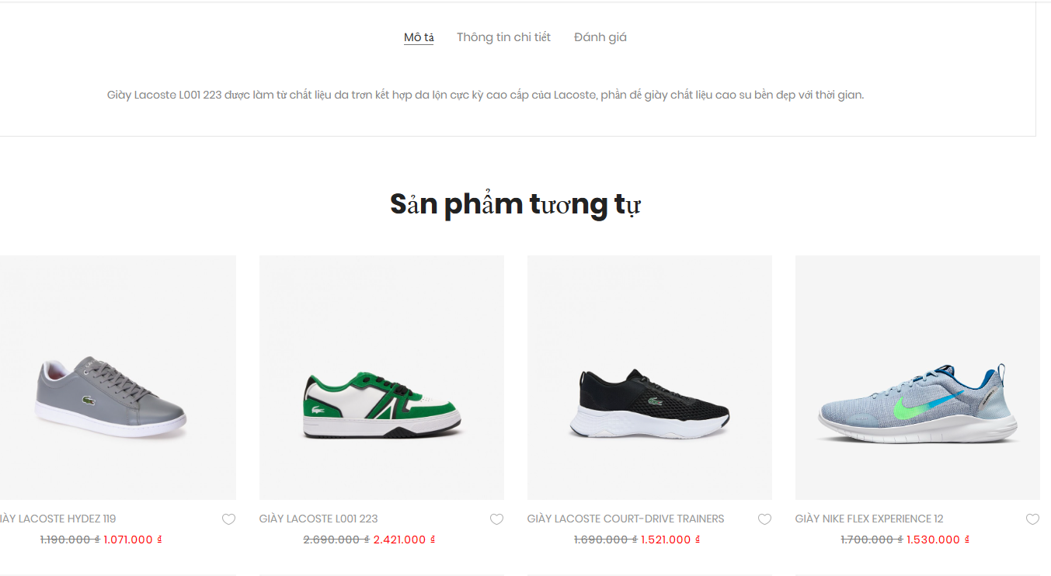

*Hình 3.7 Trang hiển thị thông tin mô tả chi tiết và sản phẩm liên quan*

### 3.2.1.6 Thêm sản phẩm vào giỏ hàng

Bước 1: Nhấn vào sản phẩm mà người dùng muốn mua, trang web sẽ chuyển hướng đến trang chi tiết sản phẩm, ở đây người dùng có thể thêm sản phẩm vào giỏ hàng với số lượng mà người dùng muốn mua

Bước 2: Người dùng nhấn vào nút “Thêm vào giỏ hàng” để thêm sản phẩm với số lượng vào giỏ hàng

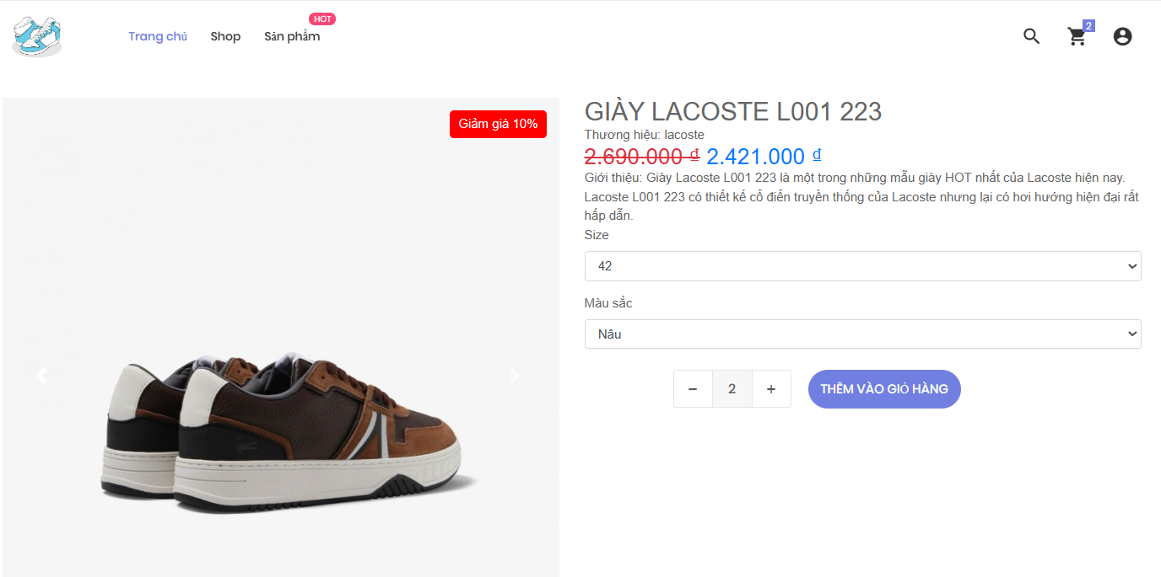

*Hình 3.8 Trang hiển số lượng sản phẩm vào giỏ hàng*

Bước 3: Sau khi thêm thành công, biểu tượng giỏ hàng sẽ hiển thị ra số lượng sản phẩm, hình ảnh và số lượng sản phẩm mà bạn vừa thêm (biểu tượng giỏ hàng ở góc bên phải trên cùng của trang web)

### 3.2.1.7 Xem giỏ hàng

Nhấn vào biểu tượng xem giỏ hàng ở trên cùng bên phải, sau đó nhấn vào “ xem giỏ hàng” để xem giỏ hàng

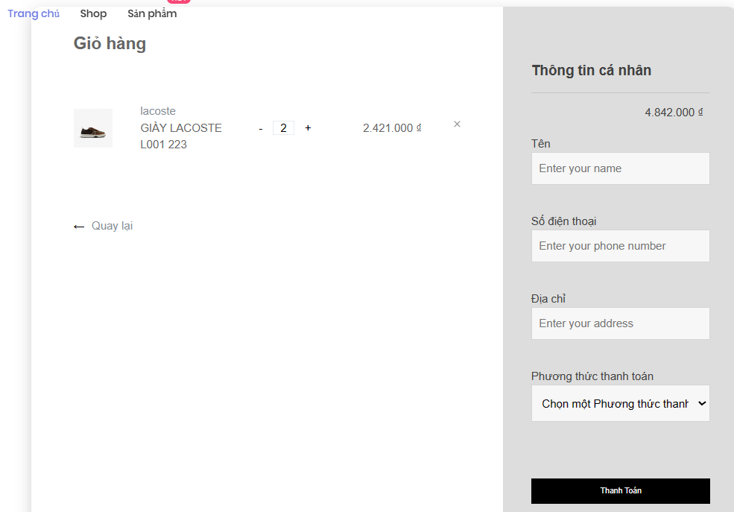

Hình 3.9 Trang giỏ hàng

#### **3.2.1.8 Thanh toán và mua hàng**

Bước 1: Người dùng cần đăng nhập vào tài khoản của mình

Bước 2: Sau khi người dùng đã chọn được những sản phẩm, người dùng thêm sản phẩm vào giỏ hàng thành công, tại giỏ hàng người dùng muốn mua sản phẩm, người dùng cần nhập thông tin cá nhân và chọn phương thức thanh toán

Bước 3: Nhấn vào nút “Thanh toán” để mua sản phẩm

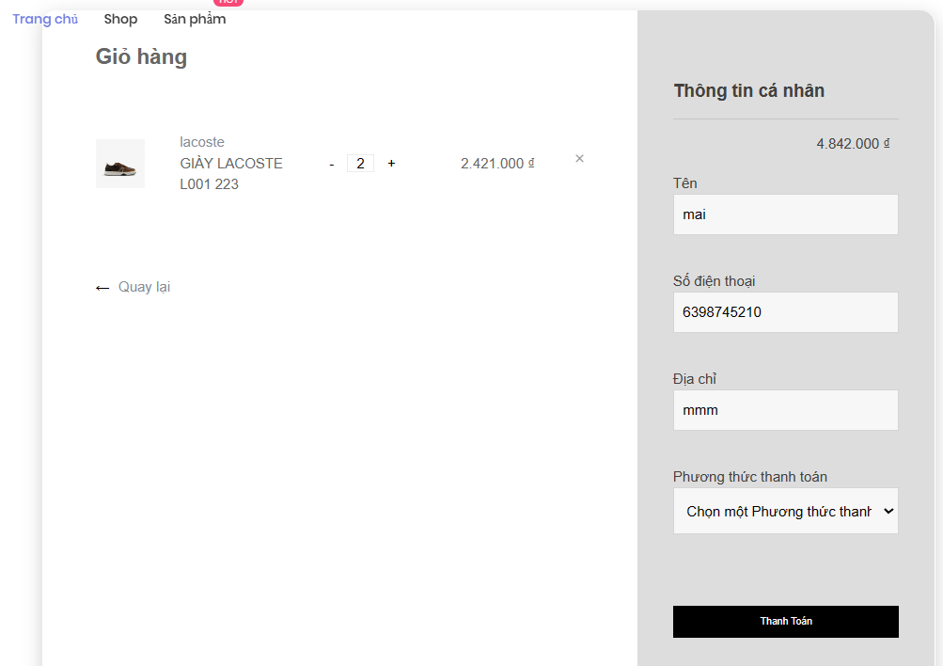

*Hình 3.10 Màn hình nhập thông tin cá nhân và thanh toán sản phẩm*

Sau khi mua hàng thành công, người dùng sẽ được chuyển về trang chủ để người dùng có thể tiếp tục mua hàng và biểu tượng giỏ hàng không có số lượng sản phẩm

## 3.2.2 Giao diện của người quản trị

### 3.2.2.1 Đăng nhập vào trang quản trị

Người quản trị muốn quản lý thông tin về người dùng và quản lý các sản phẩm, đơn hàng, …

Bước 1: Người quản trị truy cập vào đường link /shoe-admin /public/login để đăng nhập

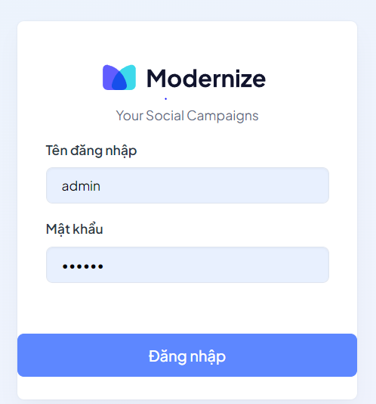

*Hình 3.11 Màn hình nhập đăng nhập trang quản trị*

Bước 2: Sau khi đăng nhập thành công, người quản trị có thể xem hoặc sửa đổi các thông tin về sản phẩm, danh mục, người dùng, thống kê,…

### 3.2.2.2 Xem danh sách các sản phẩm

Bước 1: Ở trang quản trị nhấn vào chữ “Sản phẩm” để xem các sản phẩm có trên trang web để từ đó người quản trị có thể xem chi tiết các sản phẩm, thêm sản phẩm, sửa sản phẩm, xóa sản phẩm.

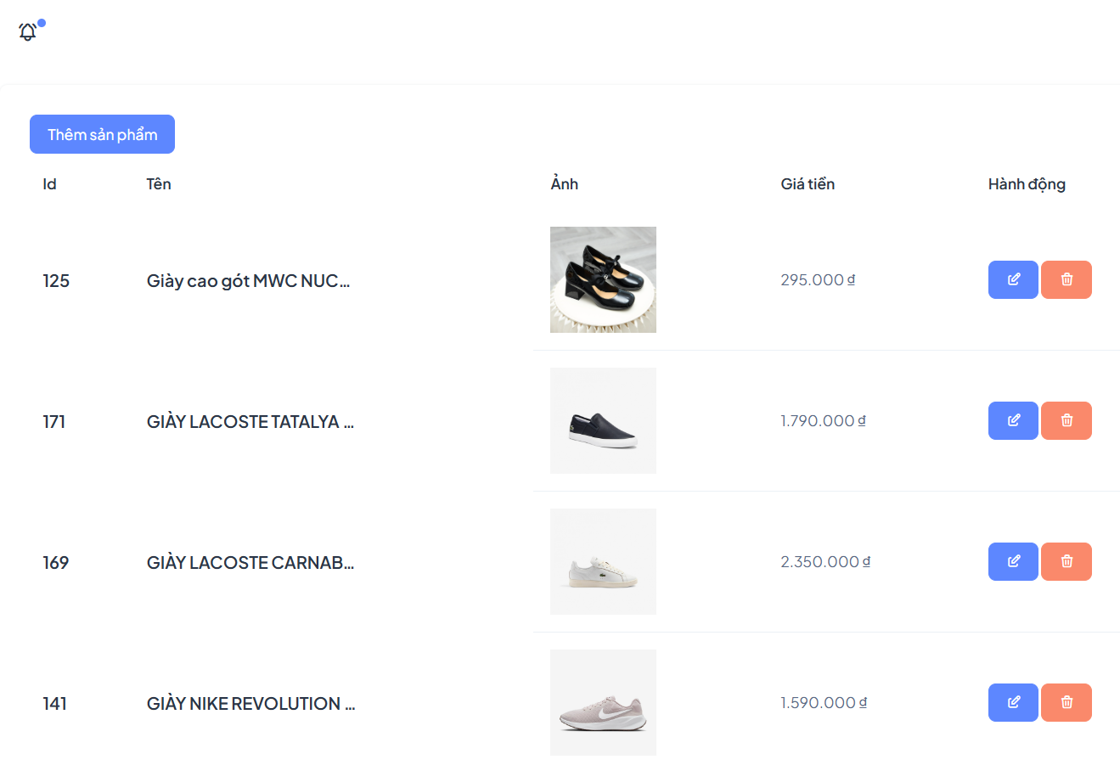

*Hình 3.12 Màn hình danh sách các sản phẩm*

### 3.2.2.3 Danh sách tài khoản người dùng

Người quản trị nhấn vào chữ “Khách hàng” ở bên trái để hiện ra danh sách các tài khoản người dùng đã đăng ký để mua hàng

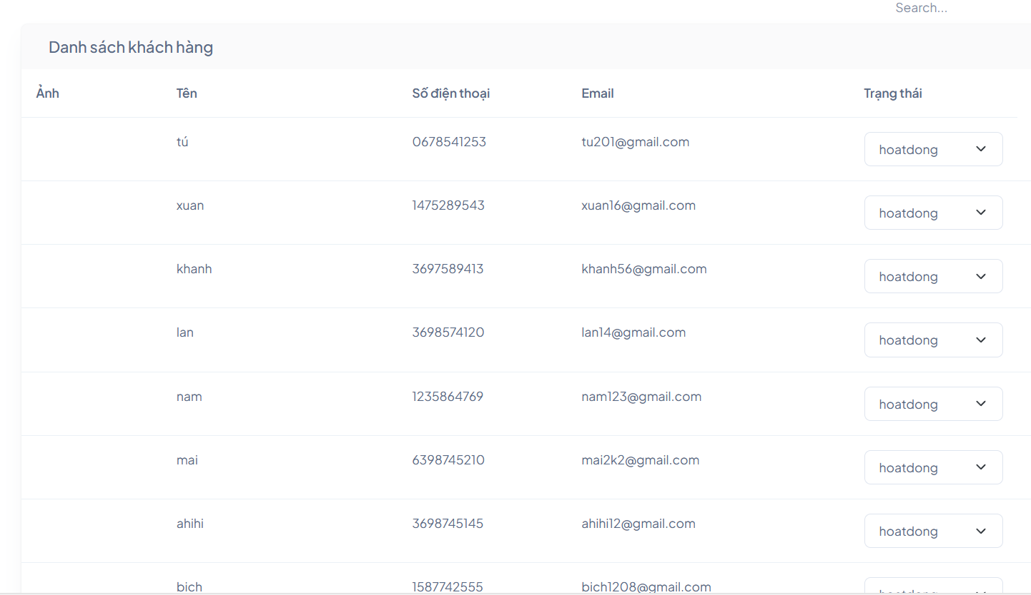

*Hình 3.13 Màn hình danh sách tài khoản của người dùng*

### 3.2.2.4 Danh sách tài khoản người quản trị

Người quản trị nhấn vào chữ “Admin” để xem danh sách các tài khoản người quản trị

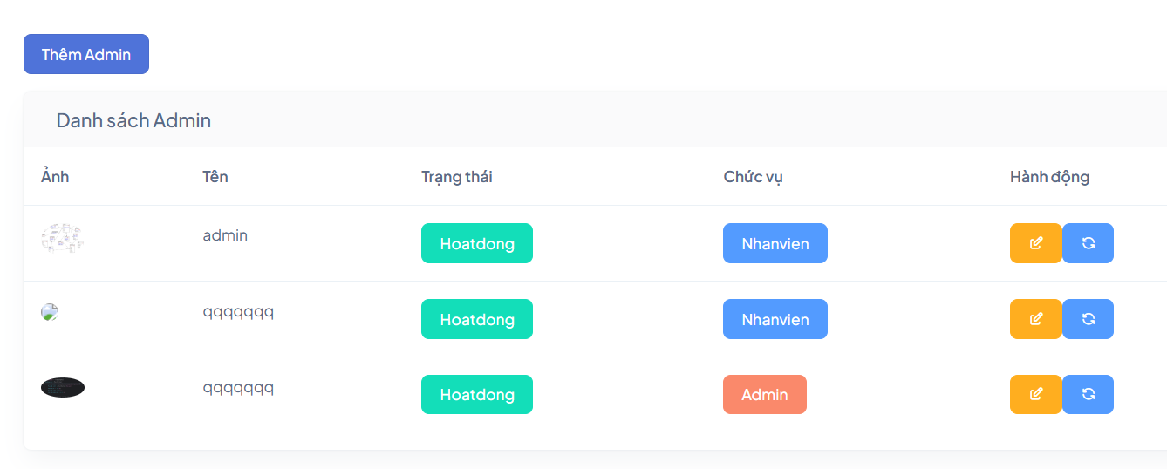

*Hình 3.14 Màn hình danh sách tài khoản người quản trị*

### 3.2.2.5 Thêm mới tài khoản người quản trị

Người quản trị nhấn vào nút “thêm admin” để thêm mới tài khoản. Ở đây người quản trị nhập thông tin và nhấn nút “Thêm” để thêm mới tài khoản, sau khi thêm thành công, trang web sẽ hiện ra danh sách các tài khoản quản trị

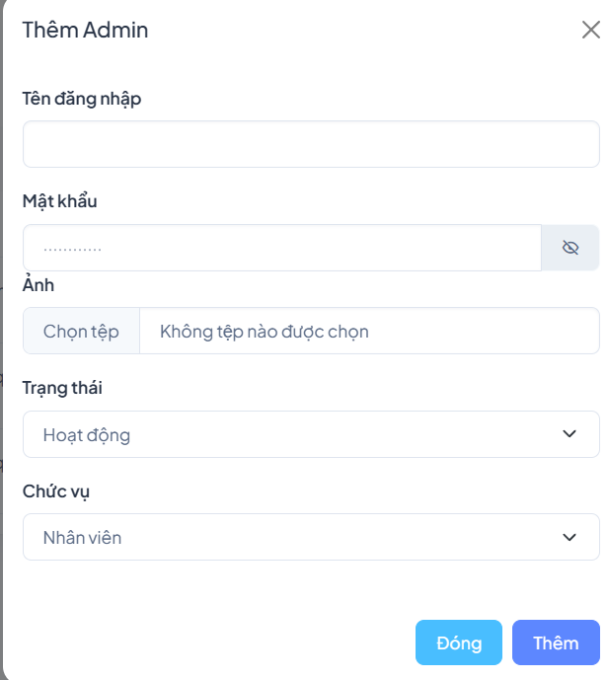

*Hình 3.15 Màn hình thêm mới tài khoản người quản trị*

### 3.2.2.6 Xem danh mục sản phẩm

Người quản trị xem danh mục sản phẩm của mình, người quản trị có thể thêm, xem chi tiết, sửa, xóa danh mục sản phẩm

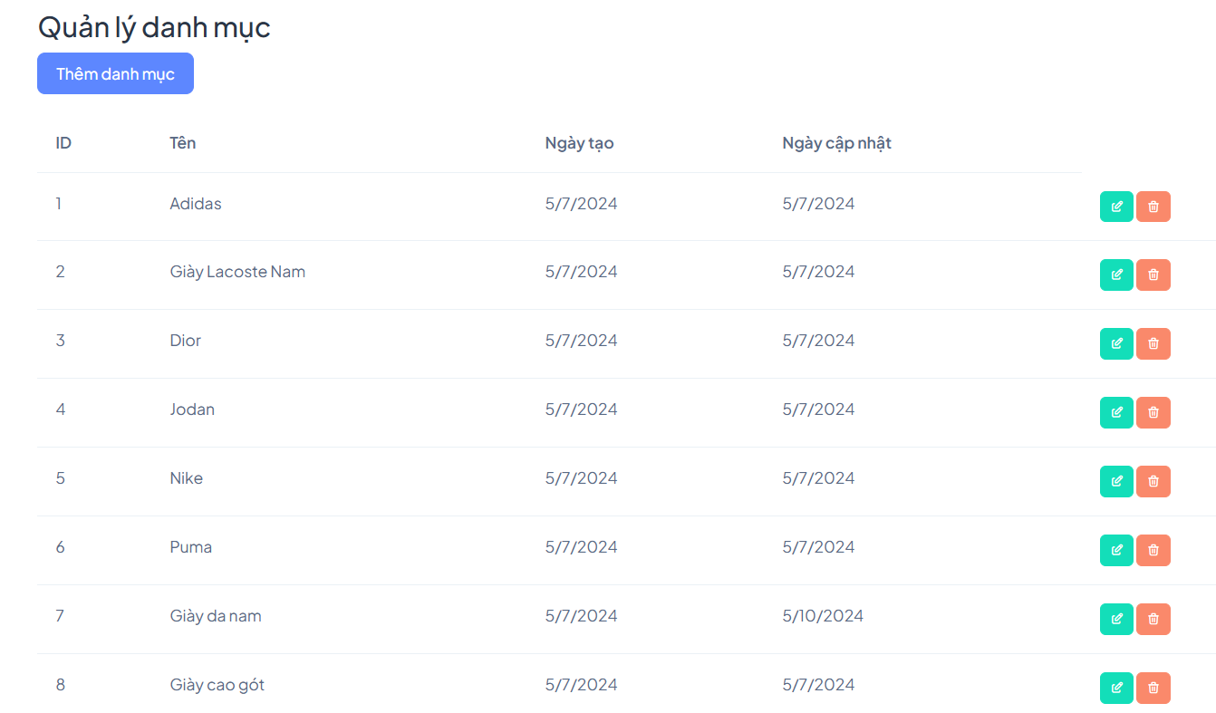

*Hình 3.16 Danh mục sản phẩm*

Người quản trị thêm danh mục cho sản phẩm của mình bằng cách nhấn vào nút “Thêm danh mục” và điền thông tin

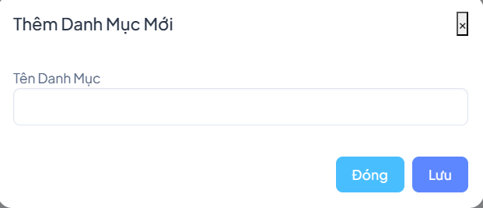

*Hình 3.17 Thêm danh mục sản phẩm*

### 3.2.2.7 Quản lý đơn hàng

Người quản trị xem đơn hàng và chỉnh sửa trạng thái đơn hàng

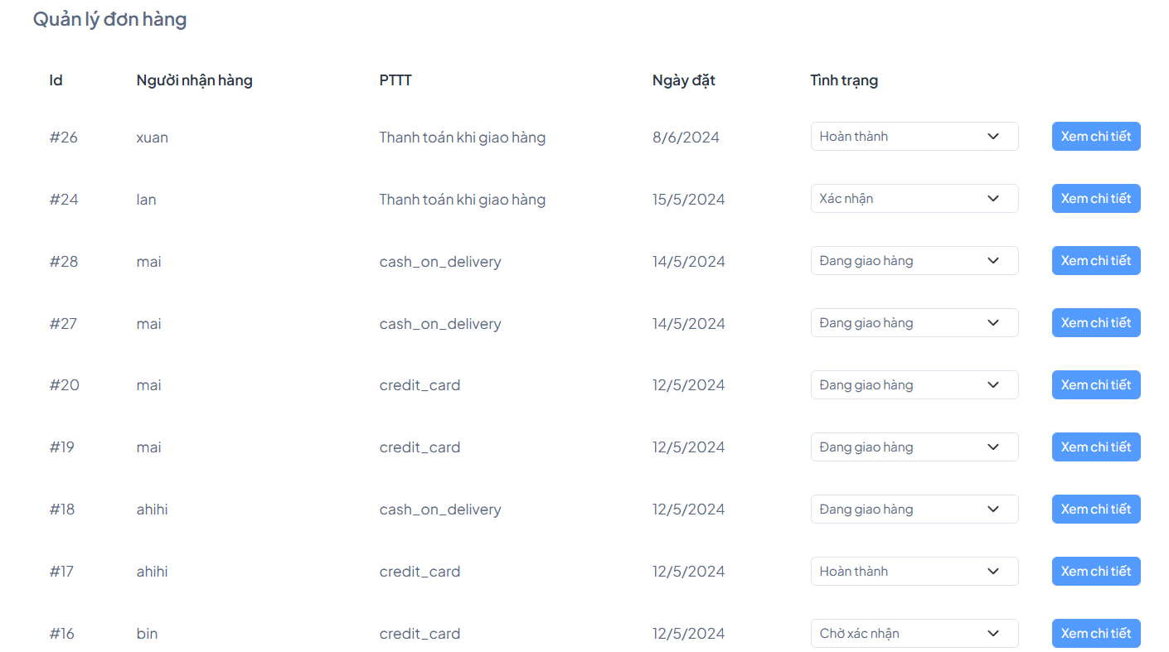

*Hình 3.18 Danh sách đơn hàng*

### 3.2.2.8 Quản lý thống kê doanh thu theo tuần và từng tháng

Người quản trị xem thống kê đơn doanh thu từng tháng dạng biểu đồ

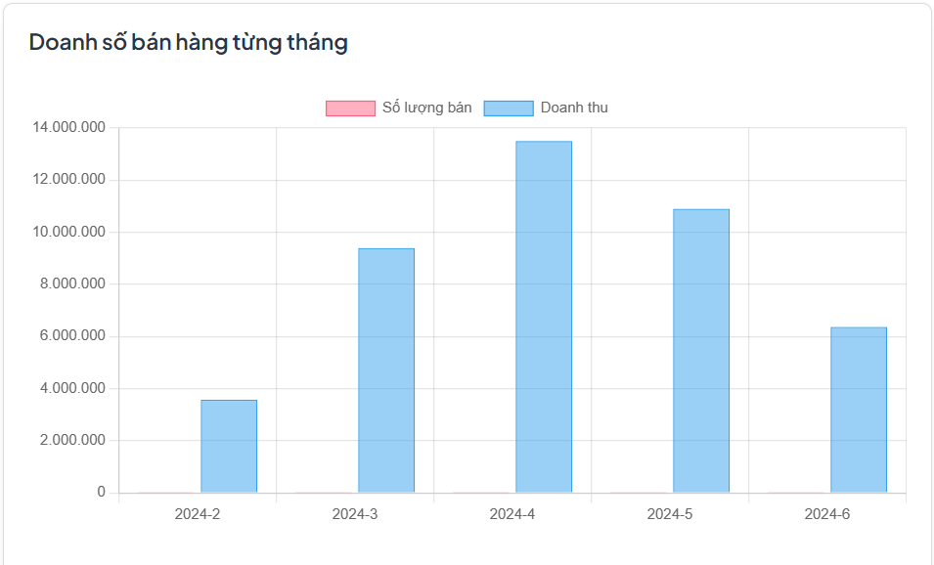

*Hình 3.19 Biểu đồ thống kê doanh thu từng tháng*

Người quản trị xem thống kê đơn doanh thu theo tuần (5 tuần gần nhất) dạng biểu đồ :

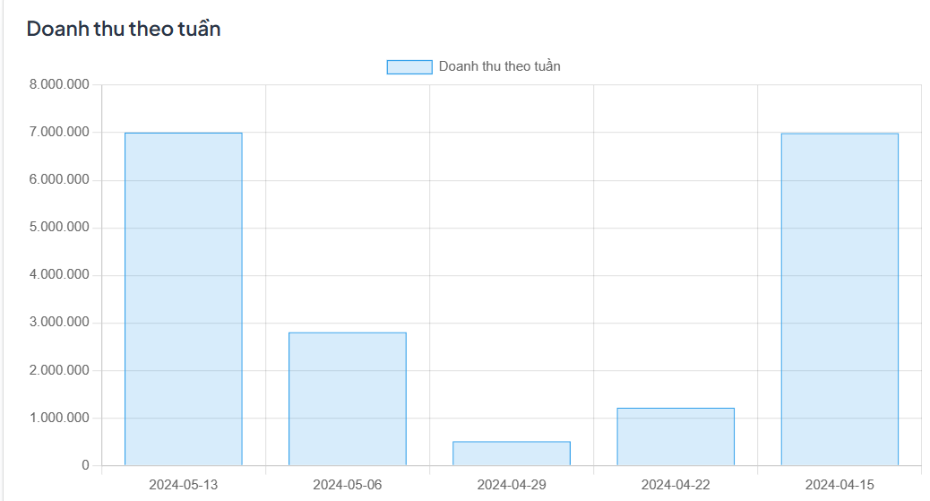

*Hình 3.20. Biểu đồ thống kê doanh thu theo tuần*

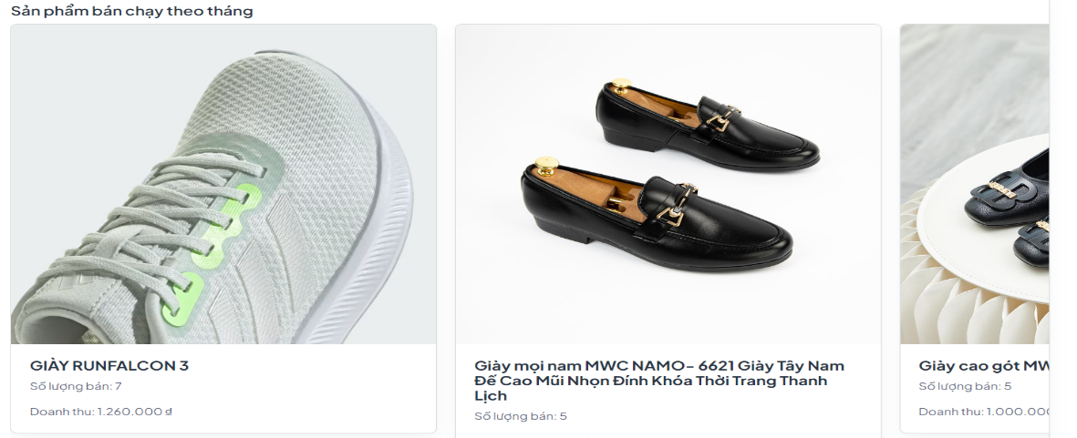

*Hình 3.21 Hình ảnh sản phẩm bán chạy theo tháng*

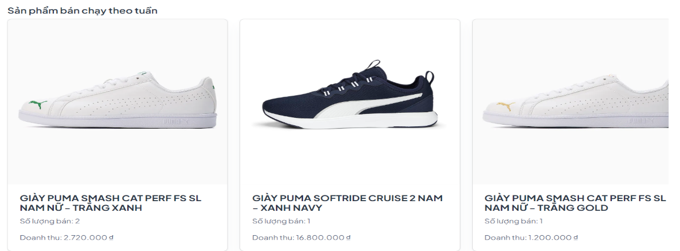

*Hình 3.22 Hình ảnh sản phẩm bán chạy theo tuần*

## Kiểm thử ứng dụng

### Kiểm thử chức năng đăng nhập

*Bảng 3.1 Bảng kiểm thử chức năng đăng nhập*

|  |  |  |  |  |
| --- | --- | --- | --- | --- |
| STT | Bước kiểm thử | Test Data | Kết quả dự kiến | Kết quả thực tế |
| 1 | * Truy cập trang đăng nhập * Nhập dữ liệu * Nhấn nút Đăng ký | asdhjksd @gmail.com | Thông báo email không hợp lệ | Thông báo email không hợp lệ, yêu cầu người dùng nhập lại email |
| 2 | * Truy cập trang đăng nhập * Nhập dữ liệu * Nhấn nút Đăng ký | bin1208@  gmail.com | Đăng nhập thành công | Đăng nhập thành công, chuyển người dùng đến trang chủ |
| 3 | * Truy cập trang đăng nhập * Nhập dữ liệu * Nhấn nút Đăng nhập | 1.com | Thông báo đăng nhập thất bại | Thông báo đăng nhập thất bại |

### Kiểm thử chức năng xem thông tin chi tiết sản phẩm

*Bảng 3.2 Bảng kiểm thử chức năng xem thông tin sản phẩm*

|  |  |  |  |  |
| --- | --- | --- | --- | --- |
| STT | Bước kiểm thử | Test Data | Kết quả dự kiến | Kết quả thực tế |
| 1 | * Nhấn vào sản phẩm cần xem thông tin chi tiết |  | Hiển thị trang chi tiết sản phẩm | Hiển thị trang chi tiết sản phẩm |

### Kiểm thử chức năng xem thêm sản phẩm vào giỏ hàng

*Bảng 3.3 Bảng kiểm thử chức năng thêm sản phẩm vào giỏ hàng*

|  |  |  |  |  |
| --- | --- | --- | --- | --- |
| STT | Bước kiểm thử | Test Data | Kết quả dự kiến | Kết quả thực tế |
| 1 | * Truy cập trang sản phẩm * Điền số lượng sản phẩm * Nhấn nút Cho vào giỏ hàng | Số lượng sản phẩm = 1 | Sản phẩm được thêm thành công vào giỏ hàng | Sản phẩm được thêm thành công vào giỏ hàng |
| 2 | * Truy cập trang sản phẩm * Điền số lượng sản phẩm * Nhấn nút Cho vào giỏ hàng | Số lượng sản phẩm = 1000 | Số lượng sản phẩm không có đủ cho mặt hàng đó | Số lượng sản phẩm không có đủ cho mặt hàng đó |

# KẾT LUẬN

Sau thời gian thực hiện đề tài, chương trình đã hoàn thành và đạt được một số kết quả sau:

* Xây dựng thành công website bán giày cho cửa hàng Ngọc Bích.
* Thực hiện được đầy đủ các chức năng đã đề ra.
* Hiểu quy trình tìm mua và đặt hàng online.
* Nắm rõ kiến thức cơ bản về PHP và mô hình thiết kế RESful API.
* Tìm hiểu thêm và hiểu thêm về SQL để lưu trữ cơ sở dữ liệu

**Hạn chế của đề tài:**

* Chưa có nhiều kiến thức thực tế nên việc xây dựng phần mềm áp dụng vào thực tế còn một số thiếu sót.
* Giao diện vẫn chưa thực sự bắt mắt, khó cho người mới sử dụng
* Một số chức năng hoạt động chưa tốt.
* Chưa tối ưu về mặt hiệu năng.

**Hướng phát triển đề tài:**

* Tối ưu giao diện quản trị cập nhật thêm tính năng.
* Tối ưu các chức năng nhằm nâng cao sự trải nghiệm của khách hàng.
* Tăng cường bảo mật cho người dùng và hệ thống
* Xây dựng thêm các chức năng cho trang web

# TÀI LIỆU THAM KHẢO

[1] Giáo trình Thiết kế Web, trường Đại học Công Nghiệp Hà Nội, NXB Thanh Niên, 2019

[2] PHP” [Online] [PHP: Hypertext Preprocessor](https://www.php.net/)

[3] “PHP” [Online] https://vi.wikipedia.org/wiki/PHP

“Kiến trúc công nghệ của ứng dụng Web” [Online]

<https://www.codelean.vn/2020/01/servlet-jsp-kien-truc-cong-nghe-cua-ung.html>

[4] “Lập trình PHP” [Online] <https://viblo.asia/tags/lap-trinh-php>